УТВЕРЖДАЮ |  |  | ПРОЕКТ  ПРОЕКТ
От Федерального казначейства

______________ / /
«___» ____________ 20___ г.
Государственная интегрированная информационная система
управления общественными финансами «Электронный бюджет»

Подсистема ведения нормативной справочной информации
Модуль формирования и ведения реестра участников бюджетного процесса, а также юридических лиц, не являющихся участниками бюджетного процесса
Руководство работников (представителей) участников системы «Электронный бюджет» по работе с подсистемой (компонентом, модулем)
Том 1. Руководство для сотрудников УО
Лист утверждения
Код документа: 54819512.20.19,02.ЭБ26.001-09.01 1(2,5,8)-ЛУ
Государственный контракт от 08.07.2024 № ФКУ0236/07/2024/РИС
СОГЛАСОВАНО |  |  |  | СОГЛАСОВАНО
От Федерального казенного учреждения «Центр по обеспечению деятельности Казначейства России» |  |  |  | От ООО «ОТР 2000»  Генеральный директор
______________ / /  «___» ________________ 20__ г. |  |  |  | ______________ /С. Ю. Манохин/  «___» ____________ 20___ г.

Утвержден
54819512.20.19,02.ЭБ26.001-09.01 1(2,5,8)-ЛУ
Государственная интегрированная информационная система
управления общественными финансами «Электронный бюджет»

Подсистема ведения нормативной справочной информации
Модуль формирования и ведения реестра участников бюджетного процесса, а также юридических лиц, не являющихся участниками бюджетного процесса
Руководство работников (представителей) участников системы «Электронный бюджет» по работе с подсистемой (компонентом, модулем)
Том 1. Руководство для сотрудников УО
Код документа: 54819512.20.19,02.ЭБ26.001-09.01 1(2,5,8)
Листов: 171

Аннотация
Данный документ содержит сведения, необходимые для работы Пользователя с Модулем формирования и ведения реестра участников бюджетного процесса, а также юридических лиц, не являющихся участниками бюджетного процесса, подсистемы ведения нормативной справочной информации государственной интегрированной информационной системы управления общественными финансами «Электронный бюджет».
Документ актуализирован на основании Государственного контракта от 08.07.2024 № ФКУ0236/07/2024/РИС (работы по развитию подсистемы ведения нормативной справочной информации).
Перечень подсистем (компонентов, модулей) информационной системы, для которой был создан документ:
- 19,02 – модуль формирования и ведения реестра участников бюджетного процесса, а также юридических лиц, не являющихся участниками бюджетного процесса подсистемы ведения нормативной справочной информации государственной интегрированной информационной системы управления общественными финансами «Электронный бюджет».
Перечень областей применения документа:
- 1 – Центральный аппарат Федерального казначейства;
- 2 – территориальные органы Федерального казначейства;
- 5 – Межрегиональное операционное управление Федерального казначейства;
- 8 – Федеральное казенное учреждение «Центр по обеспечению деятельности Казначейства России».

СОДЕРЖАНИЕ
Перечень таблиц 7
Перечень рисунков 10
Перечень ссылочных документов 15
Перечень терминов и сокращений 16
1. Общие положения 23
1.1. Область применения и виды деятельности, для автоматизации которых предназначена ИС 23
1.2. Функциональные роли, выполняемые пользователем 23
1.3. Необходимый уровень подготовки пользователя 24
1.4. Перечень документации, с которой необходимо ознакомиться пользователю 24
1.5. Условия, соблюдение которых обеспечивает возможность использования функций ИС пользователем 25
1.6. Краткое описание возможностей 26
2. Подготовка к работе 28
2.1. Порядок загрузки данных и программ 28
3. Описание функций 30
4. Описание операций 32
4.1. Общее описание экранных форм Системы 32
4.2. Описание управляющих элементов 40
4.3. Списковая форма 41
4.4. Форма документа 43
4.5. Ведение справочника «Сводный реестр» 45
4.5.1. Общее описание 45
4.5.2. Реестр заявок на изменение сводного реестра 46
4.5.2.1. Просмотр реестра заявок на изменение сводного реестра 46
4.5.2.2. Создание заявки на включение организации в Сводный реестр 47
4.5.2.2.1. Подготовительные действия 47
Способ образования 49
Сведения 49
4.5.2.2.2. Раздел «Информация о заявке» 51
4.5.2.2.3. Раздел «Организация, создавшая обособленное подразделение, в соответствии со Сводным реестром» 52
4.5.2.2.4. Раздел «Сведения об организации, осуществляющей финансовое обеспечение деятельности обособленного подразделения организации» 53
4.5.2.2.5. Раздел «Основная информация» 54
4.5.2.2.6. Раздел «Сведения об идентификационном номере налогоплательщика и коде причины постановки на учет» 58
4.5.2.2.7. Раздел «Сведения о форме собственности и организационно-правовой форме организации (обособленного подразделения)» 59
4.5.2.2.8. Раздел «Сведения о месте нахождения организации» 60
4.5.2.2.9. Раздел «Сведения о публично-правовом образовании, создавшем организацию» 62
4.5.2.2.10. Раздел «Информация о видах деятельности организации» 62
4.5.2.2.11. Раздел «Информация о руководителе организации» 63
4.5.2.2.12. Раздел «Сведения о наделении обособленного подразделения правом ведения бухгалтерского учета» 65
4.5.2.2.13. Раздел «Информация о юридическом лице, в ведении которого находится организация (вышестоящий участник бюджетного процесса)» 65
4.5.2.2.14. Раздел «Информация об организации в соответствии с общероссийскими классификаторами» 65
4.5.2.2.15. Раздел «Сведения о бюджете» 66
4.5.2.2.16. Раздел «Способ образования юридического лица (создание или реорганизация)» 67
4.5.2.2.17. Раздел «Сведения о правопреемстве» 68
4.5.2.2.18. Раздел «Сведения о том, что организация находится в процессе ликвидации или реорганизации» 68
4.5.2.2.19. Раздел «Сведения о прекращении юридического лица» 69
4.5.2.2.20. Раздел «Сведения о лицевых счетах, открытых организации в финансовом органе субъекта РФ (финансовом органе муниципального образования, органе управления государственным внебюджетным фондом РФ)» 70
4.5.2.2.21. Раздел «Сведения о счетах, открытых организацией в подразделениях Центрального Банка Российской Федерации» 71
4.5.2.2.22. Раздел «Сведения о юридическом лице, предоставляющем информацию об организации для включения в Сводный реестр в соответствии с Порядком» 71
4.5.2.2.23. Раздел «Сведения о том, что организация является финансовым органом публично - правового образования, органом управления государственным внебюджетным фондом» 72
4.5.2.2.24. Раздел «Основание для включения организации в Сводный реестр» 73
4.5.2.2.25. Раздел «Иная информация об организации (обособленном подразделении)» 74
4.5.2.2.26. Раздел «Специальные мероприятия» 75
4.5.2.2.27. Вкладка «Полномочия» 76
4.5.2.2.28. Блок «Бюджетные полномочия» 77
4.5.2.2.29. Блок «Сведения о лицевых счетах, открытых организации в территориальном органе Федерального казначейства» 78
4.5.2.2.30. Блок «Переданные бюджетные полномочия» 80
4.5.2.2.31. Блок «Сведения о передаче бюджетных полномочий исполнительно-распорядительного органа городского, сельского поселения» 83
4.5.2.2.32. Блок «Сведения о передаче полномочий финансового органа поселения финансовому органу муниципального района (ФО поселения)» 87
4.5.2.2.33. Блок «Сведения о передаче полномочий финансового органа поселения финансовому органу муниципального района (ФО МР)» 88
4.5.2.2.34. Блок «Закупочные полномочия / Полномочия в государственных (муниципальных) закупках» 90
4.5.2.2.35. Блок «Полномочия неучастника бюджетного процесса» 91
4.5.2.3. Внесение изменений в Сводный реестр 97
4.5.2.3.1. Создание заявки на изменение информации об организации в Сводный реестр 97
4.5.2.3.2. Создание заявки на передачу полномочий 100
4.5.2.3.3. Создание заявки на перевод записи в архив 102
4.5.2.3.4. Создание заявки на перевод записи в статус «2-не действующая» в случае представления ошибочной информации об организации 102
4.5.2.3.5. Создание заявки на перевод записи в архив организации, переведенной в закрытый контур Сводного реестра 103
4.5.2.3.6. Заполнение листа согласования и направление на согласование 104
4.5.2.4. Согласование/отклонение заявки (роль «Согласование») 106
4.5.2.5. Утверждение/отклонение заявки (роль «Утверждение») 108
4.5.3. Технические заявки на изменение Сводного реестра и решения по ним 110
4.5.3.1. Изменения лицевых или казначейских счетов. 110
4.5.3.2. Изменение записи об организации в Сводном реестре на основе изменения данных в справочнике «Перечень бюджетов» 110
4.5.3.3. Изменение записи об организации в Сводном реестре на основе изменения данных Сводного реестра, данных в справочнике «Коды Глав/Ведомств», данных в справочнике «Банковские счета ФК» 110
4.5.3.4. Изменение данных ЕГРЮЛ 111
4.5.3.4.1. Изменение реквизитов, обновляющихся по ЕГРЮЛ 111
4.5.3.4.2. Перевод записей ОП СвР в статус «2-Не действующая» на основании сведений о статусе головной организации из ЕГРЮЛ при отсутствии открытых ЛС в справочнике «Книга регистрации лицевых счетов»; 111
4.5.3.4.3. Получение признака ограничений доступа к сведениям справочника «ЕГРЮЛ» с последующим обновлением данных в СвР 113
4.5.4. Реестр решений по заявкам на изменение данных Сводного реестра 114
4.5.4.1. Просмотр реестра решений по заявкам на изменение данных Сводного реестра 114
4.5.4.2. Шаблон согласования решения 116
4.5.5. Извещение 119
4.5.5.1. Просмотр Извещения 119
4.5.5.2. Порядок выполнения операции «Печать» документа Извещение 120
4.5.6. Протокол 122
4.5.6.1. Просмотр Протокола 122
4.5.7. Печать Реестра заявок и Заявок 123
4.5.7.1. Порядок выполнения операции «Печать списковой формы реестра заявок на изменение Сводного реестра» 124
4.5.7.2. Порядок выполнения операции «Вывод на печать печатной формы Заявки на включение (изменение) информации об организации в Сводный реестр» 125
4.5.8. Просмотр новых записей в справочнике «Сводный реестр» 126
4.6. Обновление данных справочника «ЕГРЮЛ». 129
4.6.1. Обновление данных справочника «ЕГРЮЛ», сервис СМЭВ 129
4.6.2. Обновление отсутствующих записей в «ЕГРЮЛ» 134
4.6.3. Автоматизированное обновление записей справочника «ЕГРЮЛ» с последующим обновлением записей Сводного реестра 136
4.7. Просмотр записей справочника «Полномочия организаций» 137
4.8. Просмотр записей справочника «Тип вида деятельности» 138
4.9. Просмотр записей справочника «Тип организации» 139
4.10. Просмотр записей справочника «Тип учреждения» 140
4.11. Просмотр записей справочника «Признак исполнения функций ФО или ОУГВФ» 140
4.12. Просмотр записей справочника «Виды ППО для сводного реестра» 141
4.13. Ведение справочника «Шаблон согласования заявки» 142
4.13.1. Просмотр справочника 142
4.13.2. Изменение записей в справочнике «Шаблона согласования заявки» 146
4.13.3. Добавление записей в справочник «Шаблона согласования заявки» 148
4.14. Ведение справочника «Шаблон согласования решения» 150
4.14.1. Просмотр справочника 150
4.14.2. Изменение записей в справочнике «Шаблона согласования решения» 154
4.14.3. Добавление записей в справочник «Шаблона согласования решения» 156
4.15. Просмотр записей справочника «Типы реестров» 158
5. АВАРИЙНЫЕ СИТУАЦИИ 160
5.1. Действия в случае несоблюдения условий выполнения технологического процесса, в том числе при длительных отказах технических средств 160
5.1.1. Действия Пользователя в случае появления ошибок при выполнении операций, описанных в разделе 5 «Описание операций» 160
5.1.2. Действия пользователя в случае появления ошибок, не вызванных действиями пользователя 162
5.1.2.1. «Удаление» данных в Internet Explorer 162
5.1.2.2. «Удаление» данных в Хроме (Google Chrome) и Internet Explorer 162
5.1.2.3. Очистка данных в Mozilla Firefox 163
5.2. Действия в случае отказа работы Системы 163
6. Рекомендации по освоению 167
СОГЛАСОВАНО 168
ЛИСТ РЕГИСТРАЦИИ ИЗМЕНЕНИЙ 169

Перечень таблиц
Таблица 1. Перечень ссылочных документов 15
Таблица 2. Список терминов и сокращений 16
Таблица 3. Функциональные роли, выполняемые пользователем 23
Таблица 4. Перечень должностных обязанностей и их соответствие ролевой модели Сводного реестра и технических записей 24
Таблица 5. Соответствие сервисно-ресурсной модели и функциональных областей 30
Таблица 6. Подробная структура меню Системы 33
Таблица 7. Описание функциональных кнопок 40
Таблица 8. Описание полей формы «Информация о документе» 44
Таблица 9. Условия выполнения операции при просмотре заявок на изменение данных Сводного реестра 46
Таблица 10. Результат выполнения операции при просмотре заявок на изменение данных Сводного реестра 46
Таблица 11. Условия выполнения операции 47
Таблица 12. Результат выполнения операции 47
Таблица 13. Разделы заявки 48
Таблица 14. Поля, заполняемые на экране «Информация о заявке» 51
Таблица 15. Поля, заполняемые на экране «Сведения об организации, осуществляющей финансовое обеспечение деятельности обособленного подразделения организации» 53
Таблица 16. Поля, заполняемые в разделе «Основная информация» 54
Таблица 17. Поля, заполняемые в разделе «Сведения об идентификационном номере налогоплательщика и коде причины постановки на учет» 58
Таблица 18. Поля, заполняемые в разделе «Сведения о форме собственности и организационно-правовой форме организации (обособленного подразделения) 59
Таблица 19. Поля, заполняемые в разделе «Информация о месте нахождения организации на территории Российской Федерации» 60
Таблица 20. Поля, заполняемые в разделе «Сведения о месте нахождения организации за пределами территории Российской Федерации» 61
Таблица 21. Поля, заполняемые на экране «Сведения о публично-правовом образовании, создавшем организацию» 62
Таблица 22. Поля, заполняемые на экране «ОКВЭД» 63
Таблица 23. Поля, заполняемые разделе «Информация о руководителе организации» 64
Таблица 24. Информация о юридическом лице, в ведении которого находится организация (вышестоящий участник бюджетного процесса) 65
Таблица 25. Информация об организации в соответствии с общероссийскими классификаторами 66
Таблица 26. Сведения о бюджете 66
Таблица 27. Поля, заполняемые на экране «Способ образования юридического лица» 68
Таблица 28. Сведения о правопреемстве 68
Таблица 29. Поля, заполняемые в разделе «Сведения о том, что организация находится в процессе ликвидации или реорганизации» 69
В данном разделе заполняются сведения о прекращении юридического лица (рис. 36, таб. 30). 69
Таблица 30. Поля, заполняемые на экране «Сведения о прекращении юридического лица» 70
Таблица 31. Поля, заполняемые в разделе «Сведения о счетах, открытых организацией в подразделениях в финансовом органе субъекта РФ» 70
Таблица 32. Поля, заполняемые на экране «Сведения о счетах, открытых организацией в подразделениях Центрального Банка Российской Федерации» 71
Таблица 33. Поля, заполняемые на экране «Сведения о юридическом лице, предоставляющем информацию об организации для включения в Сводный реестр в соответствии с Порядком» 72
Таблица 34. Описание новых атрибутов Заявки на включение/изменение сведений об организации 73
Таблица 35. Поля, заполняемые в разделе «Дополнительная информация об организации» 74
Таблица 36. Поля, заполняемые на экране «Специальные мероприятия» 75
Таблица 37. Поля, заполняемые в блоке «Бюджетные полномочия» 77
Таблица 38. Поля, заполняемые в блоке «Сведения о лицевых счетах, открытых организации в территориальном органе Федерального казначейства» 78
Таблица 39. Поля, заполняемые в блоке «Переданные бюджетные полномочия» 81
Таблица 40. Поля, заполняемые в блоке «Сведения о передаче бюджетных полномочий исполнительно-распорядительного органа городского, сельского поселения» 83
Таблица 41. Поля, заполняемые на экране «Сведения о передаче полномочий ФО СП органу МР» 87
Таблица 42. Поля, заполняемые пользователем на экране «Сведения о передаче полномочий ФО СП органу МР» в случае ФО района 89
Таблица 43. Поля, заполняемые в блоке «Бюджетные и закупочные полномочия / Полномочия в государственных (муниципальных) закупках» 91
Таблица 44. Поля, заполняемые на экране «Полномочия организации – неучастника бюджетного процесса» в случае указания полномочий по получению средств из бюджета бюджетной системы Российской Федерации 92
Таблица 45. Поля, заполняемые на экране «Полномочия организации – неучастника бюджетного процесса» в случае указания полномочий по получению средств из бюджета бюджетной системы Российской Федерации. 93
Таблица 46. Условия выполнения операции по внесению изменений в Сводный реестр 97
Таблица 47. Результат выполнения операции по внесению изменений в Сводный реестр 97
Таблица 48. Поля, заполняемые на экране «Сведения о казначейских счетах, открытых организации» 99
Таблица 49. Условия выполнения операции по переводу записи в архив 102
Таблица 50. Результат выполнения операции по переводу записи в архив 102
Таблица 51. Условия выполнения операции по созданию заявки на перевод записи в статус «2-не действующая» 103
Таблица 52. Результат выполнения операции по созданию заявки на перевод записи в статус «2-не действующая» 103
Таблица 53. Условия выполнения операции по созданию заявки на перевод записи в статус «2-не действующая» 104
Таблица 54. Результат выполнения операции по созданию заявки на перевод записи в архив организации, переведенной в закрытый контур Сводного реестра 104
Таблица 55. Условия выполнения операции при заполнении листа согласования 104
Таблица 56. Результат выполнения операции по согласованию заявки 104
Таблица 57. Условия выполнения операции при согласовании заявки 106
Таблица 58. Результат выполнения операции по согласованию заявки 107
Таблица 59. Условия выполнения операции при утверждении/отклонении заявки 108
Таблица 60. Результат выполнения операции по утверждению/отклонению заявки 108
Таблица 61. Условия выполнения операции при просмотре решений по заявкам на изменение данных Сводного реестра 114
Таблица 62. Результат выполнения операции при просмотре решений по заявкам на изменение данных Сводного реестра 114
Таблица 63. Поля формуляра «Шаблон согласования решения» 117
Таблица 64. Условия выполнения операции при печати документов 123
Таблица 65. Результат выполнения операции печати документов 123
Таблица 66. Условия выполнения операции для обновления записи справочника ЕГРЮЛ 129
Таблица 67. Результат выполнения операции по обновлению записи справочника ЕГРЮЛ 129
Таблица 68. Поля формуляра «Запрос сведений ФНС» 132
Таблица 69. Табличная форма справочника «Шаблон согласования заявки» 143
Таблица 70. Поля формуляра «Шаблон согласования заявки» 144
Таблица 71. Табличная форма справочника «Шаблон согласования решения» 151
Таблица 72. Поля формуляра «Шаблон согласования решения» 152
Таблица 73. Действия Пользователя в случае появления ошибок при выполнении операций 160

Перечень рисунков
Рисунок 1. Вход в личный кабинет системы «Электронный бюджет» 28
Рисунок 2. Страница входа в Личный кабинет системы Электронный бюджет 28
Рисунок 3. Диалог выбора сертификата пользователя 29
Рисунок 4. Главное окно системы «Электронный бюджет» 29
Рисунок 5. Структура меню Системы 32
Рисунок 6. Структура меню Системы 32
Рисунок 7. Экранная форма рабочего места документа 40
Рисунок 8. Пользовательские фильтры 41
Рисунок 9. Выбор соответствия для фильтра 42
Рисунок 10. Фильтр с форматом даты 42
Рисунок 11. Активация функции «Вычислить общий размер скроллера» 43
Рисунок 12. Стандартная панель 43
Рисунок 13. Окно «Информация о документе» 44
Рисунок 14. Списковая форма справочника «Реестр заявок на изменения Сводного реестра» 46
Рисунок 15. Путь по меню к реестру заявок на изменение сводного реестра 48
Рисунок 16. Параметры организации 48
Рисунок 17. Выбор организации, создавшей обособленное подразделение 52
Рисунок 18. Записи справочника «Сводный реестр» 53
Рисунок 19. Выбор организации, осуществляющей финансовое обеспечение деятельности обособленного подразделения организации 53
Рисунок 20. Поля, заполняемые в разделе «Основная информация» 54
Рисунок 21. Поля, заполняемые в разделе «Сведения об идентификационном номере налогоплательщика и коде причины постановки на учет» 58
Рисунок 22. Поля, заполняемые в разделе «Сведения о форме собственности и организационно-правовой форме организации (обособленного подразделения)» 59
Рисунок 23. Поля, заполняемые в разделе «Информация о месте нахождения организации на территории Российской Федерации» 60
Рисунок 24. Адрес организации за пределами территории РФ 61
Рисунок 25. Поля, заполняемые на экране «Сведения о публично-правовом образовании, создавшем организацию» 62
Рисунок 26. Поля, заполняемые на экране «ОКВЭД» 63
Рисунок 27. Поля, заполняемые в разделе «Информация о руководителе организации» 64
Рисунок 29. Информация о юридическом лице, в ведении которого находится организация (вышестоящий участник бюджетного процесса) 65
Рисунок 30. Поля, заполняемые в разделе «Информация об организации в соответствии с общероссийскими классификаторами» 66
Рисунок 31. Выбор ОКОГУ 66
Рисунок 32. Сведения о бюджете 66
Рисунок 33. Поля, заполняемые на экране «Способ образования юридического лица» 68
Рисунок 34. Сведения о правопреемстве 68
Рисунок 35. Поля, заполняемые в разделе «Сведения о том, что организация находится в процессе ликвидации или реорганизации» 69
Рисунок 36. Поля, заполняемые на экране «Сведения о прекращении юридического лица» 70
Рисунок 37. Поля, заполняемые в разделе «Сведения о лицевых счетах, открытых организации в финансовом органе субъекта РФ (финансовом органе муниципального образования, органе управления государственным внебюджетным фондом РФ)» 70
Рисунок 38. Поля, заполняемые на экране «Сведения о счетах, открытых организацией в подразделениях Центрального Банка Российской Федерации» 71
Рисунок 39. Поля, заполняемые на экране «Сведения о юридическом лице, предоставляющем информацию об организации для включения в Сводный реестр в соответствии с Порядком» 72
Рисунок 40. Поля, заполняемые в разделе «Сведения о том, что организация является финансовым органом публично - правового образования, органом управления государственным внебюджетным фондом» 72
Рисунок 41. Экранная форма блока «Основание для включения организации в Сводный реестр» 73
Рисунок 42. Поля, заполняемые в разделе «Дополнительная информация об организации» 74
Рисунок 43. Поля, заполняемые на экране «Специальные мероприятия» 75
Рисунок 44. Форма выбора предыдущего уникального номера записи СВР 76
Рисунок 45. Вкладка «Полномочия» 77
Рисунок 46. Поля, заполняемые в блоке «Бюджетные полномочия организации» 77
Рисунок 47. Списковая форма «Полномочия организации» 78
Рисунок 48. Поля, заполняемые в блоке «Сведения о лицевых счетах, открытых организации в территориальном органе Федерального казначейства» 78
Рисунок 49. Поля, заполняемые в блоке «Переданные бюджетные полномочия» 80
Рисунок 50. Добавление записи по переданным бюджетным полномочиям 82
Рисунок 51. Поля, заполняемые в блоке «Сведения о передаче бюджетных полномочий исполнительно-распорядительного органа городского, сельского поселения» 83
Рисунок 52. Заполнение блока «Переданные бюджетные полномочия» полномочиями исполнительно-распорядительного органа» 85
Рисунок 53. Редактирование полномочия исполнительно-распорядительного органа 86
Рисунок 54. Окно с результатами проверки, в случае если данные по организации передавшей полномочия не заполнены в полномочии исполнительно-распорядительного органа 86
Рисунок 55. Поля, заполняемые на экране «Сведения о передаче полномочий ФО поселения ФО МР» в сведениях о финансовом органе поселения 87
Рисунок 56. Поля, заполняемые на экране «Сведения о передаче полномочий ФО поселения органу МР» в случае ФО района 89
Рисунок 57. Поля, заполняемые в блоке «Бюджетные и закупочные полномочия / Полномочия в государственных (муниципальных) закупках» 90
Рисунок 58. Списковая форма «Полномочия организации» 91
Рисунок 59. Раздел «Полномочия организации – неучастника бюджетного процесса» 92
Рисунок 60. Добавление записи по переданным полномочиям неучастника бюджетного процесса 96
Рисунок 61. Справочник «Сводный реестр» 98
Рисунок 62. Реестр заявок на изменение Сводного реестра 98
Рисунок 63. Блок «Основная информация» 99
Рисунок 64. Поля, заполняемые на экране «Сведения о казначейских счетах, открытых организации» 99
Рисунок 65. Тип заявки 100
Рисунок 66. Отображение раздела 101
Рисунок 67. Визуальная форма добавления записи 101
Рисунок 68. Вкладка «Лист согласования» в заявке - блок «Согласующие» 105
Рисунок 69. Формирование списка согласования 105
Рисунок 70. Выбор пользователя в листе согласования 106
Рисунок 71. Формирование списка согласующих 106
Рисунок 72. Путь по меню к Согласованию заявки 107
Рисунок 73. Вызов операций из списка Согласование решений 107
Рисунок 74. Указание причины отклонения заявки 108
Рисунок 75. Путь по меню «Утверждение заявок» 109
Рисунок 76. Вызов операций из списка Согласование решений 109
Рисунок 77. Указание причины отклонения заявки 110
Рисунок 78. Путь по меню к Реестру решений по изменению Сводного реестра 115
Рисунок 79. Реестр решений по изменению Сводного реестра 115
Рисунок 80. Краткая информация о выделенном решении 116
Рисунок 81. Форма справочника «Шаблон согласования решения» 116
Рисунок 82. Форма добавления Согласующего и Утверждающего 118
Рисунок 83. Выбор пользователя 119
Рисунок 84. Путь по меню к Реестру извещений 119
Рисунок 85. Выбор извещения 120
Рисунок 86. Просмотр Извещения 120
Рисунок 87. Реестр извещений 121
Рисунок 88. Открыть документ на просмотр для вывода печатной формы 121
Рисунок 89. Печатная форма Извещения 122
Рисунок 90. Путь по меню к Реестру протоколов 122
Рисунок 91. Просмотр Протокола 123
Рисунок 92. Путь по меню к реестру заявок на изменение Сводного реестра 124
Рисунок 93. Выделение записи в Реестре заявок на списковой форме для вывода на печать 124
Рисунок 94. Печатная форма списковой формы Реестра заявок на изменение Сводного реестра 125
Рисунок 95. Открыт документ на редактирование для вывода печатной формы 125
Рисунок 96. Печатная форма Заявки 126
Рисунок 97. Списковая форма справочника «Сводный реестр» и «Сводный реестр (архив)» 128
Рисунок 98. Списковая форма справочника «Сводный реестр» и «Сводный реестр (архив)» 128
Рисунок 99. Путь к справочнику ЕГРЮЛ 129
Рисунок 100. Кнопка отправки на запросы в ФНС 130
Рисунок 101. Подтверждение отправки запроса данных в ФНС 130
Рисунок 102. Успешное завершение операции 131
Рисунок 103. Статус формуляра «Запрос сведений ФНС» (поставлен в очередь ФНС) 131
Рисунок 104. Статус формуляра «Запрос сведений ФНС» (запрошено обновление ФНС) 132
Рисунок 105. Статус формуляра «Запрос сведений ФНС» (запрос исполнен ФНС) 132
Рисунок 106. Статус формуляра «Запрос сведений ФНС» (запрос отклонен ФНС) 132
Рисунок 107. Формуляр «Запрос сведений ФНС» 134
Рисунок 108. Списковая форма «Запрос сведений ФНС» 134
Рисунок 109. Форма «Запрос сведений ФНС» 135
Рисунок 110. Списковая форма «Запрос сведений ФНС» 135
Рисунок 111. Отправка запроса сведений в ФНС 135
Рисунок 112. Отправка запроса сведений в ФНС 136
Рисунок 113. Схема автоматизированного обновления справочника «ЕГРЮЛ» с последующим обновлением справочника «Сводный реестр» 137
Рисунок 114. Списковая форма справочника «Полномочия организаций» 137
Рисунок 115. Карточка записи справочника «Полномочия организаций» 138
Рисунок 116. Списковая форма справочника «Тип вида деятельности» 138
Рисунок 117. Карточка записи справочника «Тип вида деятельности» 139
Рисунок 118. Списковая форма справочника «Тип организации» 139
Рисунок 119. Карточка записи справочника «Тип организации» 139
Рисунок 120. Списковая форма справочника «Тип учреждения» 140
Рисунок 121. Карточка записи справочника «Тип учреждения» 140
Рисунок 122. Списковая форма справочника «Признак исполнения функций ФО или ОУГВФ» 141
Рисунок 123. Карточка записи справочника «Признак исполнения функций ФО или ОУГВФ» 141
Рисунок 124. Списковая форма справочника «Виды ППО для сводного реестра» 141
Рисунок 125. Карточка записи справочника «Виды ППО для сводного реестра» 142
Рисунок 126. Списковая форма справочника «Шаблон согласования заявки» 143
Рисунок 127. Форма справочника «Шаблон согласования заявки» 144
Рисунок 128. Заполненный ЭД добавления в справочнике «Шаблон согласования заявки» 146
Рисунок 129. Путь к справочнику «Шаблон согласования заявки» 146
Рисунок 130. Выбор необходимого шаблона 147
Рисунок 131. Выбор необходимого шаблона 147
Рисунок 132. Выбор шаблона как используемого по умолчанию 148
Рисунок 133. Форма добавления согласующего 149
Рисунок 134. Заполненный шаблон 150
Рисунок 135. Списковая форма справочника «Шаблон согласования решения» 151
Рисунок 136. Визуальная форма справочника «Шаблон согласования решения» 152
Рисунок 137. Запись справочника «Шаблон согласования решения» 154
Рисунок 138. Путь к справочнику «Шаблон согласования решения» 154
Рисунок 139. Выбор необходимого шаблона 155
Рисунок 140. Выбор необходимого шаблона 155
Рисунок 141. Выбор шаблона как используемого по умолчанию 156
Рисунок 142. Путь к справочнику «Шаблон согласования решения» 157
Рисунок 143. Согласующие и утверждающие 157
Рисунок 144. Заполненный шаблон 158
Рисунок 145. Списковая форма справочника «Типы реестров» 159
Рисунок 146. Ошибка «Нет прав для создания документа» 164
Рисунок 147. Ошибка при открытии формуляров 164
Рисунок 148. Ошибка при открытии формуляров 164
Рисунок 149. Ошибка при открытии фильтр-папок 164
Рисунок 150. Ошибка плагина Java 164
Рисунок 151. Ошибка при работе Меню 165
Рисунок 152. Ошибка при создании копии документа 165
Рисунок 153. Ошибка печати документа 165
Рисунок 154. Ошибка при подписании документа ЭП 166

Перечень ссылочных документов
Перечень ссылочных документов приведен в таблице 1.
1. Перечень ссылочных документов
Название документа |  | Код документа | Гриф | Номер ГК
 | Технологическая инструкция (регламент) работы с Подсистемой | 54819512.20.19,02.ЭБ21.001-09.01 1(2,5,8) | - | ФКУ0236/07/2024/РИС
 | Программа и методика предварительных испытаний | 54819512.20.19,02.ЭБ27.001-01.01 1(2,5,8) | - | ФКУ0236/07/2024/РИС

Перечень терминов и сокращений
Термины и сокращения, используемые в документе, приведены в таблице 2.
2. Список терминов и сокращений
Термин/сокращение | Определение/расшифровка
ActiveX | Фреймворк для определения программных компонентов, пригодных к использованию из программ, написанных на разных языках программирования
eToken | Аппаратные и программные решения иностранного производства в области аутентификации, защиты информации и электронной подписи. (производитель: израильская компания «Aladdin Knowledge Systems»)
GUID | Globally Unique Identifier – уникальный 128-битный идентификатор, представляется в виде строки из шестнадцатеричных цифр, разбитых на пять групп по 8, 4, 4, 4 и 12 символов соответственно, разделенных дефисами: XXXXXXXX-XXXX-XXXX-XXXX-XXXXXXXXXXXX
Java | Язык программирования и платформа создания приложений
ODS | Открытый формат для электронных таблиц, выполненных в соответствии со стандартом Open Document Format
ruToken | Аппаратные и программные решения российского производства в области аутентификации, защиты информации и электронной подписи. (производитель: компания «Актив»)
TLS | Transport layer security (протокол защиты транспортного уровня) – криптографический протокол, обеспечивающий защищённую передачу данных между узлами в сети Интернет
VPN | Virtual Private Network. Виртуальная частная сеть – комплекс технологий, позволяющих создать логическую сеть поверх физической
XLSX | Формат электронных документов Office Open XML, предназначенный для работы с электронными таблицами
Администратор НСИ | Сотрудник территориального органа Федерального казначейства, уполномоченный на формирование, ведение, актуализацию мониторинг нормативной справочной информации в информационных системах Федерального казначейства
АП, Автопроцедура | Автоматическая процедура перевода записей обособленных подразделений записей справочника «Сводный реестр» в статус «2 - Не действующая» при отсутствии открытых ЛС
АРМ | Автоматизированное рабочее место
АСФК | Автоматизированная система Федерального казначейства
Банк России | Центральный банк Российской Федерации
БД | База данных
БИК | Банковский идентификационный код
БП | Подсистема бюджетного планирования государственной интегрированной информационной системы управления общественными финансами «Электронный бюджет»
БС | Банковский счет
Вспомогательные справочники | Справочники, предназначенные для контроля, автоматизированного заполнения атрибутов основных справочников
ГИИС «Электронный бюджет», ГИИС ЭБ, Система, Система «Электронный бюджет», ЭБ | Государственная интегрированная информационная система управления общественными финансами «Электронный бюджет»
ГМУ | Государственные и муниципальные учреждения
ГО, ГО СвР | Головная организация
ЕГРЮЛ | Единый государственный реестр юридических лиц
ЕКС | Единый казначейский счет
ЖКУ | Жилищно-коммунальные услуги
ЖЦ | Жизненный цикл - описание возможных состояний (статусов) формуляра и переходов между ними
Заявка | Заявка на внесение (изменение) сведений об организации в Сводный реестр
ЗК | Закрытый контур
Извещение | Извещение о включении (изменении) информации и документов об организации в Сводный реестр
ИНН | Идентификационный номер налогоплательщика
Информационные системы Федерального казначейства, ИС ФК | Ведомственные информационные системы Федерального казначейства и государственные информационные системы, оператором которых является Федеральное казначейство
ИС | Информационная система
ИФДБ | Источник финансирования дефицита бюджетов Российской Федерации
КБК | Код бюджетной классификации Российской Федерации
КИФ | Код источника финансирования дефицита бюджета
КЛАДР | Ведомственный классификатор адресов Российской Федерации. Ведется Федеральной налоговой службой Российской Федерации
КМИ | Код мероприятия по информатизации
Кнопка | Активизируемый щелчком левой кнопки мыши управляющий элемент пользовательского интерфейса, размещенный на панели инструментов или рабочей области окна системы
КОСГУ | Классификация операций сектора государственного управления
КОФК | Классификатор органов Федерального казначейства
КПП | Код причины постановки на учет
КРЛС | Справочник «ФК: Книга регистрации лицевых счетов»
КС | Казначейский счет – счет, открытый в Федеральном казначействе отдельному участнику системы казначейских платежей для осуществления и отражения в системе казначейских платежей операций участника системы казначейских платежей с денежными средствами
ЛК | Личный кабинет пользователя. Компонент, предназначенный для обеспечения доступа пользователей к функциям и данным всех подсистем системы «Электронный бюджет» посредством web-интерфейса, в соответствии с полномочиями пользователя
ЛС | Лицевой счет, открытый территориальным органом Федерального казначейства
Модуль СВР НСИ ЭБ | Модуль формирования и ведения реестра участников бюджетного процесса, а также юридических лиц, не являющихся участниками бюджетного процесса, подсистемы ведения нормативной справочной информации государственной интегрированной информационной системы управления общественными финансами «Электронный бюджет»
МОУ ФК | Межрегиональное операционное управление Федерального казначейства
НПА | Нормативный правовой акт
НСИ | Нормативно-справочная информация
НУБП | Неучастник бюджетного процесса – юридическое лицо, не являющееся участником бюджетного процесса, и его обособленное подразделение
ОГВ | Орган государственной власти
ОГРН | Основной государственный регистрационный номер – государственный регистрационный номер записи, вносимой в Единый государственный реестр юридических лиц
ОЗУ | Оперативное запоминающее устройство
ОКАТО | Общероссийский классификатор объектов административно-территориального деления
ОКВ | Общероссийский классификатор валют
ОКВЭД | Общероссийский классификатор видов экономической деятельности
ОКДП | Общероссийский классификатор видов экономической деятельности, продукции и услуг
ОКЕИ | Общероссийский классификатор единиц измерения
ОКОГУ | Общероссийский классификатор органов государственной власти и управления
ОКОПФ | Общероссийский классификатор организационно-правовых форм
ОКОФ | Общероссийский классификатор основных фондов
ОКПД | Общероссийский классификатор продукции по видам экономической деятельности
ОКПО | Общероссийский классификатор предприятий и организаций
ОКСМ | Общероссийский классификатор стран мира
ОКТМО | Общероссийский классификатор территорий муниципальных образований
ОКФС | Общероссийский классификатор форм собственности
ОКЭР | Общероссийский классификатор экономических регионов
ОП, ОП СвР | Обособленное подразделение
ОрФК | Органы Федерального казначейства – Межрегиональное операционное управление Федерального казначейства, управления Федерального казначейства по субъектам Российской Федерации и отделы управлений Федерального казначейства по субъектам Российской Федерации
ОС | Операционная система
ОС ГМУ | Официальный сайт Российской Федерации в сети «Интернет» для размещения информации о Государственных (муниципальных) учреждениях
Особая организация | Юридическое лицо, не являющееся обособленным подразделением и не являющееся участником бюджетного процесса, в случае, если сведения о нем в соответствии с Федеральным законом от 08.08.2001 № 129-ФЗ «О государственной регистрации юридических лиц и индивидуальных предпринимателей», а также принятыми в соответствии с ним нормативными правовыми актами Российской Федерации не подлежат включению в ЕГРЮЛ
ПБС | Получатель бюджетных средств (получатель средств соответствующего бюджета) – орган государственной власти (государственный орган), орган управления государственным внебюджетным фондом, орган местного самоуправления, орган местной администрации, находящееся в ведении главного распорядителя (распорядителя) бюджетных средств казенное учреждение, имеющие право на принятие и (или) исполнение бюджетных обязательств от имени публично-правового образования за счет средств соответствующего бюджета, если иное не предусмотрено Бюджетным кодексом Российской Федерации
ПГМУ | Перечень государственных (муниципальных) учреждений (в том числе организации, являющиеся представителями учреждений, финансовые органы, контролирующие органы), размещающих сведения об учреждении на Официальном сайте Российской Федерации в сети «Интернет» для размещения информации о Государственных (муниципальных) учреждениях
ПЗУ | Постоянное запоминающее устройство
ПО | Программное обеспечение
Подсистема НСИ ГИИС «Электронный бюджет», Подсистема | Подсистема ведения нормативной справочной информации государственной интегрированной информационной системы управления общественными финансами «Электронный бюджет»
ПОИБ СОБИ ФК | Подсистема обеспечения информационной безопасности Системы обеспечения безопасности информации Федерального казначейства
Пользователь ГИИС «Электронный бюджет» | Зарегистрированные в государственной интегрированной информационной системе управления общественными финансами «Электронный бюджет» сотрудники организаций сектора государственного управления, которым предоставлены полномочия на выполнение определенных функций по обработке определенной информации в соответствии с его ролью в бизнес-процессе организации
ППО | Прикладное программное обеспечение
Протокол | Протокол, содержащий перечень выявленных несоответствий и (или) оснований, по которым информация и документы не включены в Сводный реестр
ПУБП | Перечень участников бюджетного процесса
Реестр ИП и КФХ | Реестр индивидуальных предпринимателей и крестьянских (фермерских) хозяйств
Решение | Решение о внесении (изменении) сведений об организации в Сводный реестр
РУБП | Реестр участников бюджетного процесса
РЦ | Расчетный центр
САВЗ | Средства антивирусной защиты
Сводный реестр (СвР, СР) | Реестр участников бюджетного процесса, а также юридических лиц, не являющихся участниками бюджетного процесса, порядок формирования и ведения которого утвержден Приказом Минфина России от 23.12.2014 № 163н «О порядке формирования и ведения реестра участников бюджетного процесса, а также юридических лиц, не являющихся участниками бюджетного процесса» (далее – Приказ Минфина России № 163н)
СВТ | Средство вычислительной техники
СКЗИ | Средство криптографической защиты информации
СКЗИ «КриптоПро CSP» | Криптопровайдер «КриптоПро CSP» разработан обществом с ограниченной ответственностью «Крипто-Про» в 2000 году по техническому заданию, согласованному с Федеральным агентством правительственной связи и информации при Президенте Российской Федерации
СМЭВ | Система межведомственного электронного взаимодействия
СНИЛС | Страховой номер индивидуального лицевого счета
СрЗИ | Средство защиты информации
СУЭ ФК | Система управления эксплуатацией Федерального Казначейства
Техническая заявка на изменение по данным ЕГРЮЛ, (ТЗ по «ЕГРЮЛ» / ТЗ по «ЕГРЮЛ» для ОП) | Техническая заявка на изменение справочника «Сводный реестр» формируемая автоматически после внесения изменений в записи в справочник «ЕГРЮЛ» по конкретной организации
Техническая заявка на изменение по данным ЛС | Заявка, созданная автоматически после внесения изменений в записи (добавление новой записи) в справочники КРЛС по конкретному учреждению
ТЗ АП по СвР | Техническая заявка на изменение справочника «Сводный реестр» формируемая автоматически на основании изменений, внесенных Автоматической процедурой
ТОФК | Территориальный орган Федерального казначейства. К территориальным органам Федерального казначейства относятся – Межрегиональное операционное управление Федерального казначейства, Межрегиональное бухгалтерское управление Федерального казначейства, Межрегиональное контрольно-ревизионное управление Федерального казначейства, Межрегиональное управление Федерального казначейства в сфере управления ликвидностью, Межрегиональное управление Федерального казначейства по централизованной обработке данных, Межрегиональное контрактное управление Федерального казначейства, управления Федерального казначейства по субъектам Российской Федерации
УБП | Участник бюджетного процесса – главный распорядитель бюджетных средств, распорядитель бюджетных средств, получатель бюджетных средств; иной получатель бюджетных средств; главный администратор доходов бюджета, администратор доходов бюджета с полномочиями главного администратора, администратор доходов бюджета; главный администратор источников финансирования дефицита бюджета, администратор источников финансирования дефицита бюджета с полномочиями главного администратора, администратор источников финансирования дефицита бюджета, финансовый орган, орган управления государственным внебюджетным фондом Российской Федерации, орган управления территориальным государственным внебюджетным фондом
УО | Уполномоченная организация
Уполномоченная организация | Организация, уполномоченная в соответствии с пунктом 8 Порядка формирования и ведения Сводного реестра, утвержденного Приказом Минфина России № 163н, на представление информации и документов об организации в Сводный реестр
Упрощенный Сводный реестр (УСВР) | Упрощенный реестр участников бюджетного процесса, а также юридических лиц, не являющихся участниками бюджетного процесса
УФК | Управление Федерального казначейства по субъекту Российской Федерации (субъектам Российской Федерации, находящимся в границах федерального округа)
УФОС | Универсальная фронт-офисная система
УЦ | Удостоверяющий центр – юридическое лицо, индивидуальный предприниматель либо государственный орган или орган местного самоуправления, осуществляющие функции по созданию и выдаче сертификатов ключей проверки электронных подписей, а также иные функции, предусмотренные Федеральным законом от 06.04.2011 № 63-ФЗ «Об электронной подписи»
ФАИП | Федеральная адресная инвестиционная программа
ФИО | Фамилия, имя, отчество
ФК | Федеральное казначейство
ФНС | Федеральная налоговая служба
ФО | Финансовые органы – Министерство финансов Российской Федерации, органы исполнительной власти субъектов Российской Федерации, осуществляющие составление и организацию исполнения бюджетов субъекта Российской Федерации (финансовые органы субъекта Российской Федерации), органы (должностные лица) местных администраций муниципальных образований, осуществляющие составление и организацию исполнения местных бюджетов (финансовые органы муниципального образования)
ФО МР | Финансовый орган муниципального района
Формуляр | Мета описание структуры данных, алгоритмов контроля данных и визуального представления одного информационного объекта предметной области (электронный документ, справочник, реестр, отчет)
Чекбокс | Клетка выбора из списка представленных значений
ЭД | Электронный документ, аналог бумажного документа в системе документооборота организации, имеющий строго оговоренные функции (в зависимости от класса документа), несущий только определенный набор информации (поля) и обладающий жестко установленным жизненным циклом (система статусов или статусы документа)
Экземпляр формуляра | Электронный документ, отчет, запись справочника, формируемый пользователем государственной интегрированной информационной системы управления общественными финансами «Электронный бюджет» (либо поступающий из внешних информационных систем) в ходе исполнения бизнес-процессов
ЭП | Электронная подпись – информация в электронной форме, которая присоединена к другой информации в электронной форме (подписываемой информации) или иным образом связана с такой информацией и которая используется для определения лица, подписывающего информацию
ЮЛ | Юридическое лицо

Общие положения
Настоящий документ содержит руководство пользователям по ведению Сводного реестра.

Область применения и виды деятельности, для автоматизации которых предназначена ИС
Настоящий документ предназначен для пользователей, работающих в Модуле СВР НСИ ЭБ Подсистемы НСИ государственной интегрированной информационной системой управления общественными финансами «Электронный бюджет», доступ к которому осуществляется через экранные формы единого портала бюджетной системы Российской Федерации (https://eb.cert.roskazna.ru).

Функциональные роли, выполняемые пользователем
Функциональные роли, выполняемые пользователем, приведены в таблице 3.
3. Функциональные роли, выполняемые пользователем
Наименование роли в ПОИБ СОБИ ФК | Функциональная роль | Действия роли
РУБПНУБП.001 Ввод данных | Ввод данных | - Создание заявки на включение организации в СВР,  - Создание заявки на изменение по записи СВР,  - Создание заявки на перевод в архив по записи СВР,  - Просмотр формуляра заявки на включение/изменение сведений об организации в СВР,  - Редактирование атрибутов заявки,  - Назначение согласующего ТОФК,  - Назначение утверждающего ТОФК,  - Просмотр справочников,  - Просмотр Протоколов,  - Просмотр Извещений.
РУБПНУБП.002 Согласование УО | Согласующий УО | - Просмотр заявки,  - Согласование заявки,  - Возврат заявки на редактирование,  - Просмотр справочников.  - Просмотр Протоколов,  - Просмотр Извещений.
РУБПНУБП.003 Утверждение УО | Утверждающий УО | - Просмотр заявки,  - Утверждение заявки,  - Возврат заявки на редактирование,  - Просмотр справочников.  - Просмотр Протоколов,  - Просмотр Извещений.

Необходимый уровень подготовки пользователя
Пользователи должны иметь навыки работы с компьютером и общим ПО (ОС, офисное ПО) в объеме навыков пользователей персональных компьютеров. В том числе обладать навыками работы с браузерами Internet Explorer, Mozilla Firefox, Яндекс.Браузер, а также с программными средствами MS Office (и/или другими пакетами офисного ПО из реестра российских программ для электронных вычислительных машин и баз данных Министерства коммуникаций и связи Российской Федерации).
Специальная подготовка пользователя должна заключаться в освоении возможностей системы в соответствии с должностными обязанностями Пользователя. Ниже (таб. 4), представлен перечень должностных обязанностей и их соответствие ролевой модели Сводного реестра.
4. Перечень должностных обязанностей и их соответствие ролевой модели Сводного реестра и технических записей
Описание должностных обязанностей в части ведения Сводного реестра и Технических записей Сводного реестра | Краткое наименование роли | Участник | Описание
Создание и доработка заявок по Сводному реестру | Исполнитель УО | УО | Сотрудник структурного подразделения: УО, создаёт и дорабатывает «Проект реестровой записи Сводного реестра, а также создает внутриведомственный лист согласования.
Согласование заявок по Сводному реестру | Согласующий УО | УО | Сотрудник УО, согласует экземпляры «Проект реестровой записи Сводного реестра»
Утверждение заявок по Сводному реестру | Утверждающий УО | УО | Сотрудник УО, утверждает «Проект реестровой записи Сводного реестра»

Перечень документации, с которой необходимо ознакомиться пользователю
Для работы Пользователю необходимо ознакомиться с документом «Руководство работников (представителей) участников системы «Электронный бюджет» по работе с подсистемой (компонентом, модулем)» (настоящий документ).

Условия, соблюдение которых обеспечивает возможность использования функций ИС пользователем
Для доступа к функциям Модуля СВР НСИ ЭБ на компьютере Пользователя должно быть установлено следующее программное обеспечение:
- Операционная система;
- Веб-обозреватель (браузер);
- Программные средства для создания защищенного TLS-соединения;
- Драйвер используемого носителя ключевой информации сертификата пользователя;
- Средство электронной подписи;
- Дополнительное ПО.
На каждом рабочем месте:
- должны быть настроены СКЗИ, обеспечивающие подключение к Подсистеме по протоколу TLS и формирование усиленной электронной подписи;
- пользователю должен быть выдан сертификат, выпущенный по ГОСТ Р 34.10-2012;
- должен быть установлен носитель, содержащий ключ электронной подписи пользователя и сертификат ключа проверки электронной подписи пользователя.
Минимальный состав аппаратных средств для рабочего места:
- процессор x86 4-6 Core частота 3.0 ГГц;
- ОЗУ 8-12 Гб;
- ПЗУ 40 Гб;
- монитор 1024х768;
- сеть FastEthernet (100+ Mbit/s) с пропускной способностью 100 + Мбит/сек.
Требования к программным средствам для рабочего места:
- Перечень поддерживаемых операционных систем:
- ОС семейства MS Windows, имеющие действующую техническую поддержку;
- ОС Linux, версии которых присутствуют в едином реестре российских программ для электронных вычислительных машин и баз данных Министерства цифрового развития, связи и массовых коммуникаций Российской Федерации (Astra Linux SE, ALT Linux, Гослинукс, Ред ОС).
Поддерживаются как 32-битная, так и 64-битная архитектуры ОС. Допускается применение любого официального пакета обновлений ОС.
- Для входа в личный кабинет пользователя ГИИС «Электронный бюджет» должна использоваться одна из следующих версий веб-обозревателя:
- Сhromium-gost версии 87.0.4280.88 и выше на одной из ОС Linux: Astra Linux SE, ALT Linux, Гослинукс, Ред ОС;
- Яндекс.Браузер версии 20.6 и выше;
- веб-обозреватели, версии которых включены в репозитории ОС, присутствующих в едином реестре российских программ для электронных вычислительных машин и баз данных Министерства цифрового развития, связи и массовых коммуникаций Российской Федерации.
- Поддерживаются следующие носители ключевой информации сертификата пользователя:
- USB флеш-накопитель;
- ruToken S;
- eToken Pro;
- eToken PRO (Java).
- Перечень программных СКЗИ, устанавливаемых на клиентских АРМ:
- средства создания защищенного TLS-соединения (на выбор) с классом СКЗИ КС1 и выше:
- СКЗИ «Континент TLS-клиент» версии 2;
- СКЗИ «КриптоПро CSP» версии 4.0 или выше;
- средства ЭП с классом СКЗИ КС1 и выше:
- СКЗИ «КриптоПро CSP» версии 4.0 или выше;
- средства подключения через защищенное VPN-соединение с классом СКЗИ КС1 и выше:
- СКЗИ «Континент АП» версии 4.
- Перечень программных средств защиты информации от несанкционированного доступа (на выбор) не ниже 5 класса СВТ и (или) не ниже 4 класса СрЗИ:
- cистема защиты информации от несанкционированного доступа «Dallas Lock 8.0-K»;
- система защиты информации от несанкционированного доступа «Dallas Lock Linux»;
- средство защиты информации «Secret Net LSP»;
- cредство защиты информации «Secret Net Studio»;
- специальное программное обеспечение средств защиты информации от несанкционированного доступа «Аккорд-Win64 K».
- Перечень средств антивирусной защиты (на выбор) не ниже 4 класса САВЗ тип Г (ИТ.САВЗ.Г4.ПЗ):
- программное изделие «Kaspersky Endpoint Security для Windows»;
- программное изделие «Kaspersky Endpoint Security для Linux»;
- Dr.Web Enterprise Security Suite;
- антивирусное средство из состава Secret Net Studio.
Обеспечение информационной безопасности на компьютере Пользователя должно осуществляться в соответствии с требованиями, содержащимися в документе «Требования по обеспечению информационной безопасности автоматизированного рабочего места пользователя системы «Электронный бюджет», утвержденном Федеральным казначейством.

Краткое описание возможностей
В рамках развития подсистемы НСИ ГИИС «Электронный бюджет» выполнены работы по расширению функциональных возможностей подсистемы НСИ ГИИС «Электронный бюджет» путем доработки ППО в части модуля формирования и ведения реестра участников бюджетного процесса, а также юридических лиц, не являющихся участниками бюджетного процесса.
Модуль СВР НСИ ЭБ обеспечивает выполнение процессов актуализации, ведения и распространения сводного реестра, используемых в информационных системах ФК, в том числе в подсистемах ГИИС «Электронный бюджет».

Подготовка к работе

Порядок загрузки данных и программ
Для начала работы в Системе необходимо в установленном порядке зарегистрировать пользователей с полномочиями (ролями), указанными выше в таблице 4 функционала ППО Модуля СВР НСИ ЭБ Подсистемы НСИ ГИИС «Электронный бюджет». Описание регламента подключения пользователей представлено в подразделе «Подключение к системе», перейти в который можно из раздела Главная – ГИС – Электронный бюджет (https://roskazna.gov.ru/gis/ehlektronnyj-byudzhet/podklyuchenie-k-sisteme/).
Для начала работы с функционалом Системы необходимо выполнить следующую последовательность действий:
- запустить интернет-обозреватель двойным нажатием левой кнопки мыши на его ярлыке на рабочем столе или нажать на кнопку «Пуск» и в открывшемся меню выбрать пункт, соответствующий используемому интернет обозревателю;
- в адресной строке интернет обозревателя ввести адрес budget.gov.ru. В результате откроется главная страница единого портала бюджетной системы Российской Федерации. Далее необходимо перейти на страницу входа в Личный кабинет пользователя путем нажатия на ссылку «Вход», находящуюся в верхней части главной страницы единого портала бюджетной системы Российской Федерации (рис. 1).
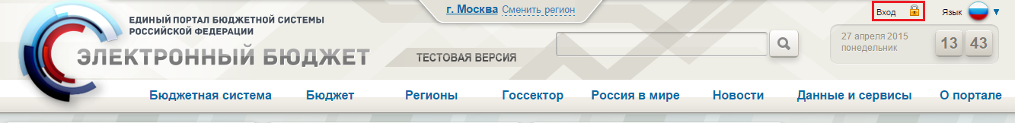
1. Вход в личный кабинет системы «Электронный бюджет»
В результате откроется страница, отображающая ссылки входа в различные функциональные направления Системы. Для перехода в функционал для ведения НСИ в части справочников необходимо выполнить вход в личный кабинет системы «Электронный бюджет» (рис. 2).
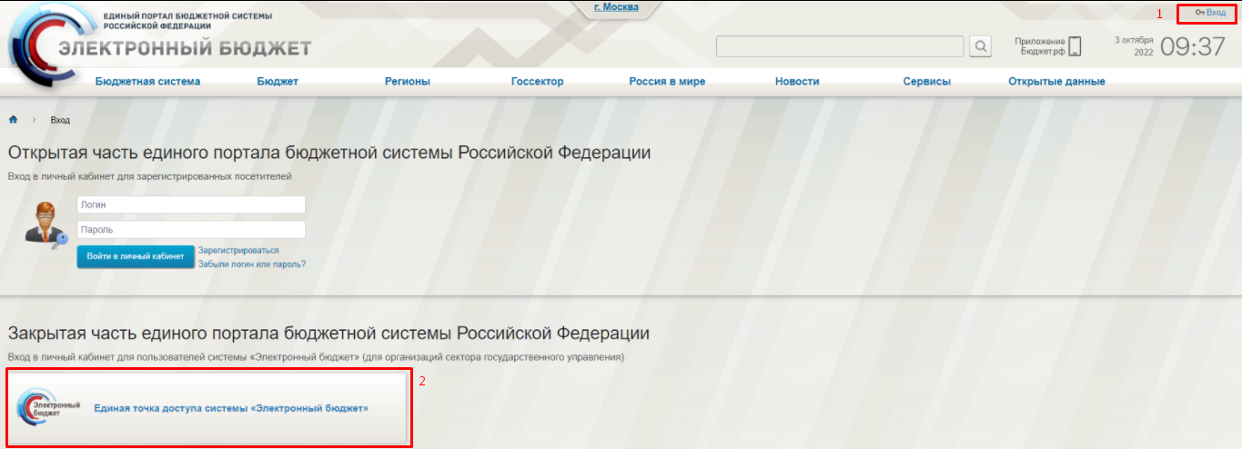
2. Страница входа в Личный кабинет системы Электронный бюджет
Для входа в систему «Электронный бюджет» требуется идентификация пользователя по личному сертификату (рис. 3).
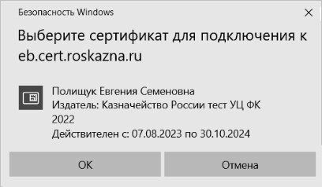
3. Диалог выбора сертификата пользователя
Далее откроется главное меню Системы (рис. 4).
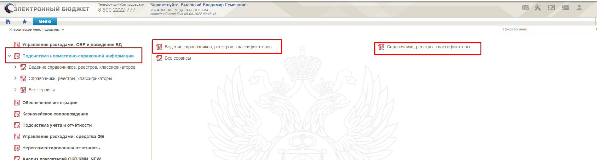
4. Главное окно системы «Электронный бюджет»

Описание функций
Соответствие сервисно-ресурсной модели и функциональных областей представлено в
табл. 5.
5. Соответствие сервисно-ресурсной модели и функциональных областей
Структурный модуль | Краткое описание функции | Ссылка на раздел в документе «Технологический регламент»
Модуль формирования заявок | Ввод заявки СвР уполномоченным лицом | Технологическая инструкция (регламент) работы с Подсистемой
Модуль формирования заявок | Автоматическое формирование технических заявок на изменение данных в СвР | Технологическая инструкция (регламент) работы с Подсистемой
Модуль формирования заявок | Запрос данных ЕГРЮЛ | Технологическая инструкция (регламент) работы с Подсистемой
Модуль формирования заявок | Подписание заявки СвР уполномоченным лицом | Технологическая инструкция (регламент) работы с Подсистемой
Модуль формирования заявок | Согласование заявки СвР уполномоченным лицом | Технологическая инструкция (регламент) работы с Подсистемой
Модуль формирования заявок | Утверждение заявки СвР уполномоченным лицом | Технологическая инструкция (регламент) работы с Подсистемой
Модуль формирования заявок | Создание заявки в Технические записи | Технологическая инструкция (регламент) работы с Подсистемой
Модуль формирования заявок | Утверждение заявки в Технические записи | Технологическая инструкция (регламент) работы с Подсистемой
Модуль обработки решений | Автоматическое формирование решения на изменение данных СвР | Технологическая инструкция (регламент) работы с Подсистемой
Модуль обработки решений | Подписание решения по СвР уполномоченным лицом | Технологическая инструкция (регламент) работы с Подсистемой
Модуль обработки решений | Согласование решения по СвР уполномоченным лицом | Технологическая инструкция (регламент) работы с Подсистемой
Модуль обработки решений | Утверждение решения по СвР | Технологическая инструкция (регламент) работы с Подсистемой
Модуль обработки решений | Автоматическое формирование протокола отказа по СвР | Технологическая инструкция (регламент) работы с Подсистемой
Модуль обработки решений | Подписание протокола отказа по СвР уполномоченным лицом | Технологическая инструкция (регламент) работы с Подсистемой
Модуль обработки решений | Отправка протокола об отказе в УО уполномоченным лицом | Технологическая инструкция (регламент) работы с Подсистемой
Модуль обработки решений | Автоматическое формирование извещения о включении организации в СвР | Технологическая инструкция (регламент) работы с Подсистемой
Модуль обработки решений | Подписание извещения о включении организации в СвР уполномоченным лицом | Технологическая инструкция (регламент) работы с Подсистемой
Модуль обработки решений | Отправка извещения о включении организации в СвР в УО уполномоченным лицом | Технологическая инструкция (регламент) работы с Подсистемой
Модуль распространения данных | Распространение данных открытой части Сводного реестра между подсистемами ЭБ | Технологическая инструкция (регламент) работы с Подсистемой
Модуль выгрузки данных | Выгрузка данных по СвР во внешние ИС | Технологическая инструкция (регламент) работы с Подсистемой
Модуль выгрузки данных | Выгрузка данных по справочнику «Справочник технических записей» во внешние ИС | Технологическая инструкция (регламент) работы с Подсистемой
Модуль формирования отчетов | Формирование диагностического отчета по данным СвР | Технологическая инструкция (регламент) работы с Подсистемой
Модуль формирования отчетов | Формирование отчета «Статистика размещения записей Сводного реестра на ЕПБС и ОС ГМУ» | Технологическая инструкция (регламент) работы с Подсистемой
Модуль формирования отчетов | Формирование сверочного отчета «Сверочный отчет по ЛС и СвР» | Технологическая инструкция (регламент) работы с Подсистемой
Актуализация вспомогательных справочников СвР | Актуализация вспомогательных справочников для ведения Сводного реестра: «Полномочия организаций», «Тип вида деятельности», «Типы организаций», «Тип учреждения», «Признак исполнения функций ФО или ОУГВФ», «Виды ППО для сводного реестра», «Журнал генерации проектов заявок», «Шаблон согласования заявки», «Шаблон согласования решения», «Справочник технических записей», «Типы реестров», «Целевые (плановые) показатели по ТОФК», «Упрощенный СВР» | Технологическая инструкция (регламент) работы с Подсистемой
Мониторинг данных | Мониторинг данных открытой части Сводного реестра – проверка данных Сводного реестра. | Технологическая инструкция (регламент) работы с Подсистемой

Описание операций

Общее описание экранных форм Системы
Интерфейс Системы состоит из панели навигации, включающей меню функциональных подсистем, которая находится в левой части рабочего места. В правой части отображается состав рабочих мест и формуляров выбранных функциональных подсистем (рис. 5, 6). Подробная структура меню, представлена в таблице 6.
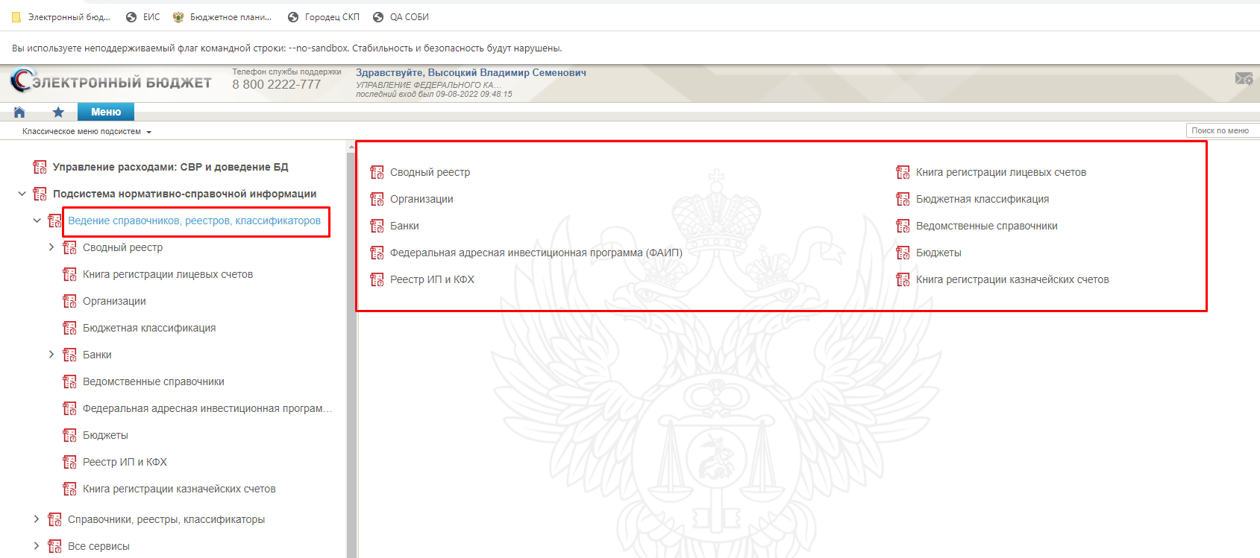
5. Структура меню Системы
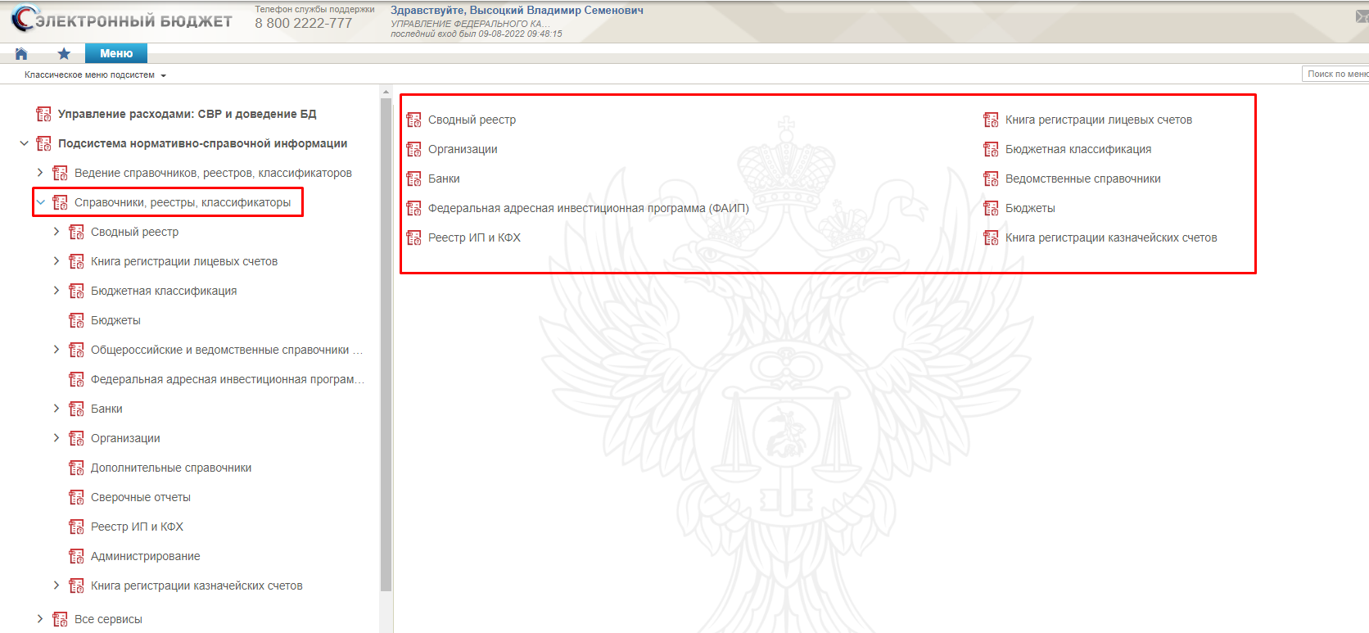
6. Структура меню Системы
6. Подробная структура меню Системы
Структура Меню Системы
Ведение справочников, реестров, классификаторов
Сводный реестр
Реестр заявок на изменение Сводного реестра
Реестр решений на изменение Сводного реестра
Согласование заявок
Согласование решений
Утверждение заявок
Утверждение решений
Протоколы
Извещения
Дополнительные справочники
Заявки в технические записи
Утверждение заявок в технические записи
Заявка на включение (изменение) записи в Упрощенный сводный реестр
Утверждение заявок на включение (изменение) записи в Упрощенный сводный реестр
Книга регистрации лицевых счетов
Заявка на изменение справочника «Книга регистрации лицевых счетов»
Открыть лицевой счет
Согласование заявок
Утверждение заявок
Извещение в ФНС по Лицевому счету
Квитанция о резервировании (открытии) лицевого счета для учета операций неучастника БП
Протоколы
Уведомление об открытии (отказе открытия) лицевого счета головному исполнителю (исполнителю)
Уведомление клиента ЛС
Информация о реквизитах зарезервированного ЛС
Уведомление о необходимости закрытия ЛС
Организации
Запрос сведений ФНС
Заявка на создание/изменение записи справочника ТОФК
Утверждение заявок на создание/изменение записи справочника ТОФК
Бюджетная классификация
Информация для включения в справочник КБК расходы
Информация для включения в справочник КБК-источники
Банки
Заявка на создание/изменение записи справочника Соответствие типов БС и ЛС
Заявка на создание/изменение записи справочника Типы БС
Заявка на создание/изменение записи справочника Виды средств
Заявка на создание/закрытие записи справочника Соответствие типов БС (40116) организации
Вызов метода соответствия ЛС и БС
Заявка на внесение сведений в справочник Банковские счета ФК
Банковские карты
Заявление на получение карт
Реестр на выпуск карт
Заявка на внесение сведений в справочник Банковские карты
Протокол по банковским картам
Ведомственные справочники
Заявка на создание/изменение записи справочника Календарь
Заявка на создание/изменение записи справочника Регионы
Заявка на создание/изменение записи справочника «Виды основных фондов»
Информация для включения в справочник КМИ
Федеральная адресная инвестиционная программа (ФАИП)
Информация для включения в справочник ОКВ
Бюджеты
Запрос на создание/изменение записи кода уровня бюджета
Реестр ИП и КФХ
Реестр заявок на включение (изменение) записи реестр ИП и КФХ
Согласование заявок
Утверждение заявок
Книга регистрации казначейских счетов
Заявление на изменение Книги регистрации казначейских счетов
Уведомление об открытии/изменении/закрытии Казначейского счета
Сообщение о прекращении операций по казначейскому счету
Протокол об отказе в открытии/изменении/закрытии казначейского счета
Справочники, реестры, классификаторы
Сводный реестр
Сводный реестр
Сводный реестр (архив)
Перечень уполномоченных организаций (технологическая таблица)
Вспомогательные справочники
Полномочия организаций
Тип вида деятельности
Тип организации
Тип учреждения
Признак исполнения функций ФО или ОУГВФ
Диагностический отчет
Виды ППО для сводного реестра
Журнал генерации проектов заявок
Шаблон согласования заявки
Шаблон согласования решения
Справочник технических записей
Типы реестров
Целевые (плановые) показатели по ТОФК
Упрощенный СВР
Книга регистрации лицевых счетов
Книга регистрации лицевых счетов
Типы лицевых счетов
Схемы обслуживания лицевых счетов
Разделы лицевого счета
Вспомогательные справочники
Центры специализации
Соответствие ЦС и РЦ
Центры специализации иерархический
Составы управлений Федерального казначейства
Типы документов-оснований
Бюджетная классификация
Коды Глав/Ведомств
Тип КБК
КОСГУ
Аналитические группы
Коды целей субсидий/субвенций
Национальные (федеральные) проекты
Аналитические коды доходов и источников
Коды субсидий НУБП
Бюджетная классификация расходов бюджета
Коды классификации расходов
Разделы/подразделы классификации расходов
Коды целевых статей расходов
Направления расходов
Коды видов расходов
Бюджетная классификация доходов бюджета
Коды классификации доходов
Коды видов доходов
Коды подвидов доходов
Бюджетная классификации источников финансирования дефицита бюджета
Коды бюджетной классификации ИФДБ
Коды видов ИФДБ
Коды классификации источников финансирования дефицитов (КИФ)
Бюджеты
Перечень бюджетов
Тип бюджета
Коды уровней бюджетов (виды средств юридических лиц)
Уровень бюджета
Перечень бюджетов(МинФин)
Общероссийские и ведомственные справочники и классификаторы
Общероссийские классификаторы
(ОКАТО) Общероссийский классификатор объектов административно-территориального деления
(ОКТМО) Общероссийский классификатор территорий муниципальных образований
(ОКВ) Общероссийский классификатор валют
(ОКВЭД) Общероссийский классификатор видов экономической деятельности
(ОКДП) Общероссийский классификатор видов экономической деятельности, продукции и услуг
(ОКПД) Общероссийский классификатор продукции по видам экономической деятельности
(ОКЕИ) Общероссийский классификатор единиц измерения
(ОКОГУ) Общероссийский классификатор органов государственной власти и управления
(ОКОПФ) Общероссийский классификатор организационно-правовых форм
(ОКСМ) Общероссийский классификатор стран мира
(ОКФС) Общероссийский классификатор форм собственности
(ОКЭР) Общероссийский классификатор экономических регионов
(ОКОФ) Общероссийский классификатор основных фондов
Ведомственные справочники
Публично-правовые образования (ППО)
Публично-правовые образования (таблица соответствия ОКАТО-ОКТМО)
Виды публично-правовых образований (ППО)
Ведомственный классификатор субъектов РФ
Календарь
Регионы
Виды основных фондов
Перечень кодов мероприятий по информатизации
Перечень НПА
Классификатор адресов России (КЛАДР)
КЛАДР.Раздел1
КЛАДР.Раздел2
Типы адресных объектов КЛАДР
Субъекты РФ по КЛАДР
Федеральная адресная инвестиционная программа (ФАИП)
Объекты капитального вложения (ОКВ)
Банки
Банковские счета ФК
Курсы валют
Российские банки
Идентификационный код банка
Банковские карты
Склонения валютных единиц
Вспомогательные справочники
Справочник соответствия счета 40116 организации
Типы банковских счетов
Виды средств
Соответствие типов БС и ЛС
Справочники соответствия кодов видов расходов кодам видов выплат на банковские карты «Мир» физических лиц
Организации
ЕГРЮЛ
НУБП
ПГМУ
ПУБП
РУБП
ТОФК
СПЗ
ЕГРИП
Поставщики ЖКУ
Вспомогательные справочники
Специальные указания СПЗ
Типы перечня
Запрос на добавление/изменение справочника ЕГРИП
Дополнительные справочники
Виды деятельности (источники средств)
Виды средств
Коды систем
Основания платежа
Символы кассовой отчетности
Статусы плательщика
Сверочные отчеты
Сверочный отчет по КБК
Сверочный отчет по ЛС
Статистика размещения записей Сводного реестра на ЕПБС и ОС ГМУ
Сверочный отчет по ЛС и СвР
Реестр ИП и КФХ
Реестр ИП и КФХ
Реестр ИП и КФХ (архив)
Администрирование
Заявка на загрузку данных справочников
Журнал распространения
Книга регистрации казначейских счетов
Книга регистрации казначейских счетов
Вспомогательные справочники
Виды казначейских счетов
Типы казначейских счетов
Распределение средств ЕКС
Наименование видов КС
Для того чтобы перейти в нужный документ, выберите соответствующий пункт меню (например, закладку «Сводный реестр», «Сводный реестр (архив)») и щелкните по нему левой кнопкой мыши. Откроется интерфейс работы с документом. (рис. 7).
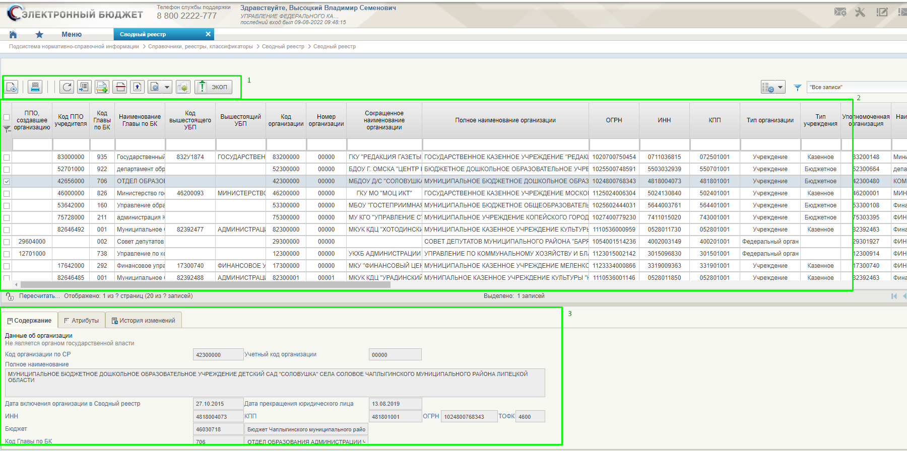
7. Экранная форма рабочего места документа
На рисунке 7 цифрами обозначены: панель инструментов (1), списочная форма экземпляров документов (2), краткая форма документа для быстрого просмотра (3).

Описание управляющих элементов
Для управления экземплярами документов в Системе реализована панель инструментов, содержащая набор функций (кнопок) и управляющих элементов, вызывающих доступные действия над экземплярами документов. Описание функциональных кнопок панели представлено в таблице 7.
7. Описание функциональных кнопок
Вид кнопки на интерфейсе | Значение кнопки (действия, функции)
 | Создать новый документ – при нажатии на кнопку открывается окно с активными полями для ввода данных
 | Открыть документ на редактирование – при нажатии на кнопку открывается окно для просмотра введенных данных
Удалить – «Удаление» документа из Системы;
В корзину – «Удаление» документа в корзину
 | Принять решение. Согласовать или отклонить. Утвердить или отклонить
 | Пользовательский фильтр – вызывает окно для задания параметров поиска по документам
 | Обновить список документов – обновление списка документов на интерфейсе
 | Применить фильтр
 | Сбросить фильтр (находится справа от элемента «Пользовательский фильтр»)
 | Печать документа
 | Печать списка
 | Открыть документ на просмотр
 | Поменять направление сортировки данных на интерфейсе
 | Поиск данных на интерфейсе
 | Настройки списковой формы
 | Настройки клиента
 | Проверка корректности заполнения документа по имеющимся контролям
 | Проверка ЭЦП, которой подписан документ
 | Передать на редактирование УО
 | Вызов справочника

Списковая форма
Списковая форма (форма справочника, форма реестра) содержит перечень экземпляров формуляров (электронных документов), сформированных пользователем. Набор полей списочной формы зависит от атрибутов формируемых документов и может быть различным в зависимости от выбранного формуляра.
Списковая форма имеет пользовательские фильтры, с помощью которых можно отсортировать записи по атрибутам (рис. 8).
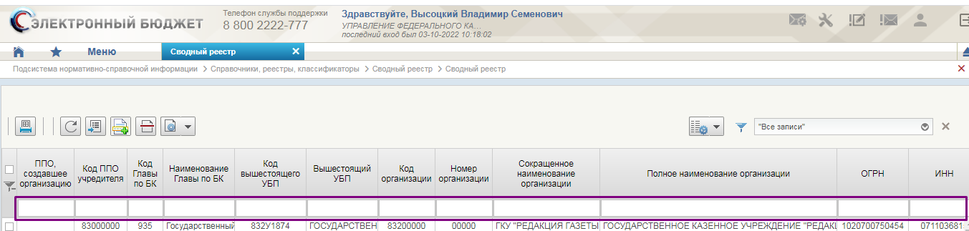
8. Пользовательские фильтры
Для фильтрации списковой формы вводится значение атрибута в необходимое поле (отмечены фиолетовым цветом на рисунке 8).
Для пользовательских фильтров присутствует возможность выбора типа соответствия. Для выбора необходимо нажать правой кнопкой мыши на поле ввода значения фильтра. По умолчанию выбрано значение «равно» (рис. 9).
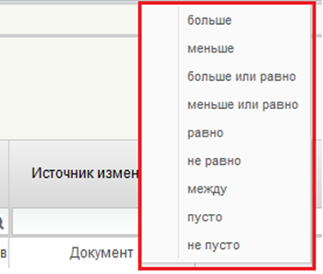
9. Выбор соответствия для фильтра
В пользовательском фильтре на определенную дату необходимо задавать время.
При использовании данного фильтра рекомендуется выбирать тип соответствия «больше» или «больше или равно» (рис. 10).
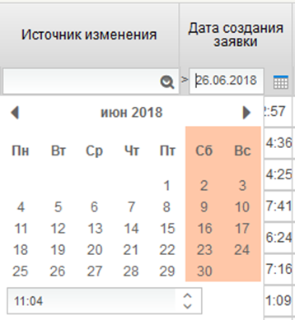
10. Фильтр с форматом даты
Для отображения общего числа записей в списковой форме справочников для ядра версии 8.21.% и выше необходимо активировать функцию «Вычислить общий размер скроллера». Для её включения необходимо перейти в любой справочник, открыть настройки списковой формы , выбрать пункт «настройки клиента», во вкладке «список документов» отметить соответствующую настройку (рис. 11).
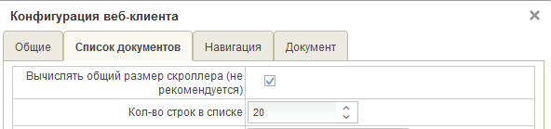
11. Активация функции «Вычислить общий размер скроллера»
Списковая форма (форма справочника, форма реестра) содержит перечень экземпляров формуляров (электронных документов), сформированных пользователем. Набор полей списковой формы зависит от атрибутов формируемых документов и может быть различным в зависимости от выбранного формуляра.

Форма документа
Форма документа имеет в правом верхнем углу стандартную панель, общую для всех новых документов, создаваемых или редактируемых вручную (рис. 12):
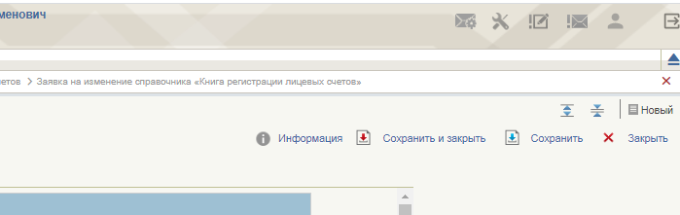
12. Стандартная панель
Если требуется промежуточно «Сохранить» данные, нажмите кнопку - «Сохранить».
Если все данные сформированы, нажмите на кнопку - «Сохранить и закрыть».
Закрытие формы без сохранения осуществляется при помощи кнопки – «Закрыть».
«Область видимости» определяет доступность документа: «общедоступный», «только владелец», «владелец» и «дочерние организации».
Для просмотра служебной (системной) информации о документе нажмите на кнопку – «Информация». Откроется всплывающее окно со служебной информацией о документе (рис. 13, таб. 8).
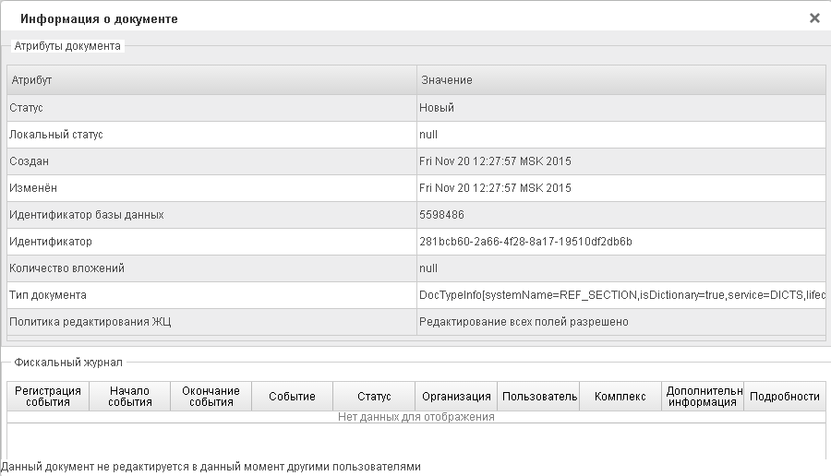
13. Окно «Информация о документе»
8. Описание полей формы «Информация о документе»
Название поля | Описание поля | Обязательность для заполнения | Значение | Комментарии
Статус | Текстовое поле | Да | Системное поле заполняется автоматически. Статус документа. | -
Локальный статус | Текстовое поле | Да | Системное поле заполняется автоматически. Локальный статус документа. | -
Создан | Дата | Да | Системное поле заполняется автоматически. Дата создания документа. | -
Изменен | Дата | Да | Системное поле заполняется автоматически. Дата изменения документа. | -
Идентификатор базы данных | Числовое поле | Да | Системное поле заполняется автоматически.  Номер документа в базе данных. | -
Идентификатор | Текстовое поле | Да | Системное поле заполняется автоматически.  GUID документа в базе данных. | -
Количество вложений | Текстовое поле | Да | Системное поле заполняется автоматически.  Отражает количество вложений в документ. | -
Тип документа | Текстовое поле | Да | Системное поле заполняется автоматически. Тип документа в базе данных. | -
Политика редактирования ЖЦ | Текстовое поле | Да | Системное поле заполняется автоматически.  Информация о возможности редактирования полей документа. | -
В разделе приводится описание следующих функций, доступных Пользователю:
- ведение справочника «Сводный реестр»;
- обновление данных справочника ЕГРЮЛ.
Подробное описание операций, выполняемых необходимых для выполнения вышеперечисленных функций представлено ниже.

Ведение справочника «Сводный реестр»

Общее описание
Справочник «Сводный реестр» предназначен для хранения сведений об организациях.
Процесс формования и ведения сводного реестра регламентируется следующими нормативными правовыми документами:
- Приказ Минфина России от 23.12.2014 №163н «О Порядке формирования и ведения реестра участников бюджетного процесса, а также юридических лиц, не являющихся участниками бюджетного процесса».
Процесс ведения сводного реестра включает в себя следующие подпроцессы:
- ведение реестра заявок на изменение Сводного реестра;
- ведение реестра решений по заявкам на изменение Сводного реестра;
- ведение Извещений;
- ведение Протоколов.
А также функции:
- просмотр новых записей в справочнике «Сводный реестр»;
- печать реестра заявок на изменение Сводного реестра и отдельных Заявок.
Для включения (изменения сведений) организации в справочник «Сводный реестр», актуальная информация об организации должна присутствовать в справочнике «ЕГРЮЛ», за исключением организаций, информация о которых не подлежит включению в ЕГРЮЛ.
Для включения организации, в ЛК НСИ ЭБ, Пользователь УО формирует документ «Заявка на включение (изменение) информации об организации в Сводный реестр» с типом «Создание».
Для внесения изменений в ранее включенную организацию, в ЛК НСИ ЭБ, Пользователь УО формирует документ «Заявка на включение (изменение) информации об организации в Сводный реестр» с типом «Изменение».
Примечание. Информация об организации в реестровой записи справочника «Сводный реестр», заполняющаяся на основании других справочников («ЕГРЮЛ», «Книга регистрации казначейских счетов», «Книга регистрации казначейских счетов» и т.п., более подробное описание в п. 4.5.3), обновляется в автоматическом режиме, на основании технической заявки, без участия пользователя.
Далее по созданной заявке заполняется необходимая информация, и осуществляется утверждение документа пользователями УО. В результате утверждения заявки, информация о необходимости включении (изменения сведений) организации передается в ТОФК в виде документа «Решение по изменению Сводного реестра». Пользователь ТОФК заполняет необходимую информацию, обрабатывает и принимает положительное или отрицательное решение о включении (внесении изменений) организации в справочник «Сводный реестр».
В случае принятия положительного решения, организации присваивается уникальный номер организации, решение утверждается и сведения об организации включаются в справочник «Сводный реестр».
В случае принятия отрицательного решения, включение организации в справочник «Сводный реестр» не осуществляется, решение отклоняется и формируется документ «Протоколы», содержащий информацию о причинах отказа.

Для внесения изменений об организации в справочник «Сводный реестр», актуальная информация об организации должна присутствовать в справочнике «ЕГРЮЛ», за исключением организаций, информация о которых не подлежит включению в ЕГРЮЛ.
Далее в ЛК НСИ ЭБ, Пользователь УО организации формирует документ «Заявка на включение (изменение) информации об организации в Сводный реестр» с типом «Создание».

Все организации, являющиеся УО должны быть включены в справочник «Перечень уполномоченных организаций (технологическая таблица)».
В случае, если сама УО не включена в справочник «Сводный реестр», УО может подать заявку на включения себя в справочник как саморегистрирующаяся организация (данная возможность реализована для организаций типа «ОГВ»). Для саморегистрирующейся организации, в заявке на включение информации об организации в Сводный реестр работы осуществляются в штатном режиме, необходимых сведения заполняются автоматически на основании справочника «ЕГРЮЛ», прочая требуемая информация заполняется вручную пользователем.
Описание алгоритма работы с документом «Заявка на включение (изменение) информации об организации в Сводный реестр», а также подпроцессов и функций справочника «Сводный реестр» представлено ниже.

Реестр заявок на изменение сводного реестра

Просмотр реестра заявок на изменение сводного реестра
Условия выполнения операции (таб. 9).
9. Условия выполнения операции при просмотре заявок на изменение данных Сводного реестра
Условие | Описание
Входящие процессы/события | Заявка (в том числе техническая заявка на изменение по данным ЛС/ЕГРЮЛ/СВР/Главе по БК/Банковским счетам ФК/Бюджету) создана
Входящие документы/системные записи | Заявка на изменение (создание) данных Сводного реестра создана.
Результат выполнения операции (таб. 10).
10. Результат выполнения операции при просмотре заявок на изменение данных Сводного реестра
Результат | Описание
Исходящие процессы/события | Просмотрен список заявок на изменение (создание) данных Сводного реестра
Исходящие документы/системные записи | -
Подготовительные действия:
- Войти в систему
- Перейти по меню: «Ведение справочников, реестров, классификаторов» «Сводный реестр» «Реестр заявок на изменения Сводного реестра». Откроется списковая форма документа. (рис. 14).
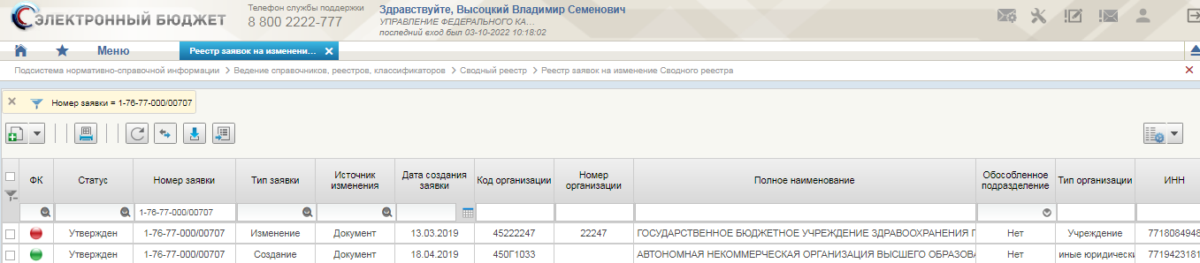
14. Списковая форма справочника «Реестр заявок на изменения Сводного реестра»
Порядок выполнения операции:
На данной вкладке (см. рис. 14) отображается Реестр заявок по изменению Сводного реестра, статус документа (Заявки), номер заявки, реквизиты организации (необходимые для отображения в личном кабинете поля пользователь может настроить самостоятельно).
Для просмотра краткой информации по заявке необходимо нажатием кнопки мыши выделить заявку. Внизу под таблицей Реестра заявок на изменение Сводного реестра появится краткая информация о выделенной заявке.

Создание заявки на включение организации в Сводный реестр
Условия выполнения операции (таб. 11).
11. Условия выполнения операции
Условие | Описание
Входящие процессы/события | -
Входящие документы/системные записи | Необходимые к предоставлению документы:  - информация об организациях, содержащая ее реквизиты;  - копии учредительных документов организаций (копии положений об обособленных подразделениях организаций), содержащие сведения, составляющие государственную тайну, и (или) сведения, доступ к которым ограничен в соответствии с федеральными законами (далее соответственно – документы, сведения ограниченного доступа)
Результат выполнения операции (таб. 12).
12. Результат выполнения операции
Результат | Описание
Исходящие процессы/события | Проект заявки
Исходящие документы/системные записи | Заявка доступна для просмотра в реестре заявок на изменение Сводного реестра

Подготовительные действия
Войти в систему, перейти по меню: «Ведение справочников, реестров, классификаторов» «Сводный реестр» «Реестр заявок на изменение Сводного реестра» (рис. 15).
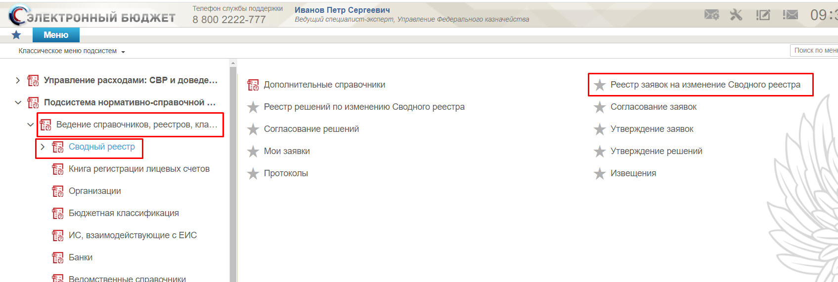
15. Путь по меню к реестру заявок на изменение сводного реестра
Выбрать действие «Создать заявку на включение» на списковой форме «Реестра заявок на изменение Сводного реестра».

В открывшемся окне (рис. 16) выбрать, в зависимости от типа своей организации:
- «Создать заявку на включение» для включения организаций, относящихся к ОГВ, не ОГВ и их обособленных подразделений;
- «Создать заявку на включение иного НУБП/ЮЛ» для включения организаций, относящихся к иным НУБП и ЮЛ.
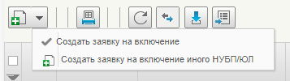
16. Параметры организации
Заполнить разделы заявки в зависимости от выбранного параметра организации. Параметры организации и относящиеся к ним разделы заявки представлены в таблице «Разделы заявки» (таб. 13).
13. Разделы заявки
Раздел заявки |  | Параметры организации
 |  | ОГВ | Не ОГВ | ОП ОГВ/  ОП не ОГВ | НУБП | ОП НУБП
 | Информация о заявке | + | + | + | + | +
 | Организация, создавшая обособленное подразделение, в соответствии со Сводным реестром | - | - | + | - | +
 | Сведения об организации, осуществляющей финансовое обеспечение деятельности обособленного подразделения организации | - | - | + | - | +
 | Основная информация | + | + | + | + | +
 | Сведения об идентификационном номере налогоплательщика и коде причины постановки на учет | + | + | + | + | +
 | Сведения о форме собственности и организационно-правовой форме организации (обособленного подразделения) | + | + | + | + | +
 | Сведения о месте нахождения организации | + | + | + | + | +
 | Сведения о публично-правовом образовании, создавшем организацию | + | + | - | - | -
 | Информация о видах деятельности организации | + | + | + | + | +
 | Информация о руководителе организации | + | + | + | + | +
 | Сведения о наделении обособленного подразделения правом ведения бухгалтерского учета | - | - | + | - | +
 | Информация о юридическом лице, в ведении которого находится организация (вышестоящий участник бюджетного процесса) | + | + | - | - | -
 | Информация об организации в соответствии с общероссийскими классификаторами | + | + | + | - | -
 | Сведения о бюджете | + | + | + | - | -
 | Способ образования | + | + | - | - | -
 | Сведения о правопреемстве | + | + | - | - | -
 | Сведения о том, что организация находится в процессе ликвидации или реорганизации | + | + | - | - | -
 | Сведения о прекращении юридического лица | - | - | + | - | +
 | Сведения о лицевых счетах, открытых организации в финансовом органе субъекта РФ (финансовом органе муниципального образования, органе управления государственным внебюджетным фондом РФ) | + | + | - | - | -
 | Сведения о счетах, открытых организацией в подразделениях Центрального Банка Российской Федерации | + | + | + | - | -
 | Сведения о юридическом лице, предоставляющем информацию об организации для включения в Сводный реестр в соответствии с Порядком | + | + | - | - | -
 | Сведения о том, что организация является финансовым органом публично - правового образования, органом управления государственным внебюджетным фондом | + | - | + | - | -
 | Основание для включения организации в Сводный реестр | - | - | - | + | +
 | Иная информация об организации (обособленном подразделении) | + | + | + | - | -
 | Специальные мероприятия | + | + | + | + | +
 | Бюджетные полномочия | + | + | + | - | -
 | Сведения о лицевых счетах, открытых организации в территориальном органе Федерального казначейства | + | + | + | + | +
 | Переданные бюджетные полномочия | + | + | + | - | -
 | Сведения о передаче бюджетных полномочий исполнительно-распорядительного органа городского, сельского поселения | + | - | - | - | -
 | Сведения о передаче полномочий финансового органа поселения финансовому органу муниципального района (ФО поселения) | + | - | - | - | -
 | Сведения о передаче полномочий финансового органа поселения финансовому органу муниципального района (ФО МР) | + | - | - | - | -
 | Закупочные полномочия / Полномочия в государственных (муниципальных) закупках | + | + | + | - | -
 | Полномочия неучастника бюджетного процесса | - | + | - | + | -

Раздел «Информация о заявке»
В данном разделе заполняется информация о заявке.
Для Особых организаций необходимо отметить чекбокс «Организация не подлежит включению в ЕГРЮЛ».
Описание полей раздела «Информация о заявке» приведено в таблице 14.
14. Поля, заполняемые на экране «Информация о заявке»
Название поля | Описание поля | Обязательность для заполнения | Значение | Комментарии
Номер заявки | Текстовое поле | Да | Поле заполняется автоматически | -
Дата создания заявки | Дата/Время | Да | Поле заполняется автоматически | -
Тип заявки | Текстовое поле | Да | Поле заполняется автоматически | -
Комментарий (примечание) | Текстовое поле с автоподстановкой | Да | Поле заполняется автоматически | Доступно для редактирования
Исполнитель, который отправил заявку на согласование | Текстовое поле | Да | Поле заполняется автоматически | -
Исполнитель, создавший заявку | Текстовое поле | Да | Поле заполняется автоматически | Источник: ПОИБ СОБИ ФК
Не подлежит размещению в сети Интернет | Логическое поле – 1 символ | Нет | Поле заполняется вручную | Заполняется в случае необходимости ограничения выгрузки на сайты ГМУ и ЕПБС. Заполняется для организаций, которые содержат сведения ограниченного доступа.
Организация не подлежит включению в ЕГРЮЛ | Логическое поле – 1 символ | Да | Поле заполняется вручную | Указывается признак того, что организация не включена в ЕГРЮЛ.  По умолчанию заполняется значением «Нет»
Дата обновления данных об организации в ЕГРЮЛ | Дата/Время | Нет | Поле заполняется автоматически | -
Дата обновления ЕГРЮЛ | Дата/Время | Нет | Поле заполняется автоматически | -

Раздел «Организация, создавшая обособленное подразделение, в соответствии со Сводным реестром»
В данном разделе заполняется информация об организации, создавшей обособленное подразделение. Для ввода данных необходимо нажать на кнопку выбора из Сводного реестра (рис. 17).
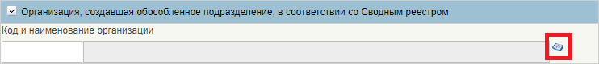
17. Выбор организации, создавшей обособленное подразделение
В открывшемся окне необходимо выбрать из Сводного реестра организацию, создавшую обособленное подразделение и нажать кнопку «ОК». Для выбора организации можно воспользоваться фильтром (рис. 18.).
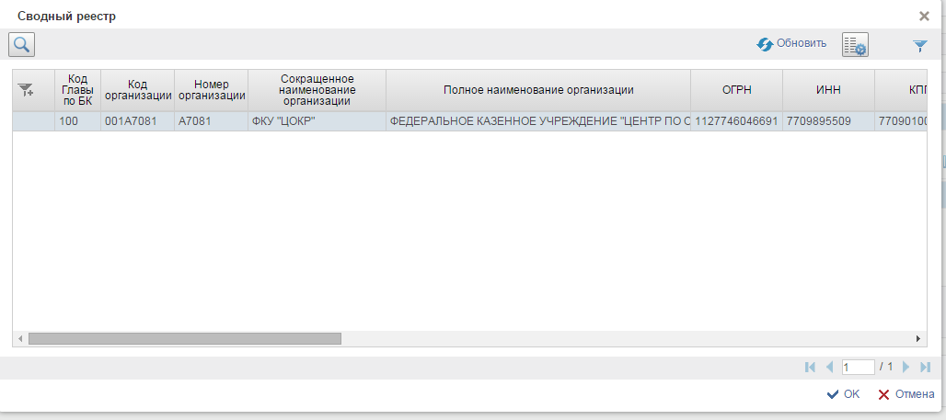
18. Записи справочника «Сводный реестр»

Раздел «Сведения об организации, осуществляющей финансовое обеспечение деятельности обособленного подразделения организации»
В данном разделе заполняется информация об организации, осуществляющей финансовое обеспечение деятельности обособленного подразделения организации (рис. 19, таб. 20)
19. Выбор организации, осуществляющей финансовое обеспечение деятельности обособленного подразделения организации
15. Поля, заполняемые на экране «Сведения об организации, осуществляющей финансовое обеспечение деятельности обособленного подразделения организации»
Название поля | Описание поля | Обязательность для заполнения | Значение | Комментарии
Код организации | Текстовое поле | Да | Поле заполняется значением из справочника | Источником предоставляемых данных является Сводный реестр.  Также поле может быть заполнено кодом организации из справочника «Технические записи».  В этом случае пользователю необходимо заполнить атрибут «Тип организации»: 01.
Наименование организации | Текстовое поле | Да | Поле заполняется значением из справочника | Заполняется наименованием организации в соответствии с Код организации.

Раздел «Основная информация»
В данном разделе заполняется основная информация об организации. Для ввода данных необходимо Указать ОГРН и нажать кнопку «Заполнить данными из «ЕГРЮЛ» по ОГРН» (рис. 20, таб. 16).
В случае, если заявка формируется для обособленного подразделения, то указывается ОГРН организации, создавшей обособленное подразделение. При этом в случае наличия по заданным реквизитам в «ЕГРЮЛ» более одного обособленного подразделения у пользователя открывается форма выбора с перечнем найденных обособленных подразделений.
Если организация, в соответствии с законодательством РФ, не подлежит включению в ЕГРЮЛ, необходимо проставить соответствующий признак и заполнить поля вручную.
В соответствии с приказом Минфина 163н для 4 групп организаций (ОГВ, УБП, ОП, НУБП) в реквизите «Краткое наименование» указывается не предусмотренное учредительными документами (или положением об обособленном подразделении) краткое наименование организации (или ОП), которое используется при оформлении платежных и иных документов, в случаях, когда сокращенное наименование превышает предельно допустимое количество символов.
«Краткое наименование» не требует заполнения при условии, что сокращенное наименование не превышает допустимое количество символов.

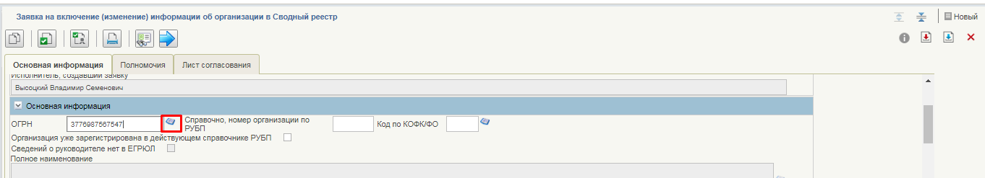
20. Поля, заполняемые в разделе «Основная информация»
16. Поля, заполняемые в разделе «Основная информация»
Название поля | Описание поля | Обязательность для заполнения | Значение | Комментарии
ОГРН | Текстовое поле - 13 символов | Нет | Поле заполняется вручную | Если заполнить ОГРН значением, которое используется в записи СВР:  - Статус «Актуальная»,  - Статус организации «1»,  при сохранении заявки сработает контроль с уровнем «Ошибка» на уникальность реквизитов ОГРН, ИНН, КПП.
Справочно, номер организации по РУБП/НУБП/ ПУБП | Текстовое поле – 5 символов | Нет | Поле заполняется вручную | По значению в данном поле выполняется проверка на уникальность. Описание алгоритма проверки выполнено под таблицей
Код по КОФК/ФО | Числовое поле – 4 символов | Нет | Поле заполняется вручную | Заполняется вручную 4-значным кодом из справочника «ТОФК» значением поля «Код Территориального Органа Федерального Казначейства/Финансового органа» у организаций: Финансовый орган, Федеральное казначейство и ОрФК. Атрибут отображается в СВР и доступен для редактирования в заявке, если реквизит «Код типа организации» = 01.
Организация уже зарегистрирована в действующем справочнике РУБП/НУБП/ ПУБП | Логическое поле – 1 символ | Нет | Поле заполняется вручную | Реквизит доступен для редактирования, автоматически имеет значение «Нет»
Сведений о руководителе нет в ЕГРЮЛ | Логическое поле – 1 символ | Нет | Поле заполняется вручную | Реквизит доступен для редактирования, автоматически имеет значение «Нет»
Полное наименование | Текстовое поле | Да | Поле заполняется автоматически | Доступно для редактирования в случае, если Заявка формируется по организации, у которых признак «Организация не подлежит включению в ЕГРЮЛ» имеет значение «Да»
Сокращенное наименование | Текстовое поле | Да | Поле заполняется автоматически | Доступно для редактирования в случае, если Заявка формируется по организации, у которых признак «Организация не подлежит включению в ЕГРЮЛ» имеет значение «Да»
Фирменное наименование | Текстовое поле | Да | Поле заполняется автоматически | Для особой организации заполняется вручную
Краткое наименование | Текстовое поле – 160 символов | Да | Поле заполняется пользователем | Для особой организации заполняется вручную
Организация не подлежит включению в ЕГРЮЛ | Логическое поле – 1 символ | Да | Поле заполняется вручную. По умолчанию заполняется значением «Нет», чекбокс отображается в состоянии «выключено». | Указывается признак того, что организация не включена в ЕГРЮЛ.  Данный атрибут отображается и доступен для редактирования в случае, если Заявка формируется по организации с типом ОП ОГВ, ОП не ОГВ, ОП иного ЮЛ.
Тип организации | Текстовое поле с авто подстановкой | Да | Поле заполняется из справочника | Источник: справочник Типы организации.  Значения доступные для выбора:  ОГВ, ОП ОГВ:  01-Орган государственной власти,  02-Орган управления государственным внебюджетным фондом,  22-Центральный банк Российской Федерации (Банк России), при этом в атрибуте «Код главы по БК» должно быть выбрано значение: 999-Центральный банк Российской Федерации.  Не ОГВ, ОП не ОГВ:  03 – Учреждение;  05 – Унитарное предприятие;  09 – Государственная корпорация, государственная компания, публично-правовая компания.  Иное ЮЛ:  20 – иные юридические лица, иные неучастники бюджетного процесса
Тип учреждения | Текстовое поле с авто подстановкой | Нет | Поле заполняется из справочника | Источник: справочник Типы учреждений.  Поле доступно при Тип организации: 03.  Доступные значения:  1 – Казенное;  2 – Бюджетное;  3 – Автономное.
Организация является «Наиболее значимым учреждением» | Чек-бокс | Нет | Поле заполняется вручную | Признак доступен при условии:  а) Формируется заявка для организации не ОГВ,  б) атрибут заявки Тип организации: 03  в) атрибут заявки Тип учреждения: 02, 03
Алгоритм проверки на уникальность Номера организации
При сохранении или проверки заявки на включение/изменение происходит автоматическое формирование поля «Код организации по Сводному реестру» на основании слияния следующих значений полей Заявки:
- первые два разряда «Кода организации по Сводному реестру» формируются следующим образом:
- если в заявке заполнено поле «Код ППО создавшего организацию», то первые 2 символа значения данного поля формируют первые два разряда символьной строки;
- если в заявке заполнено поле «Код ППО учредителя», то первые 2 символа значения данного поля формируют первые два разряда символьной строки;
- если в заявке отсутствуют оба поля: «Код ППО создавшего организацию» и «Код ППО учредителя», то первые 2 символа значения поля «ОКТМО» формируют первые два разряда символьной строки
- третий разряд формируются на основании первого символа поля «Уровень бюджета»;
- 4-8 разряды формируются на основании значения поля «Номер организации».
После чего выполняются проверки уникальности данных:
- в сформированном поле «Код организации по Сводному реестру» в Заявке на включение с полем «Код организации по Сводному реестру» записей сводного реестра в статусе «Актуальная» и бизнес статусах «1 - Действующая» и «4 – Специальные мероприятия». В случае нахождения таких записей в форме «Результат проверки» выводится предупреждающее сообщение:
- «При заданном номере организации нарушена уникальность кода организации по Сводному реестру (сверка по записям СР)»;
- в сформированном поле «Код организации по Сводному реестру» в Заявке на включение с полем «Код организации» записей ранее сформированных положительных решений, которые находятся в статусе «Согласован». В случае нахождения таких записей в форме «Результат проверки» выводится предупреждающее сообщение:
- «При заданном номере организации нарушена уникальность кода организации по Сводному реестру (сверка по положительным решениям)».

Раздел «Сведения об идентификационном номере налогоплательщика и коде причины постановки на учет»
В данном разделе заполняется сведения об идентификационном номере налогоплательщика и коде причины постановки на учет (рис. 21, таб. 17).
21. Поля, заполняемые в разделе «Сведения об идентификационном номере налогоплательщика и коде причины постановки на учет»
17. Поля, заполняемые в разделе «Сведения об идентификационном номере налогоплательщика и коде причины постановки на учет»
Название поля | Описание поля | Обязательность для заполнения | Значение | Комментарии
ИНН | Текстовое поле  – 10 символов | Нет | Поле заполняется автоматически | В Заявке, формируемой по организации с параметрами ОГВ, не ОГВ, Иное ЮЛ, заполняется автоматически значением реквизита «ИНН» выбранной записи справочника «ЕГРЮЛ».  В заявке, формируемой по организации с параметрами ОП ОГВ, ОП не ОГВ, заполняется автоматически значением реквизита «ИНН» записи справочника «Сводный реестр» по организации, создавшей обособленное подразделение (при этом поле остается доступным для редактирования).  Не заполняется для организаций, отсутствующих в ЕГРЮЛ.
КПП | Текстовое поле – 9 символов | Нет | Поле заполняется автоматически | В Заявке, формируемой по организации с параметрами ОГВ, не ОГВ, Иное ЮЛ, заполняется автоматически значением реквизита «КПП» выбранной записи справочника «ЕГРЮЛ».  В случае если Заявка формируется по организации с параметрами ОП ОГВ, ОП не ОГВ, поле заполняется автоматически из реквизита «КПП филиала/ представительства» выбранной записи справочника «ЕГРЮЛ» и доступно для редактирования.  Не заполняется для организаций, отсутствующих в ЕГРЮЛ.
Дата постановки на учет в ФНС | Текстовое поле | Нет | Поле заполняется автоматически | В Заявке, формируемой по организации с параметрами ОГВ, не ОГВ, Иное ЮЛ, заполняется автоматически значением реквизита «Дата постановки на учет» выбранной записи справочника «ЕГРЮЛ».  В случае если Заявка формируется по организации с параметрами ОП ОГВ, ОП не ОГВ, поле заполняется из реквизита «Дата постановки на учет филиала/ представительства» выбранной записи справочника «ЕГРЮЛ» доступно для редактирования и возможно заполнение вручную путем ввода даты или выбора ее из календаря.  Не заполняется для организаций, отсутствующих в ЕГРЮЛ.

Раздел «Сведения о форме собственности и организационно-правовой форме организации (обособленного подразделения)»
В данном разделе заполняется сведения о форме собственности и организационно-правовой форме организации (обособленного подразделения) рис. 22, таб. 18.
Для Особой организации поля не обязательные для заполнения.
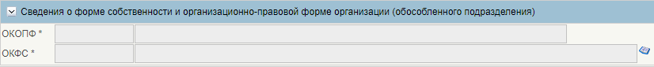
22. Поля, заполняемые в разделе «Сведения о форме собственности и организационно-правовой форме организации (обособленного подразделения)»
18. Поля, заполняемые в разделе «Сведения о форме собственности и организационно-правовой форме организации (обособленного подразделения)
Название поля | Описание поля | Обязательность для заполнения | Значение | Комментарии
ОКОПФ | Текстовое поле | Да | Поле заполняется автоматически | Источник: справочник ЕГРЮЛ
ОКФС | Текстовое поле – 2 символа | Да | Заполняется выбором из справочника | Источник: справочник ОКФС

Раздел «Сведения о месте нахождения организации»
В данном разделе заполняется:
- сведения о месте нахождения организации на территории Российской Федерации (рис. 23, таб. 19).
- сведения о месте нахождения организации за пределами территории Российской Федерации (рис. 24, таб. 20)
В Выписках ЕГРЮЛ сведения о месте нахождения организации на территории Российской Федерации предоставляются в форматах адреса: КЛАДР и ФИАС. В случае предоставления адреса в двух форматах по одной организации, приоритетом является адрес ФИАС, и т.о в Сводном реестре информация заполняется по формату ФИАС.
Для Особой организации необходимо заполнить один из блоков раздела и код ТОФК в разделе «Сведения о месте нахождения организации на территории Российской Федерации».
Пользователь может сохранить заявку в случае отсутствия данных в обязательных атрибутах адреса организации. При этом, у пользователя нет возможности отправить заявку на согласование.
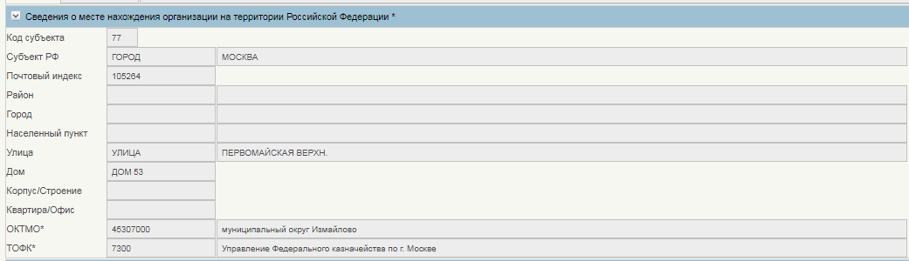
23. Поля, заполняемые в разделе «Информация о месте нахождения организации на территории Российской Федерации»
19. Поля, заполняемые в разделе «Информация о месте нахождения организации на территории Российской Федерации»
Название поля | Описание поля | Обязательность для заполнения | Значение | Комментарии
Код субъекта | Текстовое поле | Да | Поле заполняется автоматически  В случае, если значение не заполнено, реквизит доступен для ручного ввода | Автоматически значением реквизита справочника «ЕГРЮЛ».  В случае если Заявка формируется по организации с параметром «не подлежит включению в ЕГРЮЛ» поле доступен для редактирования и заполняется вручную в соответствии с учредительными документами.
Субъект Российской Федерации | Текстовое поле | Нет | Поле заполняется автоматически
Почтовый индекс | Текстовое поле | Нет | Поле заполняется автоматически
Район | Текстовое поле | Нет | Поле заполняется автоматически
Город | Текстовое поле | Нет | Поле заполняется автоматически
Населенный пункт | Текстовое поле | Нет | Поле заполняется автоматически
Улица | Текстовое поле | Нет | Поле заполняется автоматически
Дом | Текстовое поле | Нет | Поле заполняется автоматически
Корпус/ строение | Текстовое поле | Нет | Поле заполняется автоматически
Квартира/ Офис | Текстовое поле | Нет | Поле заполняется автоматически
ОКТМО | Числовое поле – 8 -11 символов | Нет | Поле заполняется вручную | Выбор пользователем записи в одном из справочников «ОКТМО»/ «Таблица соответствия ОКАТО/ОКТМО».  Возможно автоматическое заполнение поля с наименованием ОКТМО из актуальной записи справочника «ОКТМО» в соответствии с кодом ОКТМО, который пользователь укажет вручную.
Наименование ОКТМО | Текстовое поле – до 2000 символов | Нет | Заполняется автоматически | Заполняется в соответствии с кодом ОКТМО.
ТОФК | Числовое поле с автоподстановкой – 4 символа. | Нет | Поле заполняется вручную | Источник: справочник ТОФК
Наименование ТОФК | Текстовое поле – до 2000 символов | Нет | Заполняется автоматически | Заполняется в соответствии с кодом ТОФК.

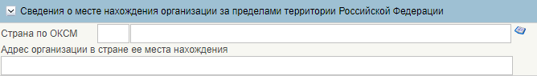
24. Адрес организации за пределами территории РФ
20. Поля, заполняемые в разделе «Сведения о месте нахождения организации за пределами территории Российской Федерации»
Название поля | Описание поля | Обязательность для заполнения | Значение | Комментарии
Страна по ОКСМ | Текстовое поле | Нет | Заполняется выбором из справочника | Источник: справочник ОКСМ
Адрес организации в стране ее места нахождения | Текстовое поле | Нет | Заполняется вручную | Автоматически значением реквизита «Адрес в стране местонахождения орг-ии» выбранной записи справочника «ЕГРЮЛ» или вручную.

Раздел «Сведения о публично-правовом образовании, создавшем организацию»
В данном разделе заполняется сведения о публично-правовом образовании, создавшем организацию (рис. 25, таб. 21).
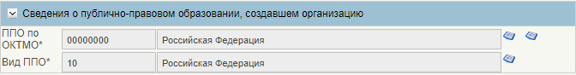
25. Поля, заполняемые на экране «Сведения о публично-правовом образовании, создавшем организацию»
21. Поля, заполняемые на экране «Сведения о публично-правовом образовании, создавшем организацию»
Название поля | Описание поля | Обязательность для заполнения | Значение | Комментарии
ППО по ОКТМО | Текстовое поле | Да | Поле заполняется выбором из справочника | Выбор пользователем записи в одном из справочников «ОКТМО»/ «Таблица соответствия ОКАТО/ОКТМО».  Возможно автоматическое заполнение поля с наименованием ОКТМО из актуальной записи справочника «ОКТМО» в соответствии с кодом ОКТМО, который пользователь укажет вручную.
Вид ППО | Текстовое поле | Да | Поле заполняется выбором из справочника | Справочник Виды ППО для сводного реестра

Раздел «Информация о видах деятельности организации»
В данном разделе заполняется Информация о видах деятельности организации (рис. 26, таб. 22).
Для обособленных подразделений раздел заполняется автоматически на основании сведений, указанных в записи Сводного реестра содержащей сведения об организации создавшей обособленное подразделение по кнопке «Заполнить раздел». Пользователю допускается редактировать и удалять записи в данном разделе в рамках видов деятельности организации, создавшей это обособленное подразделение.
Информация о видах деятельности Особой организации заполняется вручную с помощью кнопки «Добавить» и не обязательна к заполнению.
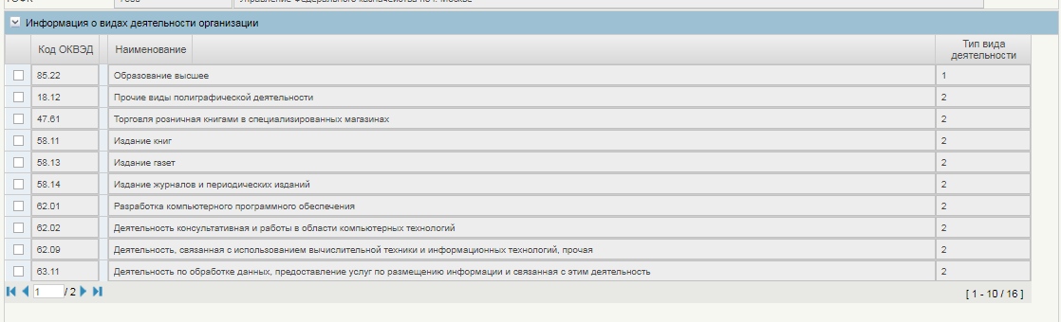
26. Поля, заполняемые на экране «ОКВЭД»
22. Поля, заполняемые на экране «ОКВЭД»
Название поля | Описание поля | Обязательность для заполнения | Значение | Комментарии
Код ОКВЭД | Текстовое поле <=8 символов | Да | Поле заполняется автоматически | автоматически значением реквизита «Код ОКВЭД» выбранной записи справочника «ЕГРЮЛ».  Для ОП автоматически (по кнопке «Заполнить раздел») заполняется значением реквизита «Код ОКВЭД» блока «Информация о видах деятельности организации» записи справочника «Сводный реестр» по организации, выбранной в атрибуте «Организация, создавшая обособленное подразделение»
Наименование | Текстовое поле – 1 символ | Да | Поле заполняется автоматически
Тип деятельности | Текстовое поле | Да | Поле заполняется автоматически
Кнопка «Заполнить раздел» | Логическое | Нет | - | При нажатии на кнопку происходит автоматическое заполнение блока «ОКВЭД» данными из организации, выбранной в атрибуте «Организация, создавшая обособленное подразделение».

Раздел «Информация о руководителе организации»
В данном разделе заполняется информация о руководителе организации (рис. 27, таб. 23).
Если таблица «Информация о руководителе организации (лице, имеющем право без доверенности действовать от имени юридического лица)» не содержит значений, то напротив поля «Сведений о руководителе нет в «ЕГРЮЛ» заполняется значением «Да» в соответствии с состоянием чек-бокса. По умолчанию заполняется значением «Нет», чек-бокс отображается в состоянии «выключено».
При формировании Заявки вручную добавить запись в таблицу (раздел) возможно, если реквизит «Сведений о руководителе нет в ЕГРЮЛ» = «Да»
27. Поля, заполняемые в разделе «Информация о руководителе организации»
23. Поля, заполняемые разделе «Информация о руководителе организации»
Название поля | Описание поля | Обязательность для заполнения | Значение | Комментарии
Фамилия | Текстовое поле | Да | Поле заполняется автоматически | В случае формирования Заявки по организации с параметрами ОГВ, не ОГВ, Иное ЮЛ:  автоматически заполняется значением соответствующего реквизита выбранной записи справочника «ЕГРЮЛ».  Для организаций с параметром ОП ОГВ, ОП не ОГВ:  вручную заполняется в соответствии с учредительными документами.
Имя | Текстовое поле | Да | Поле заполняется автоматически
Отчество | Текстовое поле | Да | Поле заполняется автоматически
Должность | Текстовое поле | Да | Поле заполняется автоматически
ИНН | Текстовое поле | Да | Поле заполняется автоматически
СНИЛС | Текстовое поле | Да | Поле заполняется вручную | Облегчение ввода поля
Наименование документа о назначении | Текстовое поле | Да | Поле заполняется вручную | -
Номер | Текстовое поле | Да | Поле заполняется вручную | -
Дата | Текстовое поле | Да | Поле заполняется вручную | -

Раздел «Сведения о наделении обособленного подразделения правом ведения бухгалтерского учета»
В данном разделе заполняются сведения о наделении обособленного подразделения правом ведения бухгалтерского учета (рис. 28).
Заполняется вручную значением «Да»/«Нет» в соответствии с состоянием чекбокса.
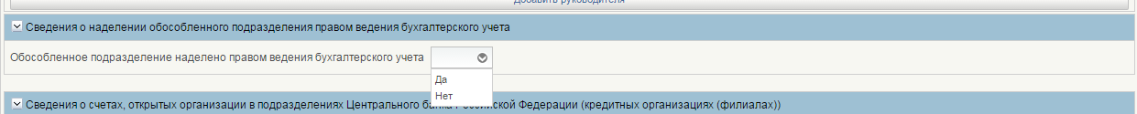
Рисунок 28. Выбор значения ведения обособленным подразделением бухгалтерского учета

Раздел «Информация о юридическом лице, в ведении которого находится организация (вышестоящий участник бюджетного процесса)»
В данном разделе заполняется информация о юридическом лице, в ведении которого находится организация (вышестоящий участник бюджетного процесса), рисунок 29, таб. 24.
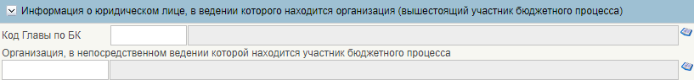
29. Информация о юридическом лице, в ведении которого находится организация (вышестоящий участник бюджетного процесса)
24. Информация о юридическом лице, в ведении которого находится организация (вышестоящий участник бюджетного процесса)
Название поля | Описание поля | Обязательность для заполнения | Значение | Комментарии
Код Главы по БК | Текстовое поле с авто подстановкой значения из справочника | Нет | Режим: выбор из справочника | Источник: справочник «Главы»
Организация, в непосредственном ведении которой находится участник бюджетного процесса | Текстовое поле | Да | Режим: выбор из справочника | Источник: справочник «Сводный реестр»

Раздел «Информация об организации в соответствии с общероссийскими классификаторами»
В данном разделе заполняется информация об организации в соответствии с общероссийскими классификаторами (рис. 30, рис. 31, таб. 25).
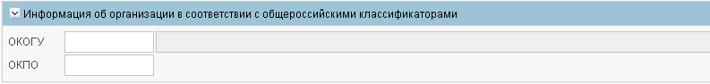
30. Поля, заполняемые в разделе «Информация об организации в соответствии с общероссийскими классификаторами»
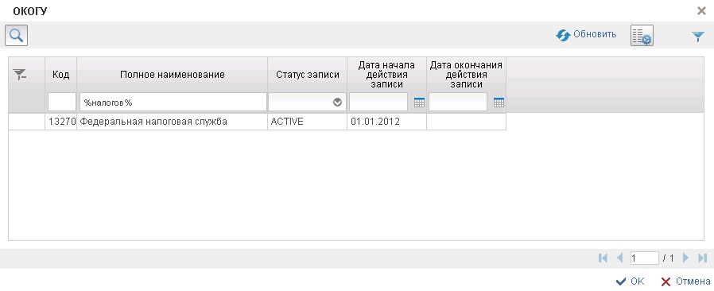
31. Выбор ОКОГУ
25. Информация об организации в соответствии с общероссийскими классификаторами
Название поля | Описание поля | Обязательность для заполнения | Значение | Комментарии
ОКОГУ | Текстовое поле | Да | Заполняется выбором из справочника | -
ОКПО | Текстовое поле | Да | Поле заполняется вручную | -

Раздел «Сведения о бюджете»
В данном разделе заполняются сведения о бюджете (рис. 32, таб. 26).
32. Сведения о бюджете
26. Сведения о бюджете
Название поля | Описание поля | Обязательность для заполнения | Значение | Комментарии
Бюджет | Текстовое поле | Да | Пользователь выбирает значение из справочника «Перечень бюджетов» | -
Уровень | Числовое поле – 2 символа | Да | Пользователь выбирает значение из справочника «Уровень бюджета». | В случае формирования Заявки по организации с параметрами ОГВ, не ОГВ (за исключением организаций с типом 09):  - вручную заполняется значением реквизита «Код» выбранной записи справочника «Коды уровней бюджетов (виды средств юридических лиц)».  В случае формирования Заявки по организации с параметром Иное ЮЛ:  автоматически заполняется значением "00" – "не определен".
Код главы по БК | Текстовое поле | Да | Пользователь выбирает значение из справочника «Главы». | В случае формирования Заявки по организации с параметрами ОГВ, не ОГВ, ОП ОГВ, ОП не ОГВ (за исключением организации с типом 05, 09):  - вручную или значением реквизита «Код» справочника «Коды Глав/Ведомств» для организаций с уровнем бюджета: 10; 30; 40; 41; 42; 43  - вручную для организаций с уровнем бюджета: 20; 31; 32; 33; 34; 35; 36; 37;  Не заполняется (не доступен для заполнения) для организаций с параметром не ОГВ, ОП не ОГВ с кодом типа организации – 05.  Не отображается для организации с параметром Иное ЮЛ и не ОГВ с типом организации = 09.

Раздел «Способ образования юридического лица (создание или реорганизация)»
В данном разделе заполняются сведения о способе образования юридического лица (создание или реорганизация), рисунок 33, таб. 27.
33. Поля, заполняемые на экране «Способ образования юридического лица»
27. Поля, заполняемые на экране «Способ образования юридического лица»
Название поля | Описание поля | Обязательность для заполнения | Значение | Комментарии
Способ образования | Текстовое поле | Да | Поле заполняется автоматически | Источник: справочник ЕГРЮЛ

Раздел «Сведения о правопреемстве»
В данном разделе заполняются сведения о правопреемстве (рис. 34, таб. 28).
34. Сведения о правопреемстве
28. Сведения о правопреемстве
Название поля | Описание поля | Обязательность для заполнения | Значение | Комментарии
ОГРН | Текстовое поле | Да | Поле заполняется автоматически | Источник: справочник ЕГРЮЛ
Наименование | Текстовое поле | Да | Поле заполняется автоматически | Источник: справочник ЕГРЮЛ
Код по сводному реестру | Текстовое поле | Да | Поле заполняется автоматически | Источник: справочник ЕГРЮЛ

Раздел «Сведения о том, что организация находится в процессе ликвидации или реорганизации»
В данном разделе заполняются сведения о том, что организация находится в процессе ликвидации или реорганизации (рис. 35, таб. 29)
Атрибуты блока становятся доступными для редактирования при условии, что в атрибуте «Наименование специального мероприятия» выбрано одно из значений: Реорганизация или Ликвидация.
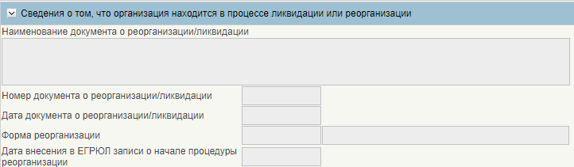
35. Поля, заполняемые в разделе «Сведения о том, что организация находится в процессе ликвидации или реорганизации»
29. Поля, заполняемые в разделе «Сведения о том, что организация находится в процессе ликвидации или реорганизации»
Название поля | Описание поля | Обязательность для заполнения | Значение | Комментарии
Наименование документа о реорганизации/ликвидации | Текстовое поле | Нет | Пользователем вручную | Заполняется пользователем
Номер документа о реорганизации/ликвидации | Текстовое поле | Нет | Пользователем вручную | Заполняется пользователем
Наименование организации | Текстовое поле | Нет | Пользователем вручную | Заполняется пользователем
Дата документа о реорганизации/ликвидации | Дата | Нет | Пользователем вручную | Заполняется пользователем
Код Формы реорганизации | Текстовое поле | Нет | Заполняется автоматически | Из справочника ЕГРЮЛ
Наименование Формы реорганизации | Текстовое поле | Нет | Заполняется автоматически | Из справочника ЕГРЮЛ
Дата внесения в «ЕГРЮЛ» записи о начале процедуры реорганизации | Дата | Нет | Пользователем вручную | Заполняется пользователем

Раздел «Сведения о прекращении юридического лица»
В данном разделе заполняются сведения о прекращении юридического лица (рис. 36, таб. 30).
Если в заявке заполнено поле «Дата прекращения деятельности», то записи справочника «Сводный реестр» присвоится статус «2 – не действующее». 20-ый разряд Уникального номера записи будет заполнен значением «2».
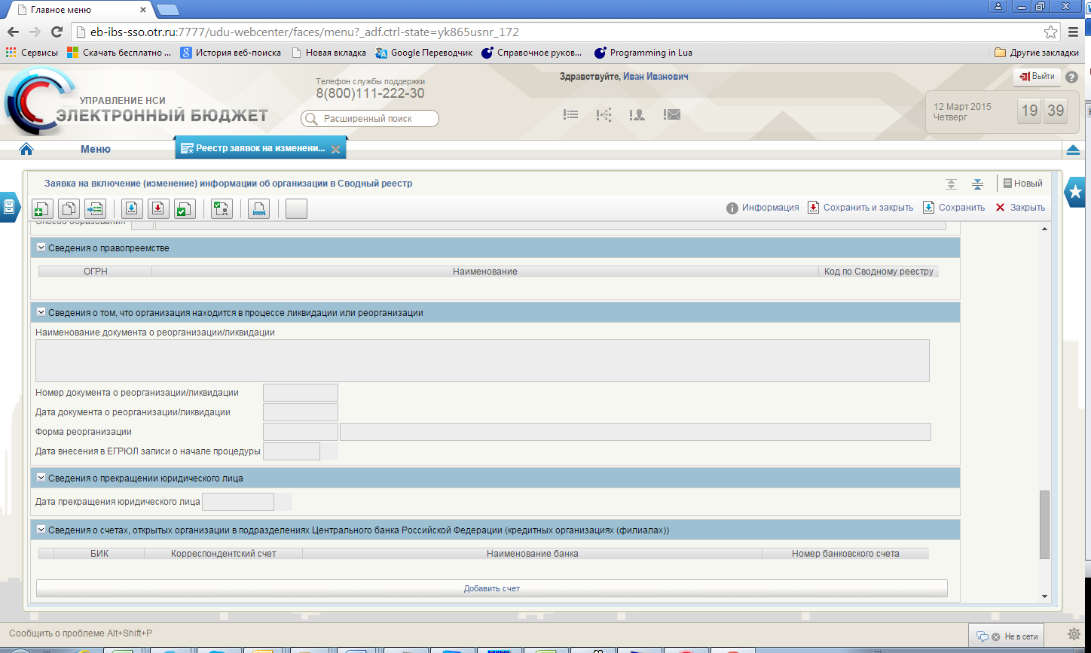
36. Поля, заполняемые на экране «Сведения о прекращении юридического лица»
30. Поля, заполняемые на экране «Сведения о прекращении юридического лица»
Название поля | Описание поля | Обязательность для заполнения | Комментарии
Дата прекращения юридического лица | Текстовое поле | Да | Для необособленных организаций формируется автоматически из ЕГРЮЛ

Раздел «Сведения о лицевых счетах, открытых организации в финансовом органе субъекта РФ (финансовом органе муниципального образования, органе управления государственным внебюджетным фондом РФ)»
В данном разделе заполняются сведения о лицевых счетах, открытых организации в финансовом органе субъекта РФ (финансовом органе муниципального образования, органе управления государственным внебюджетным фондом РФ) (рис. 37, таб. 31).
Для добавления записи о счете необходимо кликнуть по кнопке «Добавить счет» – Появится пустая строка.
В появившейся строке для заполнения полей «Код ФО по Сводному реестру» и «Наименование ФО» необходимо кликнуть по кнопке , затем выбрать запись из справочника «Сводный реестр».
Данный раздел необходимо заполнять для организаций уровня субъекта РФ и муниципального образования
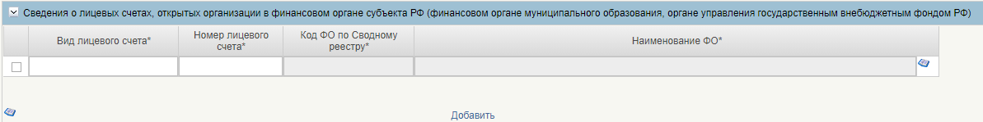
37. Поля, заполняемые в разделе «Сведения о лицевых счетах, открытых организации в финансовом органе субъекта РФ (финансовом органе муниципального образования, органе управления государственным внебюджетным фондом РФ)»
31. Поля, заполняемые в разделе «Сведения о счетах, открытых организацией в подразделениях в финансовом органе субъекта РФ»
Название поля | Описание поля | Обязательность для заполнения | Значение | Комментарии
Вид лицевого счета | Текстовое поле | Да | Пользователем вручную | -
Номер лицевого счета | Текстовое поле | Да | Пользователем вручную | -
Код ФО по Сводному реестру | Текстовое поле с автоподстановкой из справочника | Да | Пользователь выбирает значение из справочника «Сводный реестр». | -
Наименование ФО субъекта | Текстовое поле с автоподстановкой из справочника | Да | Автозаполнение | -

Раздел «Сведения о счетах, открытых организацией в подразделениях Центрального Банка Российской Федерации»
В данном разделе заполняются сведения о счетах, открытых организацией в подразделениях Центрального Банка Российской Федерации (кредитных организациях, филиалах), рисунок 38, таблица 32.
38. Поля, заполняемые на экране «Сведения о счетах, открытых организацией в подразделениях Центрального Банка Российской Федерации»
32. Поля, заполняемые на экране «Сведения о счетах, открытых организацией в подразделениях Центрального Банка Российской Федерации»
Название поля | Описание поля | Обязательность для заполнения | Значение | Комментарии
БИК | Текстовое поле с автоподстановкой | Да | Режим: выбор из справочника | Источник: справочник «Банки»
Корреспондентский счет | Текстовое поле с автоподстановкой | Да | Автозаполнение | Источник: справочник «Банки»
Наименование банка | Текстовое поле с автоподстановкой | Да | Автозаполнение | Источник: справочник «Банки»
Номер банковского счета | Текстовое поле | Да | Режим: ручной ввод | -

Раздел «Сведения о юридическом лице, предоставляющем информацию об организации для включения в Сводный реестр в соответствии с Порядком»
В данном разделе заполняются сведения о юридическом лице, предоставляющем информацию об организации для включения в Сводный реестр в соответствии с Порядком (рис. 39, таб. 33).
У пользователей ГИИС ЭБ при работе с сертификатами МОУ ФК реализована возможность изменить код и наименование Уполномоченной организации в заявке на включение, в случае предоставления информации об организации на бумажном носителе. При смене кода и наименования УО в заявке на включение сотрудники МОУ ФК будут иметь возможность работать с заявками по данной организации с правами аналогичными пользователю УО. Для смены УО необходимо зайти в справочник организаций с помощью кнопки
39. Поля, заполняемые на экране «Сведения о юридическом лице, предоставляющем информацию об организации для включения в Сводный реестр в соответствии с Порядком»
33. Поля, заполняемые на экране «Сведения о юридическом лице, предоставляющем информацию об организации для включения в Сводный реестр в соответствии с Порядком»
Название поля | Описание поля | Обязательность для заполнения | Значение | Комментарии
Код организации по Сводному реестру | Текстовое поле | Да | Поле заполняется автоматически | -
Наименование организации | Текстовое поле | Да | Поле заполняется автоматически | -

Раздел «Сведения о том, что организация является финансовым органом публично - правового образования, органом управления государственным внебюджетным фондом»
В данном разделе заполняются сведения о том, что организация является финансовым органом публично - правового образования, органом управления государственным внебюджетным фондом (рис. 40).
Отображается в случае формирования Заявки по организации с типом ОГВ, ОП ОГВ
Обязательно для заполнения в отношении организации с одним из типов:
01 – Федеральный орган государственной власти, федеральный государственный орган, орган государственной власти субъекта Российской Федерации, государственный орган субъекта Российской Федерации, орган местного самоуправления, в том числе его территориальные органы;
02 – орган управления государственным внебюджетным фондом.

40. Поля, заполняемые в разделе «Сведения о том, что организация является финансовым органом публично - правового образования, органом управления государственным внебюджетным фондом»

Раздел «Основание для включения организации в Сводный реестр»
В данном разделе заполняются сведения об основаниях для включения организации в Сводный реестр (рис. 41, таб. 34).
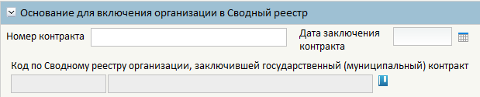
41. Экранная форма блока «Основание для включения организации в Сводный реестр»
34. Описание новых атрибутов Заявки на включение/изменение сведений об организации
Наименование атрибута | Описание поля | Обязательность заполнения | Заполнение атрибута в заявке
Номер контракта | Текстовое поле | Нет | Заполнение атрибута:  Вручную указываются реквизиты государственных (муниципальных) контрактов, контрактов, договоров, соглашений, в целях исполнения которых подлежит открытию лицевой счет (лицевые счета) в территориальных органах Федерального казначейства, финансовых органах субъектов Российской Федерации (муниципальных образований) в соответствии с законодательством Российской Федерации.
Дата заключения контракта | Текстовое поле | Нет
Код по Сводному реестру организации, заключившей государственный (муниципальный) контракт | Текстовое поле | Нет | Заполнение атрибута:  Выбирается значение из  - справочника «Сводный реестр» организации, заключившей государственный (муниципальный) контракт, контракт, договор, соглашение с иным неучастником бюджетного процесса, иным юридическим лицом.  - Справочника Технические записи
Наименование по Сводному реестру организации, заключившей государственный (муниципальный) контракт | Текстовое поле | - | Заполняется в соответствии с кодом организации по Сводному реестру организации, заключившей государственный (муниципальный) контракт.

Раздел «Иная информация об организации (обособленном подразделении)»
В данном разделе заполняется иная информация об организации (обособленном подразделении), рисунок 42, табл. 35.
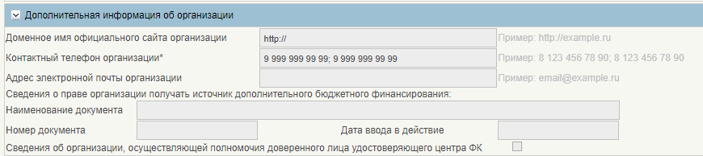
42. Поля, заполняемые в разделе «Дополнительная информация об организации»
35. Поля, заполняемые в разделе «Дополнительная информация об организации»
Название поля | Описание поля | Обязательность для заполнения | Значение | Комментарии
Сведения об организации, осуществляющей полномочия доверенного лица удостоверяющего центра Федерального казначейства | Логическое | Да | Режим: ручной ввод | Принимаемые значения:  «0» (галка НЕ установлена) – организация не является доверенным лицом УЦ ФК (значение по умолчанию);  «1» (галка установлена) – организация является доверенным лицом УЦ ФК.
Доменное имя официального сайта организации | Текстовое поле  <=250 символов | Да | Режим: ручной ввод | Для облегчения ввода значений указан пример
Контактный телефон организации* | Текстовое поле – до 100 символов | Да | Режим: ручной ввод | Для облегчения ввода значений указан пример
Адрес электронной почты организации | Текстовое поле  <=100 символов | Да | Режим: ручной ввод | Для облегчения ввода значений указан пример
Сведения о праве организации получать источник дополнительного бюджетного финансирования
Наименование документа | Текстовое поле  <=2000 символов | Нет | Режим: ручной ввод | -
Номер документа | Текстовое поле  <=50 символов | Нет | Режим: ручной ввод | -
Дата | Дата | Нет | Режим: ручной ввод | -

Раздел «Специальные мероприятия»
В данном разделе заполняется иная информация о специальных мероприятиях.
В целях предоставления возможности проведения мероприятий, связанных с проведением реорганизации (ликвидации) юридического лица, изменением подведомственности, типа учреждения, уровня бюджета организации в СвР реализован реквизит «Наименование специального мероприятия в отношении организации» (рис. 43), изменение значения которого должно производиться путем представления Заявки на внесение (изменение) сведений об организации в СвР.
Пользователь, используя поля «Мероприятие 1», «Мероприятие 2», «Мероприятие 3», «Мероприятие 4», может одновременно указать 4 мероприятия.
При заполнении полей необходимо соблюдать условия:
а) выбранные мероприятия не должны повторяться,
б) одновременно не могут быть выбраны мероприятия по ликвидации и реорганизации.
Неверно указанные значения можно удалить по кнопке «Очистить поля». При этом значения удаляться из всех полей.
В случае выбора в одном из полей значения Реорганизация или Ликвидация, атрибуты блока «Сведения о том, что организация находится в процессе ликвидации или реорганизации» становятся доступными для редактирования. (таб. 36).
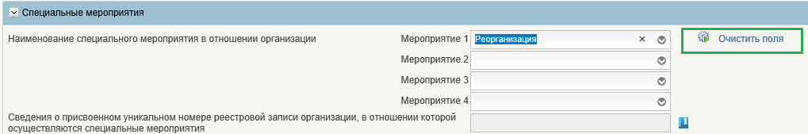
43. Поля, заполняемые на экране «Специальные мероприятия»
36. Поля, заполняемые на экране «Специальные мероприятия»
Название поля | Описание поля | Обязательность для заполнения | Значение | Комментарии
Наименование специального мероприятия в отношении организации | Текстовое поле | нет | Выбор из списка | Возможность одновременно указать несколько мероприятий.
Сведения о присвоенном уникальном номере реестровой записи организации, в отношении которой осуществляются специальные мероприятия | Текстовое поле | нет | Режим: ручной ввод, выбор из Сводного реестра | Облегчение ввода поля. В записи СВР, с выбранным специальным мероприятием, последний разряд уникального номера реестровой записи принимает бизнес – статус: 4 – специальные указания
Для обеспечения сопоставимости архивных и действующих записей Сводного реестра в Заявке на добавление (изменение) в разделе «Специальные мероприятия» реализовано поле «Сведения о присвоенном уникальном номере реестровой записи организации, в отношении которой осуществляются специальные мероприятия» предназначенное для указания уникального 20-значного номера записи СВР, предшествующей данной записи, на основе которой была создана данная запись СВР.
Для заполнения поля, пользователь должен выбрать соответствующую предшествующую запись Сводного реестра нажав на кнопку выбора в правой части поля.
В случае если в Сводном реестре существует только одна ранее зарегистрированная запись об организации имеющая такие же значения ОГРН, ИНН и КПП значение данного поля, при нажатии на указанную кнопку, сформируется автоматически.
В случае если в Сводном реестре существует несколько ранее зарегистрированных записей об организации имеющая такие же значения ОГРН, ИНН и КПП, пользователю будет представлена форма выбора, в которой он должен выбрать необходимую запись (рис. 44).
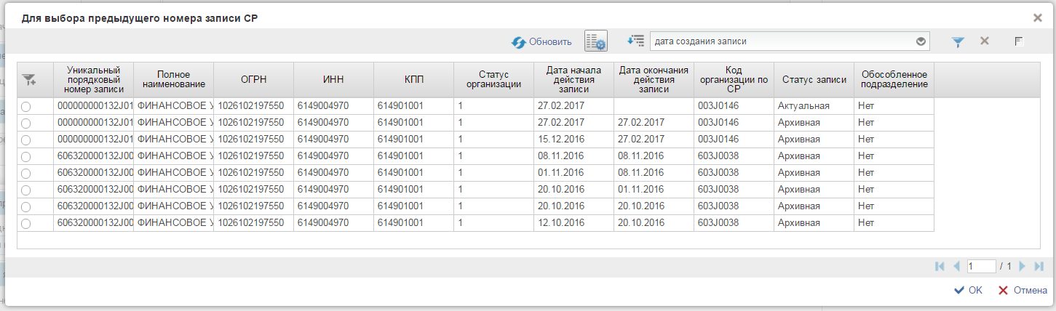
44. Форма выбора предыдущего уникального номера записи СВР
В форме выбора отображаются только ранее созданные записи Сводного реестра об организациях имеющая такие же значения ОГРН, ИНН и КПП, что и указанные в Заявке на добавление (изменение).

Вкладка «Полномочия»
Для заполнения информации касающейся:
- Бюджетных полномочиях организации,
- Сведениях о лицевых счетах, открытых организации в территориальном органе Федерального казначейства,
- Бюджетных и закупочных полномочиях
- Полномочиях в государственных (муниципальных) закупках
необходимо нажать на вкладку «Полномочия» (рис. 45, таб. 37).
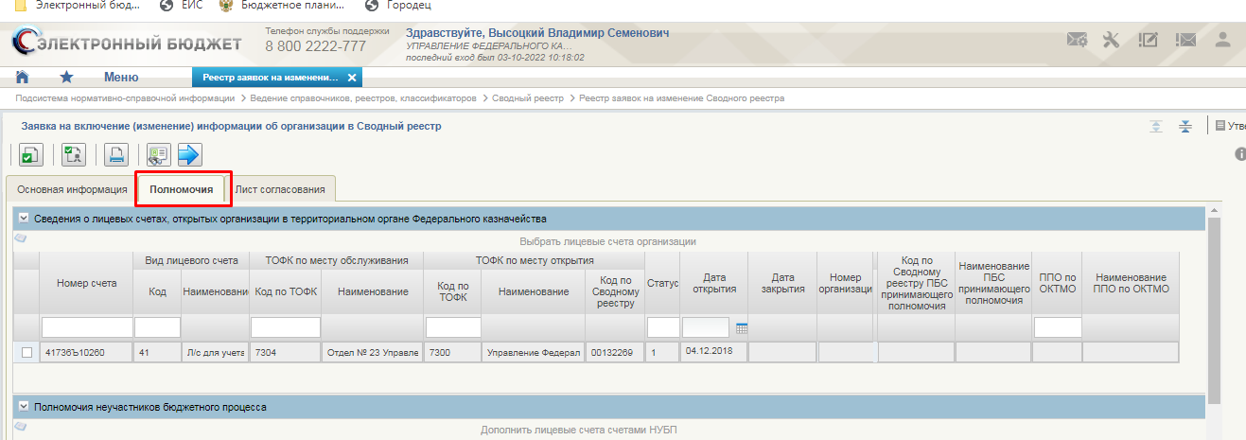
45. Вкладка «Полномочия»

Блок «Бюджетные полномочия»
В данном блоке заполняется информация о бюджетных полномочиях организации (рис. 46, таб. 37).
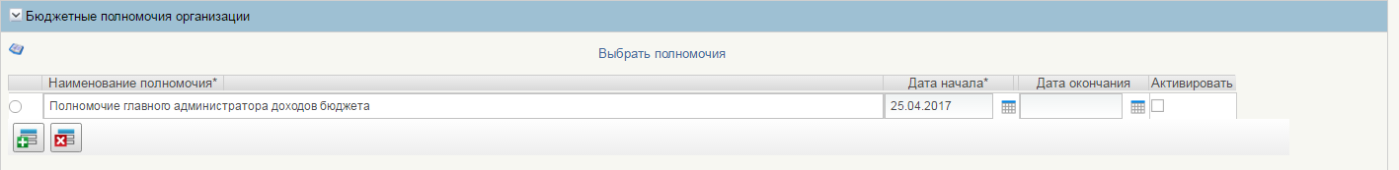
46. Поля, заполняемые в блоке «Бюджетные полномочия организации»
37. Поля, заполняемые в блоке «Бюджетные полномочия»
Название поля | Описание поля | Обязательность для заполнения | Значение | Комментарии
Наименование полномочия | Текстовое поле | Да | Выбор из списка | Источник: справочник «Полномочия организации»
Дата начала | Текстовое поле | Да | - | Автозаполнение датой создания заявки
Дата окончания | Текстовое поле | Нет | - | Поле заполняется в случае прекращения действия полномочия
Активировать | Чек-бокс | Нет | - | При выборе происходит активация полномочия.
Для добавления записи о Бюджетном полномочии организации или ОП необходимо кликнуть по кнопке «Выбрать полномочия» (рис. 47).
Для ОП во всплывшей списочной форме справочника «Полномочия организации» будут отображены только бюджетные полномочия, которые есть у организации, создавшей данное обособленное подразделение.
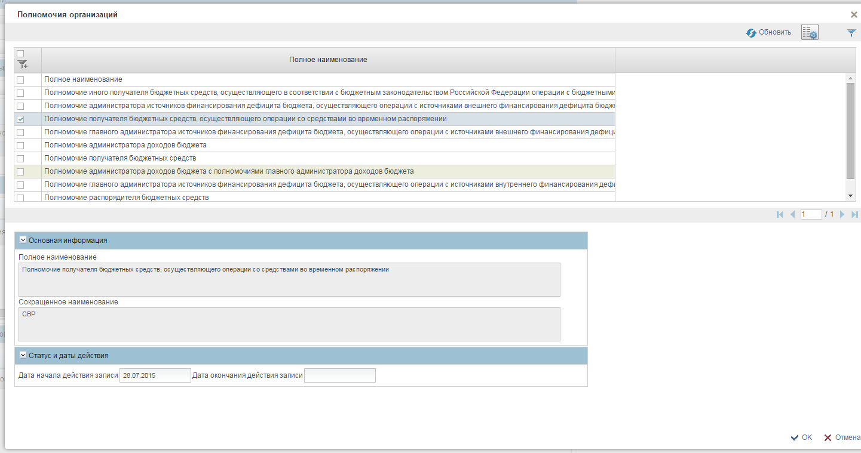
47. Списковая форма «Полномочия организации»
Во всплывшей списковой форме справочника «Полномочия организации» выбрать нужные полномочия и нажать кнопку «ОК».

Блок «Сведения о лицевых счетах, открытых организации в территориальном органе Федерального казначейства»
В данном блоке заполняется информация о лицевых счетах, открытых организации в территориальном органе Федерального казначейства (рис. 48, таб. 38).
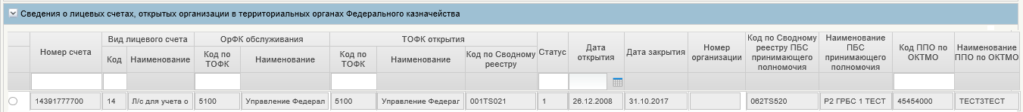
48. Поля, заполняемые в блоке «Сведения о лицевых счетах, открытых организации в территориальном органе Федерального казначейства»
38. Поля, заполняемые в блоке «Сведения о лицевых счетах, открытых организации в территориальном органе Федерального казначейства»
Название поля | Описание поля | Обязательность для заполнения | Значение | Комментарии
Номер лицевого счета | Текстовое поле | Да | Поле заполняется автоматически | Источник: справочник «Книга регистрации лицевых счетов»
Вид лицевого счета | Текстовое поле | Да | Поле заполняется автоматически | Источник: справочник «Книга регистрации лицевых счетов»
Наименование вида лицевого счета | Текстовое поле | Да | Поле заполняется автоматически | Источник: справочник «Книга регистрации лицевых счетов»
ТОФК обслуживания | Текстовое поле | Да | Поле заполняется автоматически | Источник: справочник «Книга регистрации лицевых счетов»
Наименование ТОФК обслуживания | Текстовое поле | Да | Поле заполняется автоматически | Источник: справочник «Книга регистрации лицевых счетов»
ТОФК открытия по Сводному реестру | Текстовое поле | Да | Поле заполняется автоматически | Источник: справочник «Книга регистрации лицевых счетов»
ТОФК открытия | Текстовое поле | Да | Поле заполняется автоматически | Источник: справочник «Книга регистрации лицевых счетов»
Наименования ТОФК открытия | Текстовое поле | Да | Поле заполняется автоматически | Источник: справочник «Книга регистрации лицевых счетов»
Код по Сводному реестру | Текстовое поле | Да | Поле заполняется автоматически. Указывается код по Сводному реестру для ТОФК открытия | Источник: справочник «Книга регистрации лицевых счетов»
Статус | Текстовое поле | Да | Поле заполняется автоматически | Источник: справочник «Книга регистрации лицевых счетов»
Дата открытия | Текстовое поле | Да | Поле заполняется автоматически | Источник: справочник «Книга регистрации лицевых счетов»
Дата закрытия | Текстовое поле | Да | Поле заполняется автоматически | Источник: справочник «Книга регистрации лицевых счетов»
Номер организации | Текстовое поле | Да | Поле заполняется автоматически.  Указывается учетный номер организации, для которой открыт лицевой счет. | Источник: справочник «Книга регистрации лицевых счетов»
Код по Сводному реестру ПБС принимающего полномочия | Текстовое поле | Нет | Поле заполняется автоматически | Источник: справочник «Книга регистрации лицевых счетов»
Наименование ПБС принимающего полномочия | Текстовое поле | Нет | Поле заполняется автоматически | Источник: справочник «Книга регистрации лицевых счетов»
Код ППО по ОКТМО | Текстовое поле | Нет | Поле заполняется автоматически | Источник: справочник «Книга регистрации лицевых счетов»
Наименование ППО по ОКТМО | Текстовое поле | Нет | Поле заполняется автоматически | Источник: справочник «Книга регистрации лицевых счетов»
Для добавления записи о Лицевых счетах, открытых организации в территориальном органе Федерального казначейства необходимо кликнуть по кнопке «Получить сведения о л\с». Данные о лицевых счетах заполняются на основании значения поля «Справочно, номер организации по РУБП/ПУБП» и указанных номеров организации из разделов «Переданные бюджетные полномочия» и «Сведения о передаче полномочий финансового органа поселения финансовому органу муниципального района».

Блок «Переданные бюджетные полномочия»
В данном блоке заполняется информация переданных бюджетных полномочиях организации (рис. 49, таб. 39).
Сведения о переданных бюджетных полномочиях предоставляет(ют) организация(ии), осуществившая(ие) передачу бюджетных полномочий. При этом, сведения в раздел с переданными бюджетными полномочиями могут вносить организации, отличные от организации, предоставившей первоначальные сведения о включении организации в Сводный реестр.
Сведения о переданных бюджетных полномочиях предоставляются после включения в Сводный реестр организации, принявшей бюджетное полномочие.
Включение в сводный реестр организации, принявшей бюджетное полномочие, осуществляется организацией, уполномоченной на предоставление сведение о данной организации в Сводный реестр.
Например, в случае наделения главным администратором доходов федерального бюджета полномочием администратора доходов организацию, созданную субъектом РФ.
Заявка на включение организации, созданной субъектом РФ, в Сводный реестр предоставляется финансовым органом субъекта РФ без указания сведений о переданных бюджетных полномочиях.
Заявка на изменение организации субъекта РФ в Сводном реестре в части указания сведений о переданных бюджетных полномочиях предоставляется главным администратором доходов федерального бюджета.
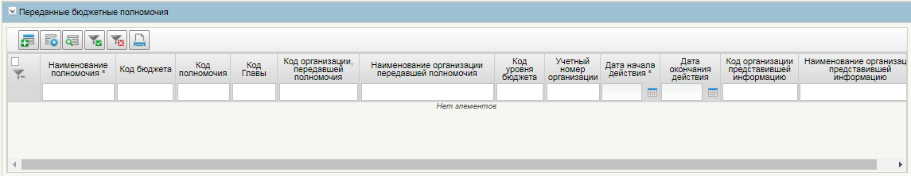
49. Поля, заполняемые в блоке «Переданные бюджетные полномочия»
39. Поля, заполняемые в блоке «Переданные бюджетные полномочия»
Название поля | Описание поля | Обязательность для заполнения | Значение | Комментарии
Полномочия | Текстовое поле | Да | Поле заполняется выбором из справочника | Источник: справочник «Полномочия организации»
Глава по БК | Текстовое поле | Да | Поле заполняется выбором из справочника | Источник: справочник «Коды Глав/Ведомств»
Бюджет | Текстовое поле | Да | Поле заполняется выбором из справочника | Источник: справочник «Перечень бюджетов»
Уровень бюджета | Текстовое поле | Да | Поле заполняется автоматически | Источник: справочник «Коды уровней бюджетов»
Организация, передавшая полномочие | Текстовое поле | Да | Поле заполняется выбором из справочника | Указывается код по Сводному реестру организации, передавшей бюджетное полномочие (заполняется для переданного полномочия)
Учетный номер организации | Текстовое поле | Да | Поле заполняется вручную | Вручную указывается 5-значный номер организации по ПУПБ/ РУБП/ НУБП которой передают полномочия
Дата начала действия | Текстовое поле | Да | Поле заполняется автоматически датой создания заявки | -
Дата окончания действия | Текстовое поле | Нет | - | Поле заполняется в случае прекращения действия полномочия
Код организации, предоставившей информацию | Текстовое поле | Да | Поле заполняется автоматически | Указывается код по Сводному реестру организации, передавшей информацию (заполняется для переданного полномочия)
Наименование организации, предоставившей информацию | Текстовое поле | Да | Поле заполняется автоматически | Указывается Наименование организации, передавшей информацию (заполняется для переданного полномочия)
Для добавления записи о переданном бюджетном полномочии необходимо кликнуть по кнопке «Добавить новую строку» и в открывшемся окне заполнить поля и нажать на кнопку «ОК» (рис. 50).
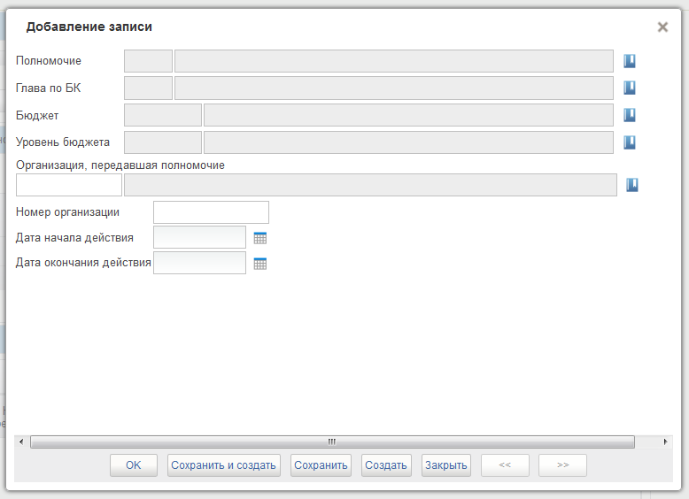
50. Добавление записи по переданным бюджетным полномочиям
Для добавления полномочия необходимо кликнуть по кнопке «Выбрать из справочника». Во всплывшей списковой форме справочника «Полномочия организации» выбрать нужные полномочия и нажать кнопку «ОК».
Для добавления Организации, передавшей полномочие кликнуть по кнопке «Выбрать из справочника». Во всплывшей списковой форме справочника «Сводный реестр» выбрать запись Сводного реестра и нажать кнопку «ОК».
Поля «Глава по БК», «Бюджет» и «Уровень бюджета» заполняются автоматически на основании выбранной записи из Сводного реестра.
Поле «Номер организации» заполняется вручную 5-тизначным кодом справочника РУБП/ПУБП. Доступно для заполнения как в Заявке на изменение, так и в Решении ТОФК. После заполнения поля «Номер организации» автоматически в раздел «Сведения о лицевых счетах, открытых организации в ТОФК» подтягиваются Лицевые счета с типом 04. В случае отсутствия данного кода в Заявке на изменение Номер организации будет присвоен системой автоматически. Поле «Номер организации» не должно совпадать со значением «Номер организации» в Сводном реестре для организации, указанной в полях «Код и наименование организации, передавшей полномочия». Иначе, сработает контроль с уровнем «Ошибка» Текст контроля: «Учетный номер организации для переданного бюджетного полномочия не может совпадать с номером организации передающей это полномочие в блоке Переданных бюджетных полномочий».

Блок «Сведения о передаче бюджетных полномочий исполнительно-распорядительного органа городского, сельского поселения»
В данном блоке заполняется информация переданных бюджетных полномочий исполнительно-распорядительного органа городского, сельского поселения
Данный блок доступен на вкладке «Полномочия» при выполнении условий:
Тип организации = 01,
ОКФС = 14,
Вид ППО = 32,
Бюджет – 3-й и 4-й разряд кода должен содержать значение = 03,
Уровень бюджета = 32,
Реквизит «1 – Организация является финансовым органом публично-правового образования, органом управления государственными внебюджетным фондом» имеет значение «Да».
Порядок заполнения блока «Сведения о передаче бюджетных полномочий исполнительно-распорядительного органа городского, сельского поселения» представлен на рисунок 51 и описан в таблице 40.
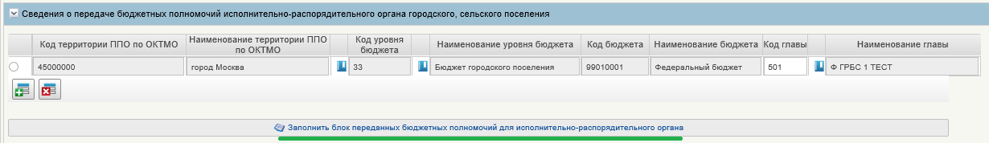
51. Поля, заполняемые в блоке «Сведения о передаче бюджетных полномочий исполнительно-распорядительного органа городского, сельского поселения»
40. Поля, заполняемые в блоке «Сведения о передаче бюджетных полномочий исполнительно-распорядительного органа городского, сельского поселения»
Название поля | Описание поля | Обязательность для заполнения | Значение | Комментарии
Код территории ППО по ОКТМО | Текстовое поле | Да | Поле заполняется выбором из справочника | Источник: справочник «ОКТМО»
Наименование территории ППО по ОКТМО | Текстовое поле | Нет | Поле заполняется автоматически | Заполняется наименованием кода ОКТМО
Код уровня бюджета | Текстовое поле | Да | Поле заполняется выбором из справочника | Источник: справочник «Уровень бюджета»  Возможны только два значения:  33 – «бюджет городского поселения»;  34 – «бюджет сельского поселения».
Наименование уровня бюджета | Текстовое поле | Да | Поле заполняется автоматически | Заполняется наименованием кода уровня бюджета
Код бюджета | Текстовое поле | Да | Поле заполняется автоматически в соответствии со значением в поле «Код территории ППО по ОКТМО» | Источник: справочник «Бюджеты»
Наименование бюджета | Текстовое поле | Да | Поле заполняется автоматически | Заполняется наименованием кода бюджета
Код главы | Текстовое поле | Да | Поле заполняется автоматически в соответствии со значением в поле «Код территории ППО по ОКТМО» | Источник: справочник «Главы»
Наименование главы | Текстовое поле | Да | Поле заполняется автоматически | Заполняется наименованием кода главы
После того как блок «Сведения о передаче бюджетных полномочий исполнительно-распорядительного органа городского, сельского поселения» будет заполнен (добавлена хотя бы одна запись), становится доступным автоматическое заполнение блока «Переданные бюджетные полномочия» полномочиями исполнительного-распорядительного органа, а именно следующими полномочиями:
- главный распорядитель бюджетных средств;
- распорядитель бюджетных средств;
- получатель бюджетных средств;
- главный администратор доходов бюджета;
- администратор доходов бюджета.
Блок «Переданные бюджетные полномочия» заполняется полномочиями исполнительно-распорядительного органа по кнопке «Заполнить блок переданных бюджетных полномочий для исполнительно-распорядительного органа», как показано на рисунке 52.
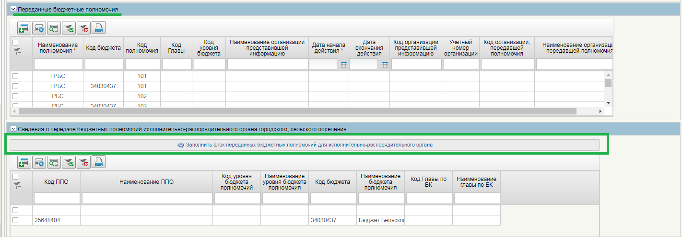
52. Заполнение блока «Переданные бюджетные полномочия» полномочиями исполнительно-распорядительного органа»
В добавленных полномочиях для исполнительно-распорядительного органа автоматически будут заполнены следующие поля:
- Наименование и код полномочия,
- Код и наименование бюджета;
- А также автоматически будет проставлен признак «Организация, передавшая полномочия не включена в справочник Сводный реестр».
Каждое из добавленных полномочий обязательно требуется:
- Открыть на редактирование;
- Заполнить Код и наименование Главы по БК (заполняется посредством выбора записи из справочника «Главы» с помощью кнопки );
- Заполнить Код и наименование уровня бюджета (заполняется посредством выбора записи из справочника «Коды уровней бюджетов», с помощью кнопки );
- Заполнить поле «Дата начала действия» текущей датой, с помощью календаря;
- Убедиться, что заполнилось поле «Организация, предоставившая информацию».
При необходимости, в режиме редактирования записи по полномочию исполнительно-распорядительного органа можно убрать признак «Организация, передавшая полномочия не включена в справочник Сводный реестр». Для этого требуется в форме редактирования записи очистить чек-бокс и нажать на кнопку «Сохранить и создать».
Если признак «Организация, передавшая полномочия не включена в справочник Сводный реестр» будет убран, то в карточке полномочия исполнительно-распорядительного органа для заполнения отобразятся поля по организации, передавшей полномочия (код и наименование организации), как показано на рисунке 53.
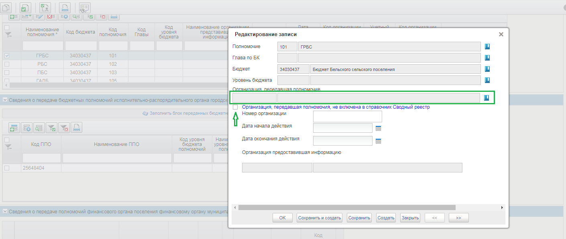
53. Редактирование полномочия исполнительно-распорядительного органа
Если признак «Организация, передавшая полномочия не включена в справочник Сводный реестр» не активен и при этом данные по организации передавшей полномочия не заполнены в записи исполнительно-распорядительного полномочия, то при проверке заявки в окне «Результаты проверки» отобразятся две предупреждающие ошибки:
- «Колонка «Код организации, передавшей полномочия» в строке 1,6 таблицы «Полномочия организации принятые» обязательна для заполнения»;
- Колонка «Наименование организации передавшей полномочия» в строке 1,6 таблицы «Полномочия организации принятые» обязательна для заполнения», как показано на рисунке 54.
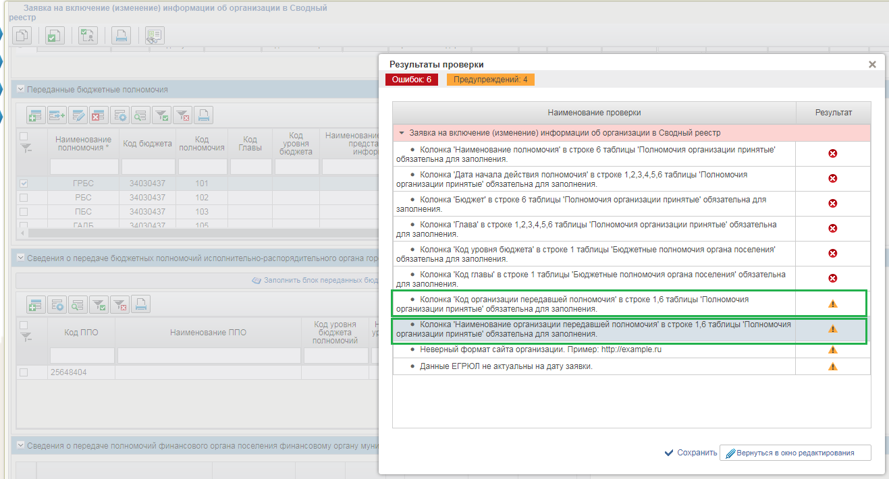
54. Окно с результатами проверки, в случае если данные по организации передавшей полномочия не заполнены в полномочии исполнительно-распорядительного органа
Установленное заполнение блока «Переданные бюджетные полномочия» полномочиями исполнительно-распорядительного органа не исключает возможности добавления в этот блок, при необходимости, других переданных бюджетных полномочий по кнопке  «Добавить новую строку».

Блок «Сведения о передаче полномочий финансового органа поселения финансовому органу муниципального района (ФО поселения)»
В данном блоке заполняется информация переданных о передаче полномочий финансового органа поселения финансовому органу муниципального района
Данный блок доступен на вкладке «Полномочия» при выполнении условий:
Тип организации = 01,
ОКФС = 14,
Вид ППО = 33, 34,
Бюджет – 3-й и 4-й разряд кода должен содержать значение = 03,
Уровень бюджета = 33, 34,
Реквизит «1 – Организация является финансовым органом публично-правового образования, органом управления государственными внебюджетным фондом» имеет значение «Да».
Порядок заполнения блока «Сведения о передаче полномочий финансового органа поселения финансовому органу муниципального района» для финансового органа поселения (далее ФО поселения), рисунок 55, таб. 41.
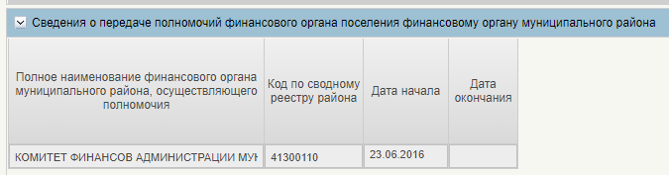
55. Поля, заполняемые на экране «Сведения о передаче полномочий ФО поселения ФО МР» в сведениях о финансовом органе поселения
41. Поля, заполняемые на экране «Сведения о передаче полномочий ФО СП органу МР»
Название поля | Описание поля | Обязательность для заполнения | Значение | Комментарии
Полное наименование ФО МР, осуществляющего полномочия | Текстовое поле | Да | Поле заполняется выбором из справочника | Источник: справочник «Сводный реестр»
Код по Сводному реестру района | Текстовое поле | Да | Поле заполняется автоматически | Указывается код по Сводному реестру ФО МР, исполняющего функции ФО поселения
Дата начала действия | Текстовое поле | Да | Поле заполняется автоматически датой создания заявки | -
Дата окончания действия | Текстовое поле | Нет | - | Поле заполняется в случае прекращения действия полномочия
Для добавления записи о переданном полномочии необходимо кликнуть по кнопке «Добавить» и в открывшемся выбрать финансового органа муниципального района из Сводного реестра и нажать на кнопку «ОК».
После выбора ФО МР происходит автозаполнение полей «Код бюджета», «Код главы» и «Дата начала» данными из вкладки «Осиновая информация». Номер организации заполнять не нужно.
Порядок заполнения блока «Сведения о передаче полномочий финансового органа поселения финансовому органу муниципального района» для финансового органа (далее ФО) муниципального района (далее МР) приведен ниже.

Блок «Сведения о передаче полномочий финансового органа поселения финансовому органу муниципального района (ФО МР)»
В данном блоке заполняется информация переданных о передаче полномочий финансового органа поселения финансовому органу муниципального района
В Заявке на включение ФО МР не заполняется. Для заполнения данного блока необходимо создать запись, в которой будут выполнены условия:
Тип организации = 01 (признак «Обособленное подразделение» не заполнять),
ОКФС = 14,
Вид ППО = 31, 32,
Бюджет – 3-й и 4-й разряд кода должен содержать значение = 03,
Уровень бюджета = 31,32,
Реквизит «1 – Организация является финансовым органом публично-правового образования, органом управления государственными внебюджетным фондом» имеет значение «Да».
По созданной записи сформировать Заявку на изменение по ФО МР и внести изменения в раздел «Сведения о передаче полномочий финансового органа поселения финансовому органу муниципального района» (рис. 56, таб. 42).
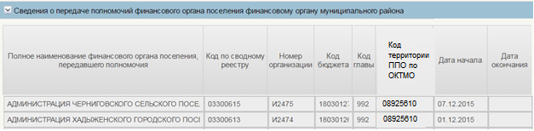
56. Поля, заполняемые на экране «Сведения о передаче полномочий ФО поселения органу МР» в случае ФО района
42. Поля, заполняемые пользователем на экране «Сведения о передаче полномочий ФО СП органу МР» в случае ФО района
Название поля | Описание поля | Обязательность для заполнения | Значение | Комментарии
Полное наименование ФО поселения, передавшего полномочия | Текстовое поле | Нет | Поле заполняется выбором из справочника | Источник: справочник «Сводный реестр».  В случае отсутствия в справочнике «Сводный реестр» сведений о финансовом органе поселения, поле не заполняется.
Код по Сводному реестру | Текстовое поле | Нет | Поле заполняется автоматически | Источник: справочник «Сводный реестр».  В случае отсутствия в справочнике «Сводный реестр» сведений о финансовом органе поселения, поле не заполняется.
Номер организации | Текстовое поле | Нет | Поле на данном этапе не заполняется | Источник: справочник «Сводный реестр».  В случае отсутствия в справочнике «Сводный реестр» сведений о финансовом органе поселения, поле не заполняется.
Код бюджета | Текстовое поле | Да | Поле заполняется автоматически | -
Код территории ППО по ОКТМО | Текстовое поле | Нет | Поле заполняется автоматически или путем выбора из справочника | Указывается код ОКТМО территории публично-правового образования финансового органа поселения, передавшего полномочия финансовому органу муниципального района. Источник: справочник «Бюджеты»
Дата начала действия | Текстовое поле | Да | Поле заполняется автоматически датой создания заявки | -
Дата окончания действия | Текстовое поле | Нет | - | Поле заполняется в случае прекращения действия полномочия.
В случае если в соответствии с законодательством РФ исполнительно-распорядительный орган городского, сельского поселения не образуется, регистрация сведений о передаче полномочий ФО поселения ФО района обеспечивается путем добавления уполномоченным пользователем вручную сведений об этих полномочиях в Заявке на добавление (изменение) сведений о ФО района в Сводном реестре.
Для добавления записи о переданном полномочии необходимо кликнуть по кнопке «Добавить» и в открывшемся окне заполнить атрибуты в соответствии с требованиями указанными в таблице 42 после чего нажать на кнопку «ОК».
В заявке на добавление (изменение) сведений о ФО района в Сводном реестре предусмотрена возможность автоматического заполнения этих сведений, на основе данных указанных в записях Сводного реестра для ФО поселений. В этом случае для добавления записи о переданном полномочии необходимо кликнуть по кнопке «Заполнить автоматически» - автоматически заполняется таблица с перечнем ФО поселений, включенных в Сводный реестр, у которых в данном блоке указан соответствующий ФО МР. При необходимости, после добавления полномочий требуется заполнить поле «Номер организации» - пятизначным кодом записи из ПУБП финансового органа муниципального района, открытый по бюджету поселения. Может быть заполнено на уровне Решения ТОФК. После заполнения поля «Номер организации» автоматически в раздел «Сведения о лицевых счетах, открытых организации в ТОФК» подтягиваются Лицевые счета. В случае отсутствия данного кода в Заявке на изменение и в Решении ТОФК Номер организации будет присвоен системой автоматически.

Блок «Закупочные полномочия / Полномочия в государственных (муниципальных) закупках»
В данном блоке заполняется информация о закупочных полномочиях / Полномочиях в государственных (муниципальных) закупках (рис. 57, таб. 43).
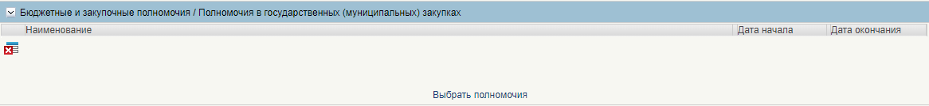
57. Поля, заполняемые в блоке «Бюджетные и закупочные полномочия / Полномочия в государственных (муниципальных) закупках»
43. Поля, заполняемые в блоке «Бюджетные и закупочные полномочия / Полномочия в государственных (муниципальных) закупках»
Название поля | Описание поля | Обязательность для заполнения | Значение | Комментарии
Наименование | Текстовое поле | Да | Поле заполняется автоматически | Источник: справочник «Полномочия организации»
Дата начала | Текстовое поле | Да | Автозаполнение датой создания заявки | -
Дата окончания | Текстовое поле | Нет | - | Поле заполняется в случае прекращения действия полномочия.
Для добавления записи о Бюджетных и закупочных полномочиях / Полномочиях в государственных (муниципальных) закупках необходимо кликнуть по кнопке «Выбрать полномочия» (рис. 58).
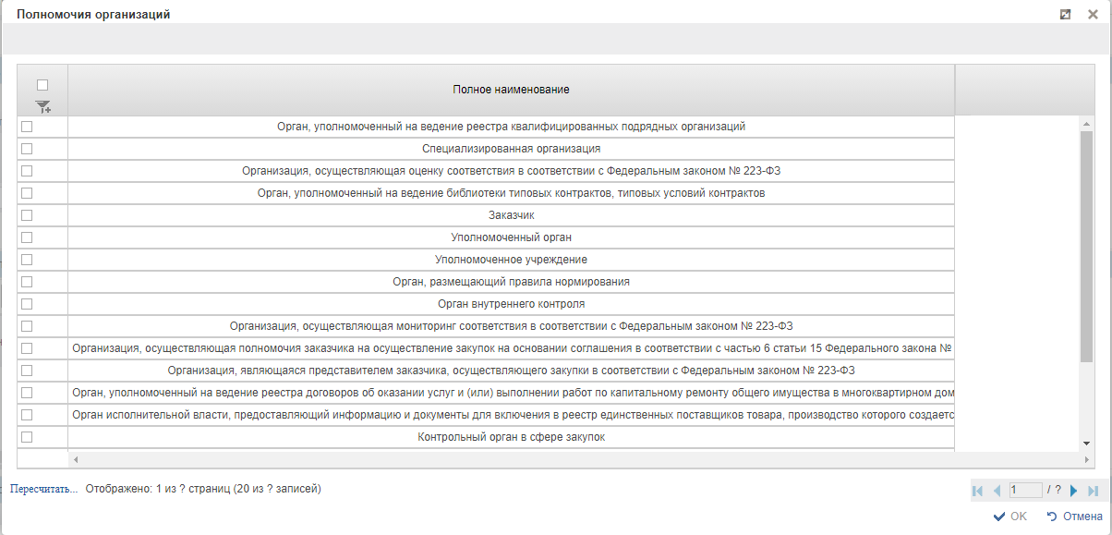
58. Списковая форма «Полномочия организации»
Во всплывшей списковой форме справочника «Полномочия организации» выбрать нужные полномочия и нажать кнопку «ОК».

Блок «Полномочия неучастника бюджетного процесса»
В данном блоке заполняется информация о полномочиях неучастников бюджетного процесса (рис. 59, таб. 44, таб. 45).
Раздел «Полномочия неучастника бюджетного процесса» отображается на вкладке «Полномочия» при выполнении условий:
- не ОГВ, при этом (тип организации = 05, 09) или (тип организации = 03 и тип учреждения = 02, 03);
- Иное ЮЛ
Сведения в раздел «Полномочия неучастника бюджетного процесса», наряду с Уполномоченной организацией, предоставившей первоначальные сведения о включении организации в Сводный реестр, могут вносить иные Уполномоченные организации, (в части передачи полномочий от своих подведомственных организаций с использованием Заявки на изменение сведений Сводного реестра).
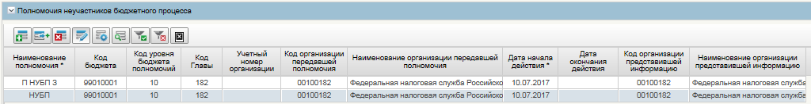
59. Раздел «Полномочия организации – неучастника бюджетного процесса»
44. Поля, заполняемые на экране «Полномочия организации – неучастника бюджетного процесса» в случае указания полномочий по получению средств из бюджета бюджетной системы Российской Федерации
Название поля | Обязательность для заполнения | Значение | Комментарии
В случае полномочий:
- полномочие государственного (муниципального) заказчика;
- полномочие федерального органа государственной власти (государственного органа), исполнительного органа государственной власти субъекта Российской Федерации, органа местного самоуправления по исполнению публичных обязательств перед физическим лицом, подлежащих исполнению в денежной форме
Наименование полномочия | Доступно для редактирования. Обязательно для заполнения при заполнении раздела | Поле заполняется выбором из справочника | Источник: справочник «Полномочия организации»
Глава по БК | Доступно для редактирования. Обязательно для заполнения при заполнении раздела | Поле заполняется выбором из справочника | Источник: справочник «Коды Глав/Ведомств»
Бюджет | Доступно для редактирования. Обязательно для заполнения при заполнении раздела | Поле заполняется выбором из справочника | Источник: справочник «Перечень бюджетов»
Уровень бюджета | Доступно для редактирования. Обязательно для заполнения при заполнении раздела | Поле заполняется выбором из справочника | Источник: справочник «Коды уровней бюджетов (виды средств юридических лиц)»
Код организации, передавшей полномочие | Доступно для редактирования. Обязательно для заполнения при заполнении раздела | Поле заполняется выбором из справочника | Указывается код по Сводному реестру организации, передавшей полномочие
Наименование организации, передавшей полномочие | Доступно для редактирования. Обязательно для заполнения при заполнении раздела | Поле заполняется выбором из справочника | Указывается код по Сводному реестру организации, передавшей полномочие
Номер организации | Доступно для редактирования. Необязательно для заполнения | - | Автоматически заполняется значением «Номер организации» из раздела с основной информацией реестровой записи.  В случае незаполнения, формирование нового номера организации не происходит
Дата начала действия | Доступно для редактирования. Обязательно для заполнения при заполнении раздела | Поле заполняется автоматически датой создания заявки | Указывается дата, начиная с которой бюджетное полномочие вводится в действие. При этом если дата наделения организации полномочием предшествует дате формирования информации об организации, то указывается дата формирования информации об организации. Дата указывается в формате ДД.ММ.ГГГГ.
Дата окончания действия | Доступно для редактирования. Необязательно для заполнения | Поле заполняется вручную | Указывается дата, начиная с которой полномочие прекращает свое действие. Дата указывается в формате ДД.ММ.ГГГГ. Не может быть меньше даты начала действия полномочия
Код по Сводному реестру организации, представившей информацию | Обязательно для заполнения при заполнении раздела | Поле заполняется автоматически в соответствии с реквизитами организации, к которой привязан пользователь | Заполняется автоматически значением кода по Сводному реестру организации, к которой привязан пользователь. Недоступно для редактирования
Наименование организации, представившей информацию | Обязательно для заполнения при заполнении раздела | Поле заполняется автоматически в соответствии с реквизитами организации, к которой привязан пользователь | Заполняется автоматически значением наименования организации, к которой привязан пользователь. Недоступно для редактирования
45. Поля, заполняемые на экране «Полномочия организации – неучастника бюджетного процесса» в случае указания полномочий по получению средств из бюджета бюджетной системы Российской Федерации.
Название поля | Обязательность для заполнения | Значение | Комментарии
Полномочия организации – неучастника бюджетного процесса
В случае полномочий:
- полномочие организации по получению средств из бюджета бюджетной системы Российской Федерации
Наименование полномочия | Доступно для редактирования. Обязательно для заполнения при заполнении раздела | Поле заполняется выбором из справочника | Источник: справочник «Полномочия организации»
Глава по БК | Необязательно для заполнения | В случае указания организации, передавшей полномочие, заполняется сведениями о главе по БК организации, передавшей полномочие | Указывается согласно коду главного распорядителя бюджетных средств или главного администратора доходов бюджета по бюджетной классификации Российской Федерации, передавшего полномочие. Должна осуществляться проверка наличие главы по БК в бюджете, указанном в текущем разделе.
Бюджет | Необязательно для заполнения | Выбор значения из справочника «Бюджеты».  В случае указания организации, передавшей полномочие, заполняется сведениями о бюджете организации, передавшей полномочие | Наименование бюджета, по которому передано полномочие. Должен осуществляться контроль между бюджетом и указанным уровнем бюджета
Уровень бюджета | Доступно для редактирования. Необязательно для заполнения | Поле заполняется автоматически в случае указания организации передающей полномочия. Доступен выбор из справочника | Указывается наименование и код уровня бюджета, по которому передано полномочие
Код организации, передавшей полномочие | Доступно для редактирования. Обязательно для заполнения при заполнении раздела | Поле заполняется выбором из справочника | Указывается код по Сводному реестру предоставляющей средства из бюджета бюджетной системы
Наименование организации, передавшей полномочие | Доступно для редактирования. Необязательно для заполнения | Поле заполняется выбором из справочника | Указывается наименование организации, предоставляющей средства из бюджета бюджетной системы. Не является обязательным для заполнения
Номер организации | Доступно для редактирования. Необязательно для заполнения | Поле заполняется вручную | В случае заполнения реквизита - проверка на наличие актуальной записи по указанному в данном разделе бюджету в справочнике НУБП (по реквизитам ИНН, КПП, код бюджета). Необязательно для заполнения в случае выбора полномочия организации по получению средств из бюджета бюджетной системы Российской Федерации. В этом случае формирование нового номера не происходит
Дата начала действия | Доступно для редактирования. Обязательно для заполнения при заполнении раздела | Поле заполняется автоматически датой создания заявки | Указывается дата, начиная с которой бюджетное полномочие вводится в действие. При этом если дата наделения организации полномочием предшествует дате формирования информации об организации, то указывается дата формирования информации об организации. Дата указывается в формате ДД.ММ.ГГГГ.
Дата окончания действия | Доступно для редактирования. Необязательно для заполнения | - | Указывается дата, начиная с которой полномочие прекращает свое действие. Дата указывается в формате ДД.ММ.ГГГГ. Не может быть меньше даты начала действия полномочия
Код по Сводному реестру организации, представившей информацию | Обязательно для заполнения при заполнении раздела | Поле заполняется автоматически в соответствии с реквизитами организации, к которой привязан пользователь | Заполняется автоматически значением кода по Сводному реестру организации, к которой привязан пользователь. Недоступно для редактирования
Наименование организации, представившей информацию | Обязательно для заполнения при заполнении раздела | Поле заполняется автоматически в соответствии с реквизитами организации, к которой привязан пользователь | Заполняется автоматически значением наименования организации, к которой привязан пользователь. Недоступно для редактирования
Для добавления записи о полномочии неучастника бюджетного процесса необходимо кликнуть по кнопке  «Добавить новую строку» и в открывшемся окне заполнить поля и нажать на кнопку «ОК» (рис. 60).
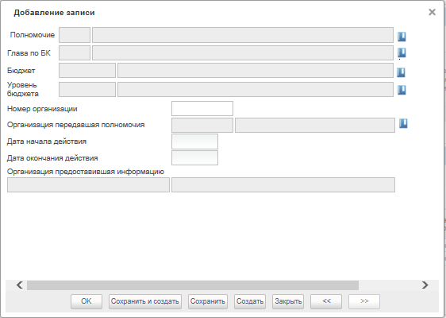
60. Добавление записи по переданным полномочиям неучастника бюджетного процесса
Для добавления полномочия необходимо кликнуть по кнопке «Выбрать из справочника». Во всплывшей списковой форме справочника «Полномочия организации» выбрать нужные полномочия и нажать кнопку «ОК».
Для добавления Организации, передавшей полномочие кликнуть по кнопке «Выбрать из справочника». Во всплывшей списковой форме справочника «Сводный реестр» выбрать запись Сводного реестра и нажать кнопку «ОК». При этом, произойдет автоматическое заполнение полей «Код по Сводному реестру организации, представившей информацию», «Наименование организации, представившей информацию» данными из полей «Организация, передавшая полномочия».
Поля «Глава по БК», «Бюджет» и «Уровень бюджета» заполняются автоматически на основании выбранной записи из Сводного реестра.
Поле «Номер организации» заполняется вручную 5-тизначным кодом справочника НУБП, в случае если такой номер не совпадает с номером организации указанным в основном разделе. В случае отсутствия данного кода Номер организации будет присвоен системой автоматически.

Внесение изменений в Сводный реестр
Условия выполнения операции (таб. 46).
46. Условия выполнения операции по внесению изменений в Сводный реестр
Условие | Описание
Входящие процессы/события | Запись в справочнике «Сводный реестр» в статусе «Актуальная», бизнес статус записи «1-действующая» или «4-специальные указания».
Входящие документы/системные записи | -
Результат выполнения операции (таб. 47).
47. Результат выполнения операции по внесению изменений в Сводный реестр
Результат | Описание
Исходящие процессы/события | Заявка на изменение информации об организации в Сводный реестр с типом заявки «Изменение»
Исходящие документы/системные записи | -

Создание заявки на изменение информации об организации в Сводный реестр
Войти в систему, перейти по меню: «Подсистема нормативно-справочной информации» «Справочники, реестры, классификаторы» «Сводный реестр» «Сводный реестр» (рис. 61).
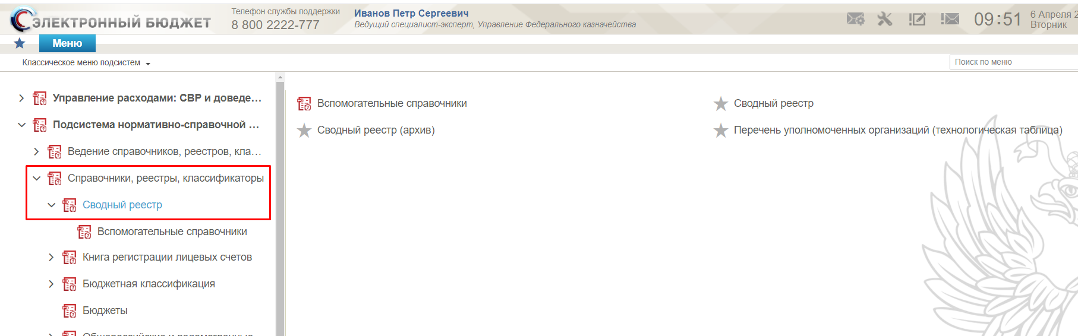
61. Справочник «Сводный реестр»
Открыть списковую форму справочника «Сводный реестр» и на верхней панели кликнуть по иконке  «Создать заявку на изменение» и дождаться выполнение операции. После выполнения операции перейти «Ведение справочников, реестров, классификаторов» «Сводный реестр» «Реестр заявок на изменение Сводного реестра» и найти заявку на статусе «Новый», выделить ее и нажать на кнопку «Открыть документ на редактирование» (рис. 62).
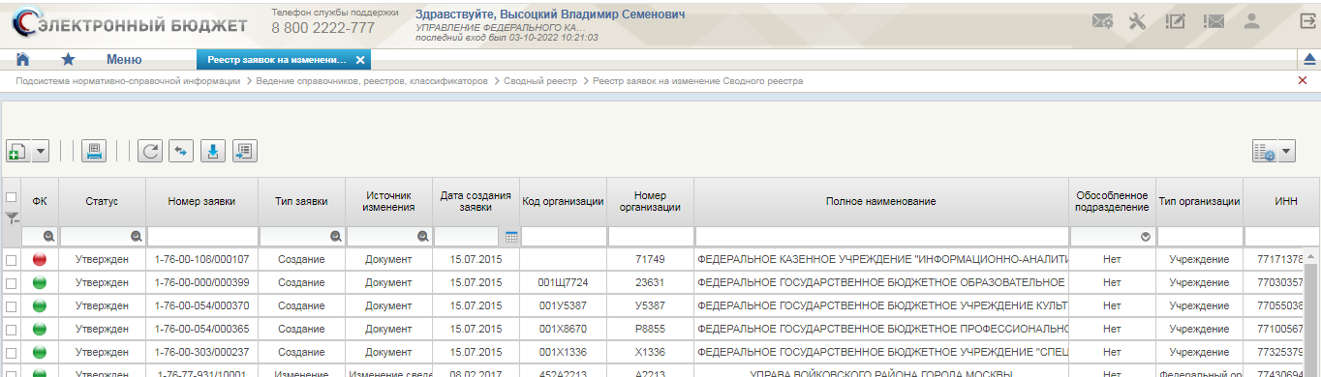
62. Реестр заявок на изменение Сводного реестра
Заявка на изменение создается в случае необходимости внести изменения в поля, доступные для редактирования, а именно:
Для полей, которые при включении организации в Сводный реестр указывались вручную внести изменения путем редактирования значений реквизитов вручную;
Для полей, которые при включении организации в Сводный реестр указывались путем выбора из справочника подсистемы НСИ, внести изменения путем выбора новых значений из соответствующего справочника;
Для полей, которые при включении организации в Сводный реестр формируются на основании сведений из ЕГРЮЛ, обновить указанных сведений на основании ЕГРЮЛ.
Для изменения значения в поле КПП организации, в случае если произошли изменения в ЕГРЮЛ, необходимо нажать на кнопку «Обновить данные из ЕГРЮЛ» в блоке «Основная информация» (рис. 63).
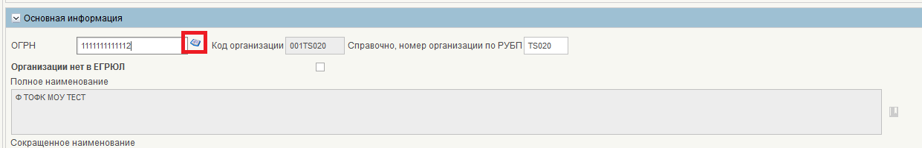
63. Блок «Основная информация»
После чего нажать кнопку 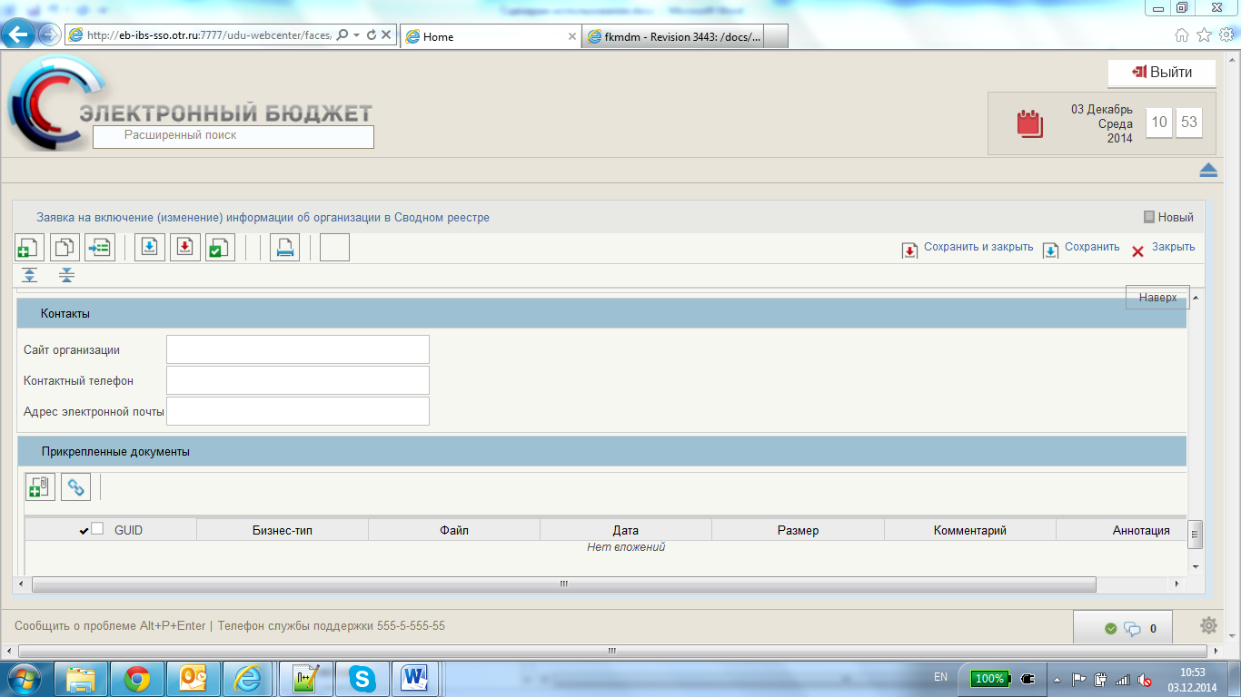 «Сохранить и закрыть». Отправить на согласование 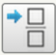. Выполнение операции «Создание заявки на изменение» завершено.

Сведения о казначейских счетах, открытых организации
Раздел заполняется для организаций ОГВ (рис. 64, таб. 48) при нажатии кнопки .
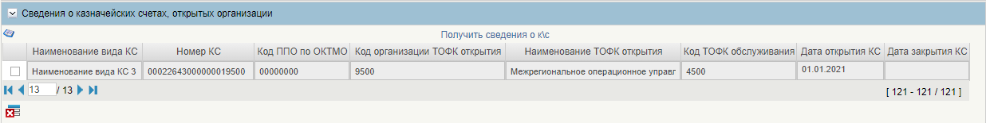
64. Поля, заполняемые на экране «Сведения о казначейских счетах, открытых организации»
48. Поля, заполняемые на экране «Сведения о казначейских счетах, открытых организации»
Название поля | Описание поля | Обязательность для заполнения | Значение | Комментарии
Наименование вида КС | Текстовое поле  <=2000 символов | Нет | Заполняется автоматически | -
Номер КС | Текстовое поле  =20 символов | Нет | Заполняется автоматически | -
Код ППО по ОКТМО | Текстовое поле  <=8 символов | Нет | Заполняется автоматически | -
Код организации ТОФК открытия | Текстовое поле  =8 символов | Нет | Заполняется автоматически | -
Наименование ТОФК открытия | Текстовое поле  <=2000 символов | Нет | Заполняется автоматически | -
Код ТОФК обслуживания | Текстовое поле  =4 символов | Нет | Заполняется автоматически | -
Дата открытия КС | Дата | Нет | Заполняется автоматически | -
Дата закрытия КС | Дата | Нет | Заполняется автоматически | -

Создание заявки на передачу полномочий
Для заполнения раздела «Переданные полномочия по ведению бюджетного учета» необходимо создать Заявку.
Раздел отображается в случае формирования Заявки по организации с типом ОГВ, не ОГВ, ОП ОГВ, ОП не ОГВ.
Доступен для заполнения только в случае формирования Заявки на изменение, то есть раздел редактируется, когда Тип заявки – «Изменение» (рис. 65).
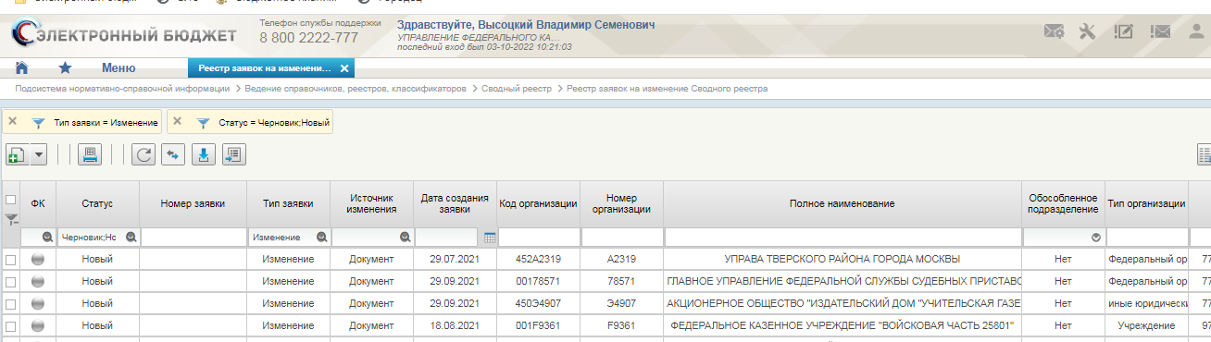
65. Тип заявки
При открытии документа раздел отображается на вкладке «Полномочия» в конце документа (рис. 66).
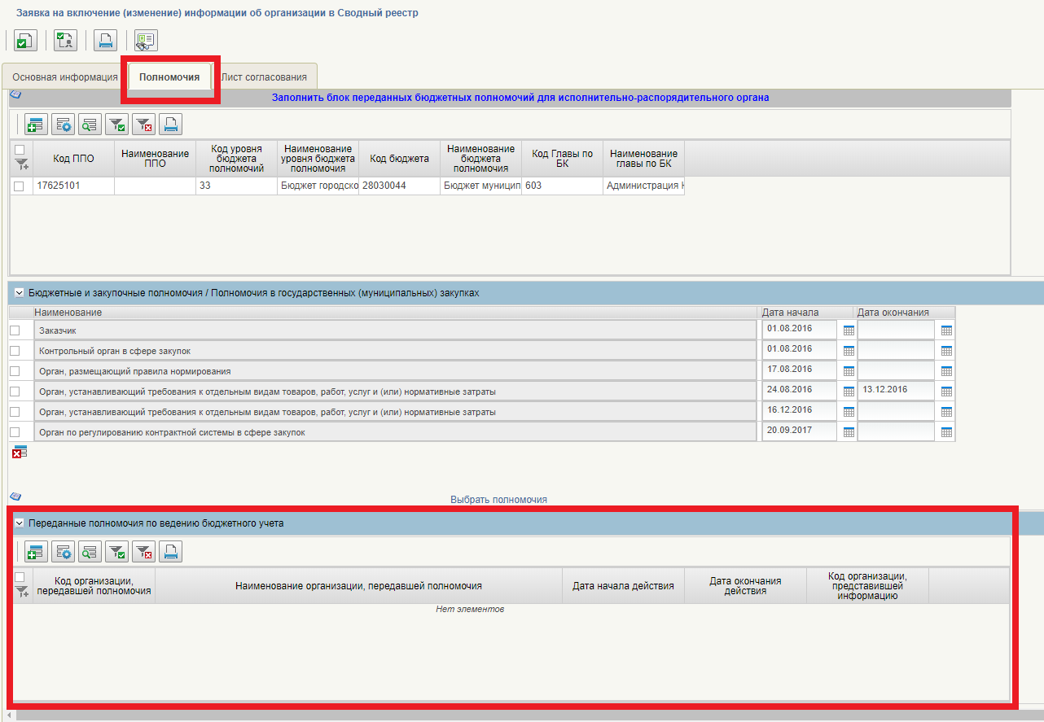
66. Отображение раздела
При нажатии кнопки откроется визуальная форма таблицы (рис. 67), где необходимо заполнить следующие поля:
- Код организации, передавшей полномочия – вручную значением реквизита «Код организации» из выбранной записи справочника «Сводный реестр» (кнопка справа от поля)
- Наименование организации, передавшей полномочия – автоматически по выбранному коду организации
- Дата начала действия – вручную заполняется путем ввода даты начала действия переданного полномочия или выбора ее из календаря
- Дата окончания действия – вручную заполняется путем ввода даты начала действия переданного полномочия или выбора ее из календаря
- Код организации, представившей информацию – автоматически данными организации (код организации по Сводному реестру), к которой привязан пользователь.
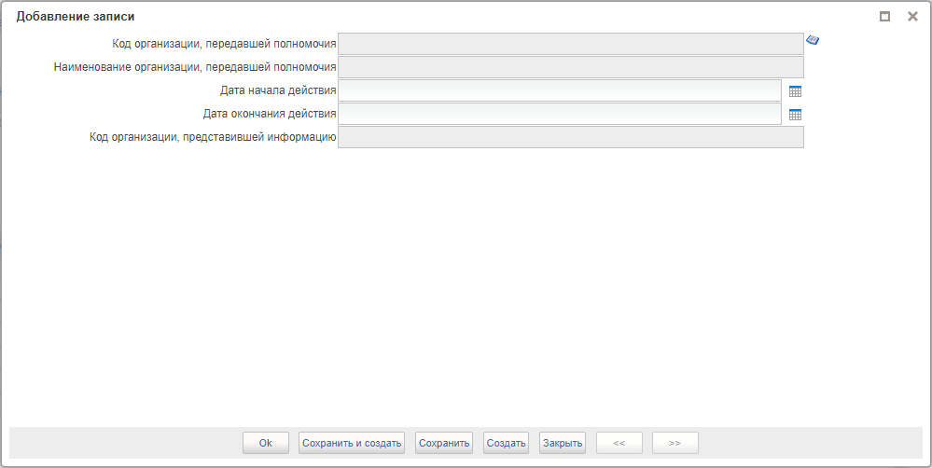
67. Визуальная форма добавления записи
Далее УО сохраняет заявку и отправляет заявку на согласование. После утверждения заявки, блок отображается в записи СВР.

Создание заявки на перевод записи в архив
Создание заявки для перевода в архив реестровой записи Сводного реестра, используется в случае проведения специальных мероприятий для организации, находящейся в процессе реорганизации, смены типа учреждения, уровня бюджета, изменения подведомственности в соответствии с рекомендациями, доведенными ФК.
Условия выполнения операции (таб. 49).
49. Условия выполнения операции по переводу записи в архив
Условие | Описание
Входящие процессы/события | Запись Сводного реестра находится в статусе «Актуальная», бизнес-статус записи «1-действующая» или «4-специальные указания».  Пользователь, формирующий заявку на перевод в архив, привязан к УО, которая включала организацию в Сводный реестр.
Входящие документы/системные записи | -
Результат выполнения операции (таб. 50).
50. Результат выполнения операции по переводу записи в архив
Результат | Описание
Исходящие процессы/события | Заявка на изменение информации об организации в Сводный реестр с типом заявки «Перевод в архив»
Исходящие документы/системные записи | -
Подготовительные действия:
- Войти в Систему.
- Перейти по меню: «Подсистема нормативно-справочной информации» «Справочники, реестры, классификаторы» «Сводный реестр» «Сводный реестр», выбрать необходимую подведомственную организацию и Создать заявку на перевод в архив - «Заявку необходимо использовать для перевода в архив реестровой записи по организации, находящейся в процессе реорганизации, смены типа учреждения, уровня бюджета, изменения подведомственности в соответствии с рекомендациям, доведенными ФК».
- Перейти по меню: «Ведение справочников, реестров, классификаторов» «Сводный реестр» «Реестр заявок на изменение Сводного реестра» открыть нужный документ на редактирование и заполнить лист согласования

Создание заявки на перевод записи в статус «2-не действующая» в случае представления ошибочной информации об организации
Создание заявки для перевода в статус «2-не действующее» реестровой записи Сводного реестра, используется в случае представления в Сводный реестр ошибочной информации об организации.
Условия выполнения операции (таб. 51).
Результат выполнения операции (таб. 52).
51. Условия выполнения операции по созданию заявки на перевод записи в статус «2-не действующая»
Условие | Описание
Входящие процессы/события | Запись Сводного реестра находится в статусе «Актуальная», бизнес-статус записи «1-действующая» или «4-специальные указания».  Пользователь, формирующий заявку, привязан к УО, которая включала организацию в Сводный реестр.
Входящие документы/системные записи | -
52. Результат выполнения операции по созданию заявки на перевод записи в статус «2-не действующая»
Результат | Описание
Исходящие процессы/события | Заявка на изменение информации об организации в Сводный реестр с типом заявки «Перевод в архив»
Исходящие документы/системные записи | -
Подготовительные действия:
- Войти в Систему.
- Перейти по меню: «Подсистема нормативно-справочной информации» «Справочники, реестры, классификаторы» «Сводный реестр» «Сводный реестр», выбрать необходимую подведомственную организацию и создать Заявку на перевод в архив - «Заявку необходимо использовать для исключения из Сводного реестра ошибочной реестровой записи (в соответствии с пунктом 23 приказа Министерства финансов РФ от 23.12.2014 № 163н)».
- Перейти по меню: «Ведение справочников, реестров, классификаторов» «Сводный реестр» «Реестр заявок на изменение Сводного реестра» открыть нужный документ на редактирование и заполнить лист согласования.

Создание заявки на перевод записи в архив организации, переведенной в закрытый контур Сводного реестра
Создание заявки для перевода в архив реестровой записи Сводного реестра, используется в случае перевода в архив реестровой записи по организации, переведенной в закрытый контур Сводного реестра (АСФК ЗК) по решению Уполномоченной организации. Условия выполнения операции (таб. 53).
Результат выполнения операции (таб. 54).
53. Условия выполнения операции по созданию заявки на перевод записи в статус «2-не действующая»
Условие | Описание
Входящие процессы/события | Запись Сводного реестра находится в статусе «Актуальная», бизнес-статус записи «1-действующая» или «4-специальные указания».  Пользователь, формирующий заявку, привязан к УО, которая включала организацию в Сводный реестр.
Входящие документы/системные записи | -
54. Результат выполнения операции по созданию заявки на перевод записи в архив организации, переведенной в закрытый контур Сводного реестра
Результат | Описание
Исходящие процессы/события | Заявка на изменение информации об организации в Сводный реестр с типом заявки «Перевод в архив»
Исходящие документы/системные записи | -
Подготовительные действия:
- Войти в Систему.
- Перейти по меню: «Подсистема нормативно-справочной информации» «Справочники, реестры, классификаторы» «Сводный реестр» «Сводный реестр», выбрать необходимую подведомственную организацию и создать Заявку на перевод в архив - «Заявку необходимо использовать для перевода в архив реестровой записи по организации, переведенной в закрытый контур Сводного реестра (АСФК ЗК) по решению Уполномоченной организации».
- Перейти по меню: «Ведение справочников, реестров, классификаторов» «Сводный реестр» «Реестр заявок на изменение Сводного реестра» открыть нужный документ на редактирование и заполнить лист согласования.

Заполнение листа согласования и направление на согласование
Условия выполнения операции (таб. 55).
55. Условия выполнения операции при заполнении листа согласования
Условие | Описание
Входящие процессы/события | Заявка проверена
Входящие документы/системные записи | -
Результат выполнения операции (таб. 56).
56. Результат выполнения операции по согласованию заявки
Результат | Описание
Исходящие процессы/события | Заявка на изменение информации об организации в Сводный реестр с типом заявки «Изменение»
Исходящие документы/системные записи | -
Подготовительные действия:
- Войти в Систему.
Перейти по меню: «Ведение справочников, реестров, классификаторов» «Сводный реестр» «Реестр заявок на изменение Сводного реестра» (рис. 62) открыть нужный документ на редактирование.
Порядок выполнения операции:
После того, как заявка проверена, необходимо заполнить лист согласования. В листе согласования необходимо указать согласующего (одного или более) и одного утверждающего.
Для добавления Согласующего необходимо нажать на кнопку «Добавить согласующего», которая находится в нижней части блока. В данном блоке заполняются следующие поля (рис. 68):
- номер этапа, на котором происходит согласования (этапы выполняются последовательно);
- номер группы, в которой происходит согласование (в рамках этапа группы согласуют параллельно);
- номер согласующего (в рамках группы согласование происходит последовательно).
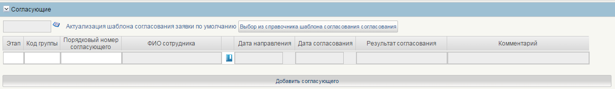
68. Вкладка «Лист согласования» в заявке - блок «Согласующие»
Для параллельного согласования двумя сотрудниками необходимо создать две записи и задать (Этап, Группа, Согласующий): (1, 1, 1) и (1, 2, 1), рисунок 69.
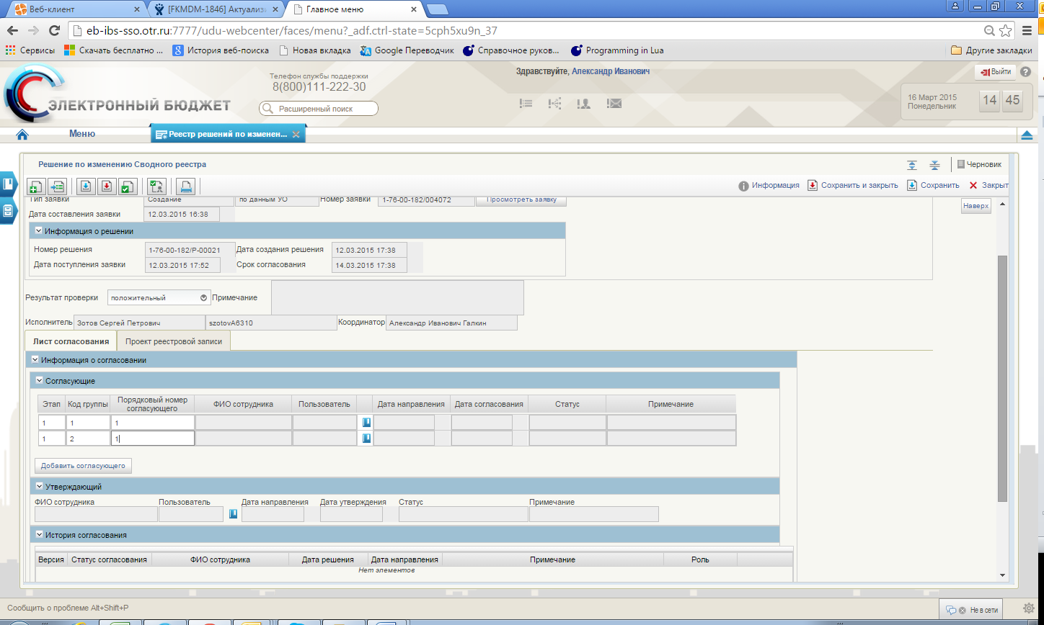
69. Формирование списка согласования
Далее необходимо выбрать согласующих из списка нажав на кнопку . Откроется окно выбора пользователей с ролью «Согласование» (рис. 70).
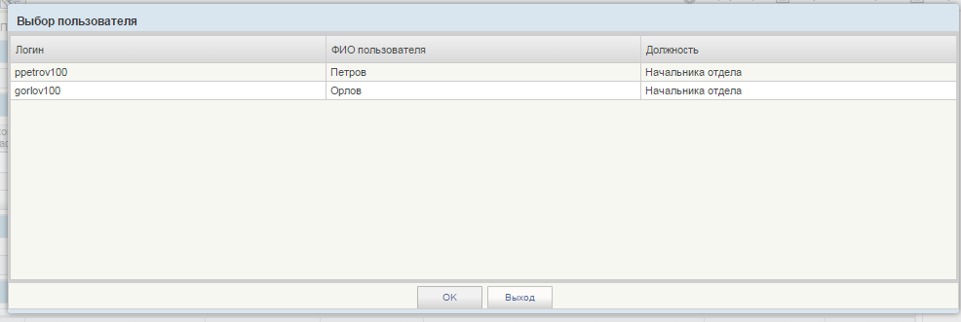
70. Выбор пользователя в листе согласования
Необходимо выбрать пользователя и нажать кнопку «ОК». Повторить действие по числу согласующих.
Далее в блоке «Утверждающий» необходимо выбрать единственного утверждающего из списка нажав на кнопку . Откроется окно выбора пользователей с ролью «Утверждающий» (аналогично назначению согласующего) (рис. 71).
71. Формирование списка согласующих
Далее необходимо нажать на кнопку «Сохранить и закрыть» и вернуться в списковую форму.
В данной форме необходимо отправить сформированную заявку на согласование, нажав на кнопку 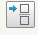 «Отправить на согласование».

Согласование/отклонение заявки (роль «Согласование»)
Условия выполнения операции (таб. 57).
57. Условия выполнения операции при согласовании заявки
Условие | Описание
Входящие процессы/события | Заявка проверена, сформировано и направлено на согласование
Входящие документы/системные записи | Проверенная и сформированная заявка (статус «На согласовании»)
Результат выполнения операции (таб. 58).
58. Результат выполнения операции по согласованию заявки
Результат | Описание
Исходящие процессы/события | Заявка согласована  Заявка отправлена на утверждение/на доработку
Исходящие документы/системные записи | Заявка в статусе «Согласован»
Подготовительные действия:
- Войти в Систему.
Перейти по меню: «Ведение справочников, реестров, классификаторов» «Сводный реестр» «Согласование заявок» (рис. 72).
- Для Согласования решения необходимо предварительно проверить данные заявки.
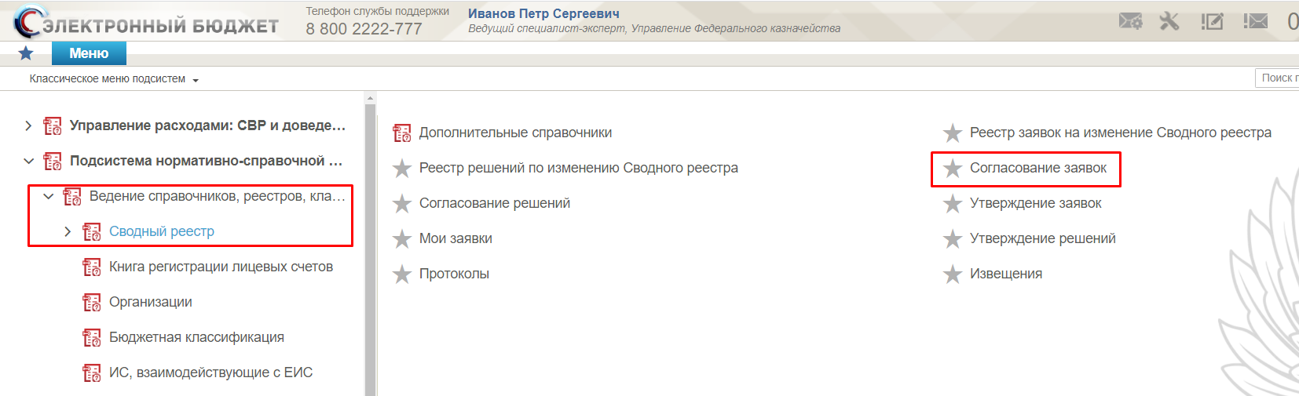
72. Путь по меню к Согласованию заявки
Порядок выполнения операции
После того, как заявка проверена, необходимо подписать и согласовать заявку (рис. 73) – находясь в списковой форме необходимо последовательно нажать на кнопку  «Согласовать последним (с ЭП).
Если заявка согласована последним согласующим в списке согласования, решение переходит в статус «Согласован» (рис. 73).
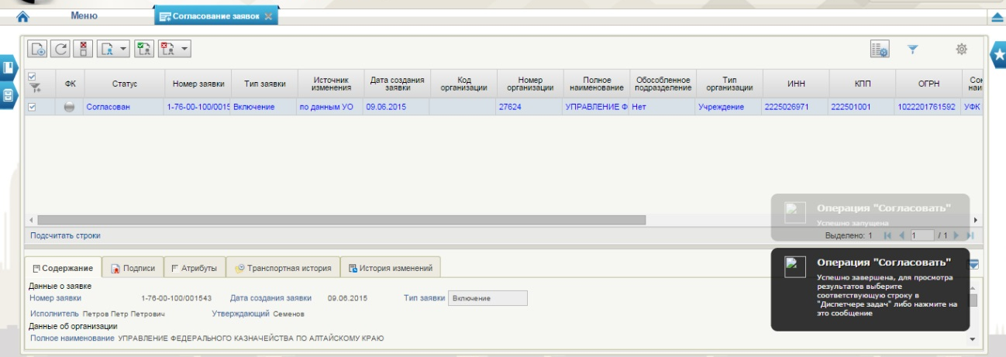
73. Вызов операций из списка Согласование решений
Для отправки решения на доработку необходимо нажать кнопку «Отклонить».
После чего откроется окно, где необходимо указать причину отклонения и нажать кнопку «Отказать» (рис. 74).
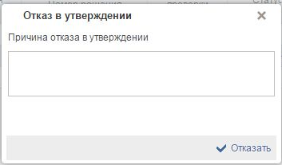
74. Указание причины отклонения заявки

Утверждение/отклонение заявки (роль «Утверждение»)
Условия выполнения операции (таб. 59).
59. Условия выполнения операции при утверждении/отклонении заявки
Условие | Описание
Входящие процессы/события | Заявка проверена, сформирована и согласована
Входящие документы/системные записи | Согласованная заявка (статус «Согласован»)
Результат выполнения операции (таб. 60).
60. Результат выполнения операции по утверждению/отклонению заявки
Результат | Описание
Исходящие процессы/события | Заявка утверждена  Заявка утверждена / отправлено на доработку
Исходящие документы/системные записи | -
Подготовительные действия:
- Войти в Систему.
- Перейти по меню: Ведение справочников, реестров, классификаторов Сводный реестр Утверждение заявок.
Для Согласования решения необходимо предварительно проверить данные заявки (рис. 75).
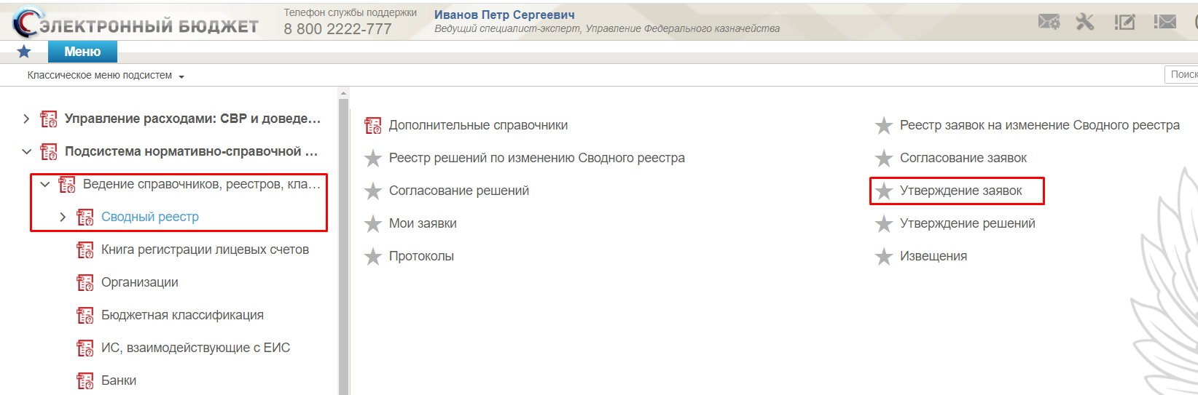
75. Путь по меню «Утверждение заявок»
Порядок выполнения операции:
После того, как заявка согласована, необходимо подписать и утвердить заявку (рис. 76) – находясь в списковой форме необходимо последовательно нажать на кнопку 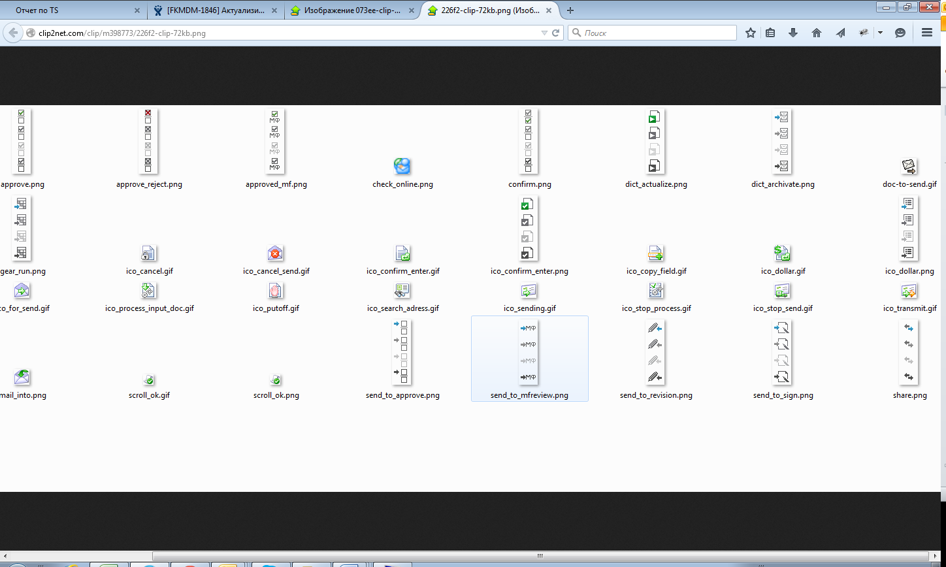 «Утвердить заявку и отправить на межведомственное согласование (с ЭП).
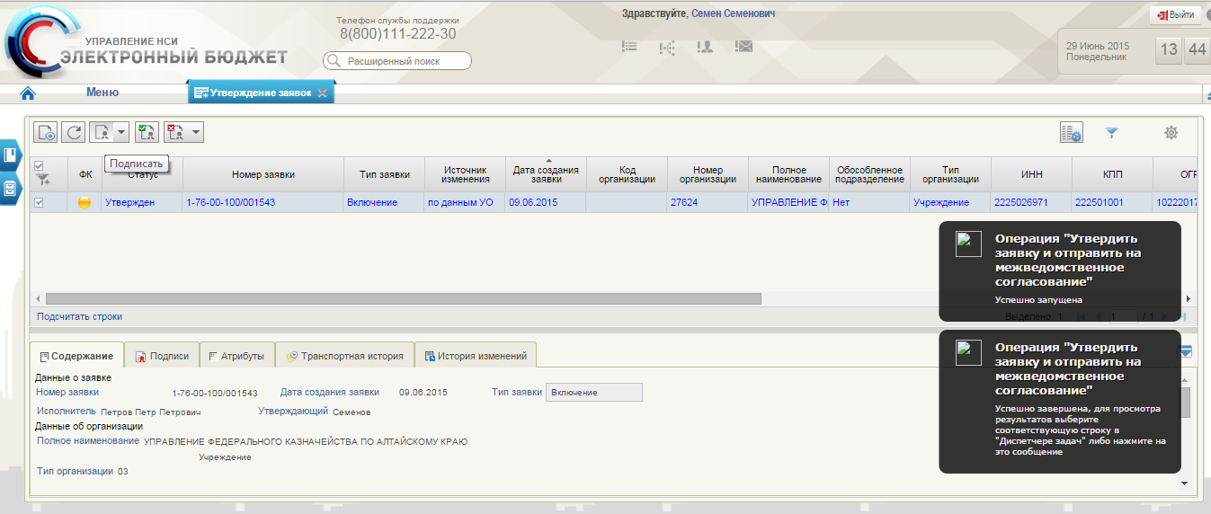
76. Вызов операций из списка Согласование решений
Для отправки заявки на доработку необходимо нажать кнопку «Отклонить заявку».
После чего откроется окно, где необходимо указать причину отклонения и нажать кнопку «Отказать» (рис. 77).
77. Указание причины отклонения заявки

Технические заявки на изменение Сводного реестра и решения по ним
Технические заявки на изменение сведений об организации в Сводном реестре и решения по ним создаются в следующих случаях:

Изменения казначейских счетов.
Условия выполнения операции: открыт новый или внесены изменения в ранее открытый казначейский счет справочника «Книга регистрации казначейских счетов».
Система вносит в заявку сведения об изменении казначейских счетов, подписывает технической ЭП ФК, утверждает заявку, создает, согласовывает и утверждает документ Решение по ней.

Изменения лицевых счетов.
Условия выполнения операции: открыт новый или внесены изменения в ранее открытый лицевой счет, находящийся на обслуживании в ТОФК, справочника «Книга регистрации лицевых счетов».
Система вносит в заявку сведения об изменении лицевых счетов, подписывает технической ЭП ФК, утверждает заявку, создает, согласовывает и утверждает документ Решение по ней.
При необходимости пользователь может самостоятельно создать техническую заявку по всем активным и закрытым лицевым счетам. Для этого необходимо в справочнике «Сводный реестр»/ «Сводный реестр (архив)» выбрать актуальную запись и нажать кнопку «Создать техническую заявку по всем Лицевым счетам организации», расположенную на инструментальной панели.
Примечаний. Лицевые счета, открытые будущей датой (т.е. отложенной датой, которая еще не наступила) не отображаются в справочнике «Сводный реестр».
Примечаний. Лицевые счета, находящиеся на обслуживании в ФО, заполняются в справочнике «Сводный реестр» вручную.

Изменение записи об организации в Сводном реестре на основе изменения данных в справочнике «Перечень бюджетов» (отключено, включим после перехода на ИМПЗ)
Условие выполнения операции: в справочнике «Перечень бюджетов» изменились данные о наименовании бюджета, код которого указан в реестровой записи Сводного реестра.
Система автоматически создает, согласовывает и утверждает Техническую заявку, автоматически создает, согласовывает и утверждает Решение по технической заявке.

Изменение записи об организации в Сводном реестре на основе изменения данных в справочнике «Коды Глав/Ведомств»
Условия выполнения операции: в справочнике «Коды Глав/Ведомств» изменились данные о наименовании главы по БК, код которого указан в реестровой записи Сводного реестра.
Система автоматически создает, согласовывает и утверждает Техническую заявку, автоматически создает, согласовывает и утверждает Решение по технической заявке.

Изменение записи об организации в Сводном реестре на основе изменения данных в справочнике «Банковские счета ФК»
Условия выполнения операции: в справочнике «Банковские счета ФК» были загружены данные о банковских счетах, открытых ТОФК (новые или изменения относительно имеющихся).
Система автоматически создает, согласовывает и утверждает Техническую заявку, автоматически создает, согласовывает и утверждает Решение по технической заявке.

Изменение записи об организации в Сводном реестре на основе изменения данных Сводного реестра
Условия выполнения операции: справочнике «Сводный реестр» изменились данные о наименовании вышестоящей организации или выполнено обновление наименования вышестоящей организации, учредителя, организации, создавшей обособленное подразделение.
Система автоматически создает, согласовывает и утверждает Техническую заявку, автоматически создает, согласовывает и утверждает Решение по технической заявке.

Изменение данных ЕГРЮЛ

Изменение реквизитов, обновляющихся по ЕГРЮЛ
Условия выполнения операции:
- В ЭБ из ФНС через СМЭВ поступили измененные данные «ЕГРЮЛ» (в юридически значимой форме с ЭП), за исключением случая изменения регистра символов в сведениях о руководителе организации или код способа прекращения ЮЛ в ЕГРЮЛ.
- Было выполнено обновление справочника «ЕГРЮЛ» на основании поступивших через СМЭВ измененных данных «ЕГРЮЛ» (в юридически значимой форме с ЭП)
Система автоматически создает, согласовывает и утверждает Техническую заявку, автоматически создает, согласовывает и утверждает Решение по технической заявке.

Перевод записей ОП СвР в статус «2-Не действующая» на основании сведений о статусе головной организации из ЕГРЮЛ при отсутствии открытых ЛС в справочнике «Книга регистрации лицевых счетов»;
Условия выполнения операции:
- в ЭБ из ФНС через СМЭВ поступили измененные данные «ЕГРЮЛ» (в юридически значимой форме с ЭП), в случае изменения у головной организации кода способа прекращения ЮЛ в ЕГРЮЛ;
- было выполнено обновление справочника «ЕГРЮЛ» на основании поступивших через СМЭВ измененных данных «ЕГРЮЛ» (в юридически значимой форме с ЭП)
По каждому обособленному подразделению, созданному головной организацией, по которой пришли сведения о прекращении деятельности в ЕГРЮЛ, система автоматически проверяет наличие открытых лицевых счетов в справочнике «КРЛС». Если актуальные лицевые счета отсутствуют, то система создает, согласовывает и утверждает Техническую заявку по обособленному подразделению, автоматически создает, согласовывает и утверждает Решение по технической заявке.
Для Уполномоченной организации реализована возможность перевести запись ОП СвР в статус «2 - Не действующая», в случае необходимости прекращения деятельности ОП без имеющихся сведений о прекращении деятельности ГО в «ЕГРЮЛ» (например, в случае предоставления соответствующих документов организацией на бумажном носителе). Так же, перевод записи ОП СвР в статус «2 - Не действующая», в случае прекращения деятельности ОП, осуществляется для ОП, у которых нет информации о ГО в ЕГРЮЛ.
Уполномоченная организация создает заявку на изменение ОП СвР и вручную проставляет «Дату прекращения деятельности ОП» на основании предоставленных документов.
В данной ситуации реквизит «Признак актуальности ГО» заполняется значением «1 – Действующая».
При сохранении заявки СвР, проверки документа заявки СвР, утверждении заявки СвР и при утверждении Решения СвР запускается предупреждающий контроль о наличии актуальных ЛС в справочнике КРЛС (т.о. осуществляется информирование специалиста УО о наличии актуальных ЛС ОП).
Контроль «Проверка наличия актуальных ЛС в справочнике КРЛС по организации».
Тип Контроля: Предупреждающий
Описание контроля: По справочнику КРЛС осуществляется поиск ЛС в статусе «Актуальная» или «Условно исключена» открытых для данного ОП (реквизит «Код организации» Сводного реестра = реквизиту «Код организации по СР» справочника КРЛС). Контроль не пройден, если в результате проверки, у организации найден актуальный ЛС в справочнике КРЛС
В случае если контроль не пройден, специалист УО информирует ОП о необходимости инициировать работы по передаче показателей с ЛС и перевода остатка денежных средств с ЛС ОП для последующего закрытия ЛС.
В НСИ ЭБ, вне зависимости от работы контроля, работа с Заявкой СвР и Решением СвР продолжается в штатном режиме по ЖЦ.
Формируется и утверждается Заявка СвР, Решение СвР, в которых основной реквизит «Дата прекращения деятельности ОП» заполняется значением, указанным Уполномоченной организаций в Заявке, и устанавливается статус «2 – Не действующая» для ОП.
После утверждения положительного решения СвР, формируется формуляр Извещение.
Не позднее двух рабочих дней со дня изменения кода статуса ОП направляется в личный кабинет Уполномоченной организации Извещение с информацией о переводе ОП в ст. «2 - Не действующая».
Пример перевода записей обособленных подразделений Сводного реестра в статус «2-Недействующая», при отсутствии актуальных лицевых счетов
Ситуация: Подсистема НСИ ЭБ получает изменения по справочнику «ЕГРЮЛ» от 02.04.2023 о прекращении деятельности ГО по решению суда от 01.04.2023.
Предусловия: У ГО имеются ОП (филиал1, филиал2, филиал3). Все организации включены в СвР. У филиала1 ЛС закрыты. У филиала2, филиала3 имеются открытые ЛС, на которых есть остаток денежных средств.
Реализация:
- В результате автообновления СвР по справочнику «ЕГРЮЛ» в записи ГО в реквизите «Дата прекращения юридического лица» проставляется значение «01.04.2023», статус записи меняется на «2 - Не действующая».
- После перевода ГО СвР в статус «2 - Не действующая» автоматически запускается ТЗ по «ЕГРЮЛ» для ОП, в результате которой анализируется значение в реквизите «Дата прекращения юридического лица», и осуществляется перевод записей ОП СвР в статус «2 - Не действующая», относящихся к данной ГО, при выполнении условий (по ОП нет актуальных ЛС в справочнике КРЛС).
  - Для филиала 1 на основании ТЗ по «ЕГРЮЛ» для ОП формируется и утверждается Заявка СвР, Решение СвР, в которой основной реквизит «Дата прекращения деятельности ОП» заполняется значением реквизита «Дата прекращения деятельности ЮЛ» = 01.04.2023 записи ГО СвР, реквизит «Признак актуальности ГО» = «2 - Не действующая» и статус организации = «2 - Не действующая». После утверждения положительного решения СвР, формируется формуляр Извещение.
  - Для филиалов 2 и 3 на основании ТЗ по «ЕГРЮЛ» для ОП формируется и утверждается Заявка СвР, Решение СвР, в которой бизнес статус организации не меняется, и = «1 - Действующая», и реквизит «Признак актуальности ГО» = «2 - Не действующая».
03.04.2023 клиент ОП филиала 2 перевел остаток денежных средств правопреемнику, и закрыл ЛС текущей датой 03.04.2023.
04.04.2023 при автоматическом выполнении Автопроцедуры «Перевод записей ОП СвР в статус «2 - Не действующая» (запускается 1 раз в сутки) в справочник СвР вносится изменение.
Для филиала 2 на основании ТЗ АП по СвР формируется и утверждается Заявка СвР, Решение СвР, в которой основной реквизит «Дата прекращения деятельности ОП» заполняется значением реквизита «Дата прекращения деятельности ЮЛ» = 01.04.2023 записи ГО СвР, реквизит «Признак актуальности ГО» = «2 - Не действующая» и статус организации = «2 – Не действующая». После утверждения положительного решения СвР, формируется формуляр Извещение.
Для филиала3 ТЗ АП по СвР НЕ запускается, т.к. АП не отобрала данную запись для дальнейшей обработки (не выполнены условия проверки - в справочнике КРЛС для организации ОП присутствуют актуальные ЛС). Филиал 3 остается в статусе = «1 - Действующая» и будет проверяться АП ежедневно, пока по не будут закрыты все его ЛС.
01.09.2023 для ОП филиала 3 перевели остаток денежных средств правопреемнику, и закрыли ЛС текущей датой 01.09.2023.
02.09.2023 при автоматическом выполнении Автопроцедуры «Перевод записей ОП СвР в статус «2 - Не действующая» (запускается 1 раз в сутки) в справочник СвР вносится изменение.
Для филиала 3 на основании ТЗ АП по СвР формируется и утверждается Заявка СвР, Решение СвР, в которой основной реквизит «Дата прекращения деятельности ОП» заполняется значением реквизита «Дата прекращения деятельности ЮЛ» = 01.04.2023 записи ГО СвР, реквизит «Признак актуальности ГО» = «2 - Не действующая» и статус организации = «2 – Не действующая». После утверждения положительного решения СвР, формируется формуляр Извещение.

Получение признака ограничений доступа к сведениям справочника «ЕГРЮЛ» с последующим обновлением данных в СвР
В НСИ ЭБ обеспечено ведение, хранение и распространение информации об ограничении доступа к сведениям в справочнике «ЕГРЮЛ», с последующим обновлением данных в СвР.
Реквизиты, у которых ФНС ограничивает доступ, автоматически загружаются в справочник «ЕГРЮЛ» с признаком ограниченного доступа к сведениям.
Далее при работе с организациями в СвР возможны следующие ситуации:
- Включение новой организации в СвР.
Работа по включению организации с СвР осуществляется штатном режиме.
При включении новой записи в СвР признак ограниченного доступа к сведениям не заполняется.
- Внесение изменений по организации ранее внесенной в СвР.
Работа по внесению изменений по организации ранее внесенной в СвР осуществляется штатном режиме.
При внесении изменений в запись СвР реквизиты с признаком ограниченного доступа к сведениям заполняются из родительской записи СвР.
- Обновление информации об организации СвР на основании справочника «ЕГРЮЛ».
В результате автообновления справочника ЕГРЮЛ, при получении признака ограниченного доступа к сведениям, проверяются наличие изменений по реквизитам с признаком ограниченного доступа к сведениям в СвР. Если изменения есть, то в штатном режиме запускается автоматическое формирование ТЗ по «ЕГРЮЛ» (ТЗ по «ЕГРЮЛ» для ОП). Формируется и утверждается Заявка СвР, Решение СвР.
В справочнике «ЕГРЮЛ», в справочнике СвР признак ограничений доступа к сведениям не отображается на визуальной, списковой и печатной форме.
Внесение изменений в справочник «ЕГРЮЛ», СвР доступен пользователю с ролью: РУБПНУБП.001 Ввод данных, РУБПНУБП.005 Формирование решения ОрФК, РУБПНУБП.008 Администратор НСИ ФК.

Реестр решений по заявкам на изменение данных Сводного реестра

Просмотр реестра решений по заявкам на изменение данных Сводного реестра
Условия выполнения операции (таб. 61).
61. Условия выполнения операции при просмотре решений по заявкам на изменение данных Сводного реестра
Условие | Описание
Входящие процессы/события | Заявка (в том числе техническая заявка на изменение по данным ЛС/ЕГРЮЛ/СВР/Главе по БК/Банковским счетам ФК/Бюджету) создана, согласована и утверждена.
Входящие документы/системные записи | Решение на изменение (создание) данных Сводного реестра создано.
Результат выполнения операции (таб. 62).
62. Результат выполнения операции при просмотре решений по заявкам на изменение данных Сводного реестра
Результат | Описание
Исходящие процессы/события | Просмотрен список Решений по заявке на изменение (создание) данных Сводного реестра
Исходящие документы/системные записи | -
Подготовительные действия:
- Войти в систему
- Перейти по меню: «Ведение справочников, реестров, классификаторов» «Сводный реестр» «Реестр решений по изменению Сводного реестра» (рис. 78).
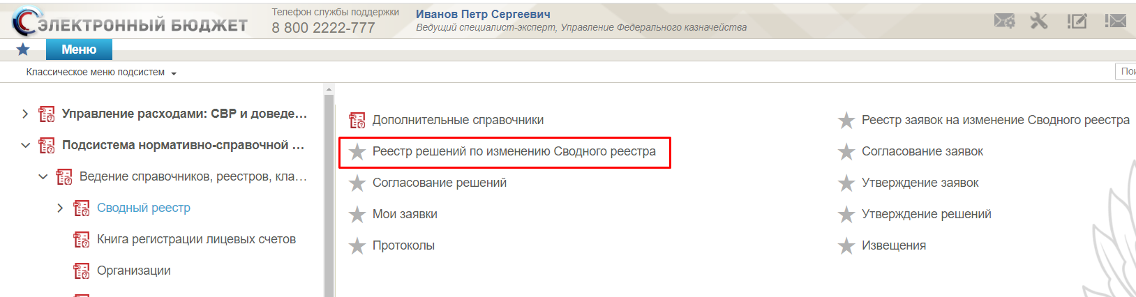
78. Путь по меню к Реестру решений по изменению Сводного реестра
Откроется Реестр решений по изменению Сводного реестра (рис. 79).
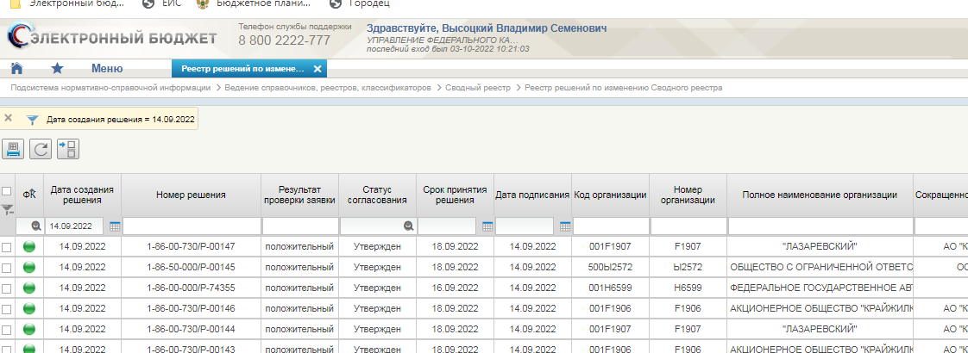
79. Реестр решений по изменению Сводного реестра
Порядок выполнения операции:
На данной вкладке (см. рис. 79) отображается Реестр решений по изменению Сводного реестра, статус документа (Решение), номер решения, реквизиты организации (необходимые для отображения в личном кабинете поля пользователь по ведению НСИ может настроить самостоятельно).
Примечание. Номер решения по организации формируется в пределах календарного года.
Для просмотра краткой информации по решению необходимо нажатием кнопки мыши выделить решение. Внизу под таблицей Реестра решений на изменение Сводного реестра появится краткая информация о выделенном решении (рис. 80).
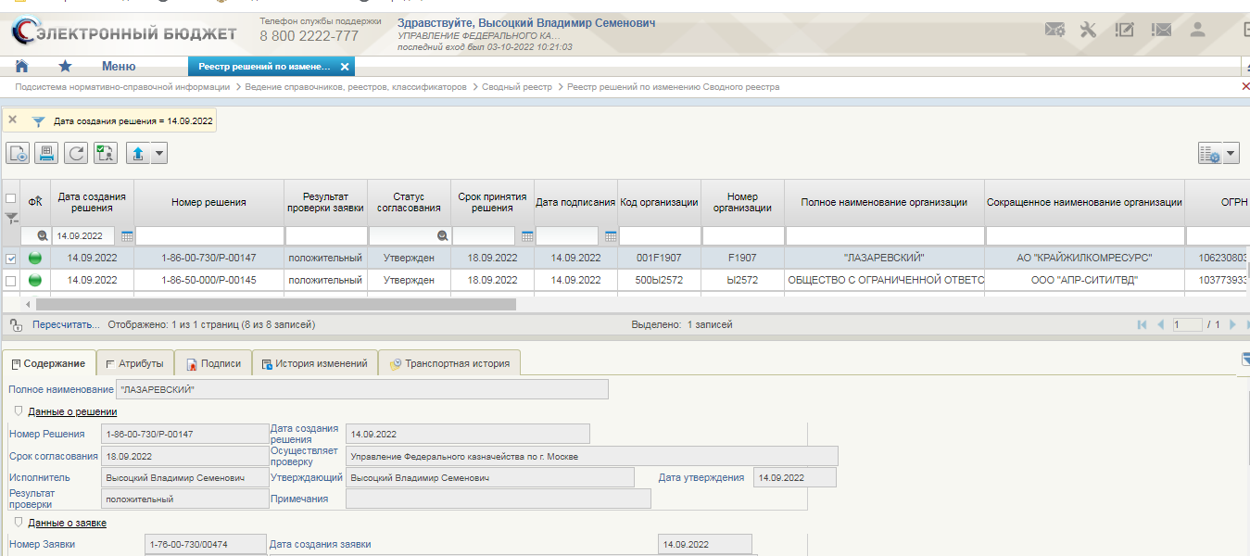
80. Краткая информация о выделенном решении

Шаблон согласования решения
Порядок выполнения операции приведен ниже.
Войти в систему, перейти по меню: «Подсистема нормативно-справочной информации» «Справочники, реестры, классификаторы» «Сводный реестр» «Вспомогательные справочники» «Шаблон согласования решения». Для добавления записи необходимо нажать на кнопку «Создать новый документ».
После нажатия на кнопку откроется форма (рис. 81, таб. 63).
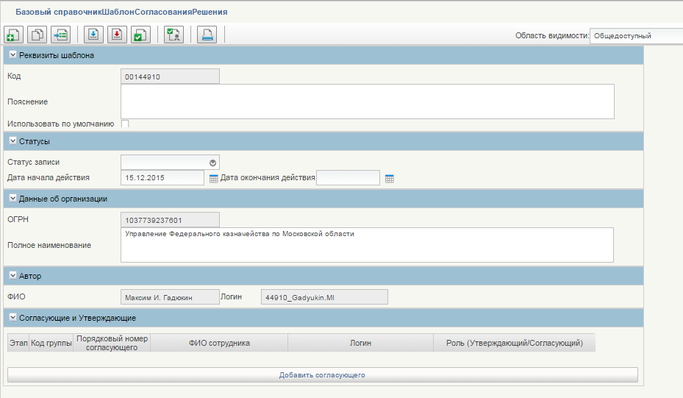
81. Форма справочника «Шаблон согласования решения»
63. Поля формуляра «Шаблон согласования решения»
Название поля | Описание поля | Обязательность для заполнения | Значение | Комментарии
Реквизиты шаблона
Код | Код по Сводному реестру УО | Да | Поле заполняется автоматически | -
Пояснения | Текстовое поле | Да | Поле заполняется автоматически | -
Использовать по умолчанию | Булево значение | Да | Поле заполняется вручную | -
Статусы
Статус записи | Текстовое поле | Да | Поле заполняется вручную | -
Дата начала действия | Текстовое поле | Да | Поле заполняется автоматически датой создания | -
Дата окончания действия | Текстовое поле | Да | Поле заполняется вручную | -
Данные об организации
ОГРН | Текстовое поле | Да | Поле заполняется автоматически | -
Полное наименование | Текстовое поле | Да | Поле заполняется автоматически | -
Автор
ФИО | Текстовое поле | Да | Поле заполняется автоматически | -
Логин | Текстовое поле | Да | Поле заполняется автоматически | -
Согласующие и Утверждающие
Этап | Текстовое поле | Да | Поле заполняется вручную | Заполняется только для роли Согласующего
Код группы | Текстовое поле | Да | Поле заполняется вручную | Заполняется только для роли Согласующего
Порядковый номер согласующего | Текстовое поле | Да | Поле заполняется вручную | Заполняется только для роли Согласующего
Логин пользователя | Текстовое поле | Да | Поле заполняется автоматически после выбора из справочника | Выбор из справочника с пользователями
ФИО сотрудника | Текстовое поле | Да | Поле заполняется автоматически после выбора из справочника | Выбор из справочника с пользователями
Роль (Утверждающий/Согласующий) | Текстовое поле | Да | Поле заполняется вручную | -
Для добавления Согласующего и Утверждающего необходимо нажать на кнопку «Добавить согласующего» и откроется следующая форма (рис. 82).
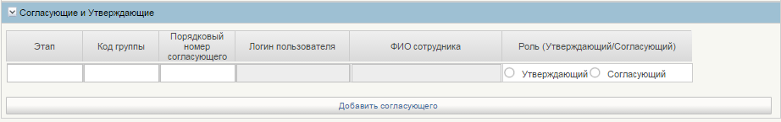
82. Форма добавления Согласующего и Утверждающего
Далее необходимо опередить Роль (Утверждающий/Согласующий) – напротив соответствующей роли проставить галочку. В зависимости от выбранной роли заполняются те или иные поля.
При выборе роли Согласующий порядок заполнения следующий:
- Можно организовать сложный процесс согласования, задавая для каждого согласующего:
- номер этапа, на котором происходит согласования (этапы выполняются последовательно);
- номер группы, в которой происходит согласование (в рамках этапа группы согласуют параллельно);
- номер согласующего (в рамках группы согласование происходит последовательно).
- Далее необходимо выбрать согласующих из списка нажав на кнопку . Откроется окно выбора пользователей (рис. 83) с ролью «Согласование».
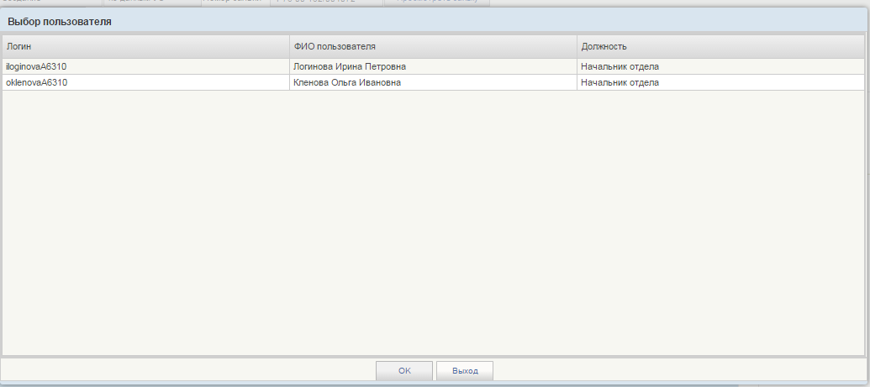
83. Выбор пользователя
- Необходимо выбрать пользователя и нажать кнопку «ОК». Повторить действие по числу согласующих.
При выборе роли Утверждающий порядок заполнения следующий:
- в строке с ролью «Утверждающий» необходимо выбрать единственного утверждающего из списка нажав на кнопку . Откроется окно выбора пользователей с ролью «Утверждающий» (аналогично назначению согласующего);
- шаблонов согласования решения может быть много, которые можно перевыбирать на вкладке «Лист согласования». В шаблоне согласования решения, в котором стоит галочка напротив поля «Использовать по умолчанию» всегда будет использоваться в решении;
- далее необходимо нажать на кнопку «Сохранить и закрыть».

Извещение

Просмотр Извещения
Подготовительные действия:
Войти в Систему.
- Перейти по меню: «Ведение справочников, реестров, классификаторов» «Сводный реестр» «Извещения» (рис. 84).
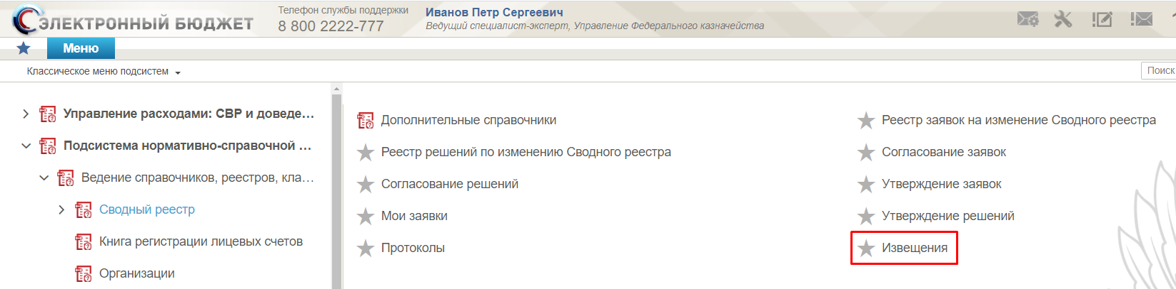
84. Путь по меню к Реестру извещений
Порядок выполнения операции:
Для просмотра документа необходимо двойным щелчком мыши выбрать интересующее извещение. Откроется форма просмотра Извещения (рис. 85, 86).
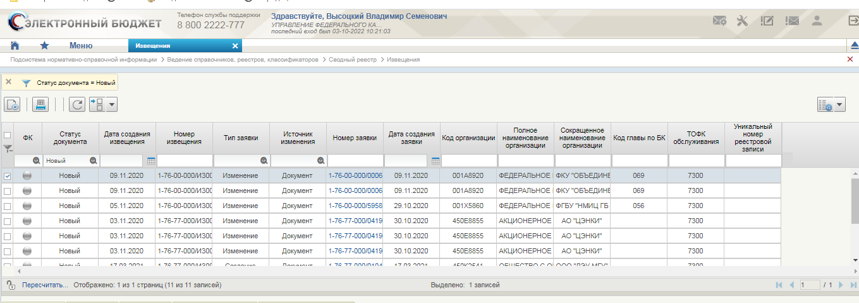
85. Выбор извещения
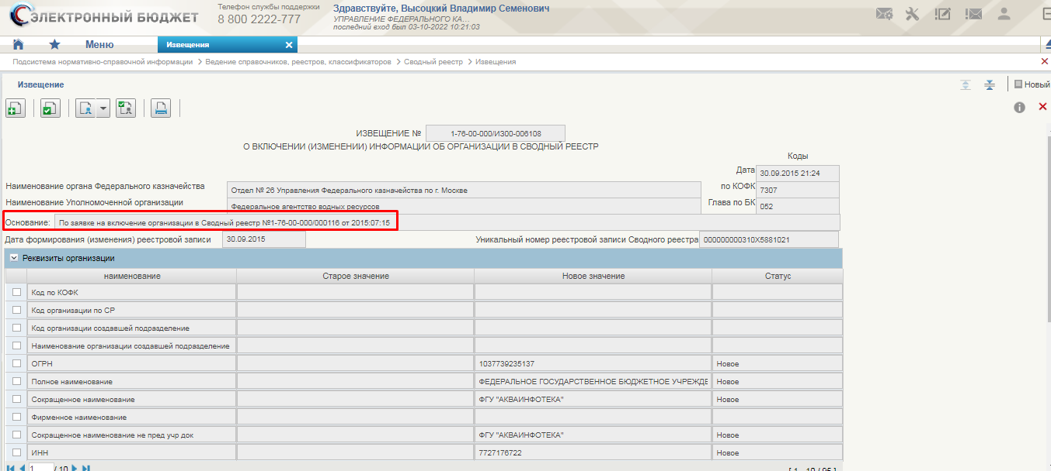
86. Просмотр Извещения
При смене Руководителя технической заявкой по данным «ЕГРЮЛ» в Извещении выводятся поля, по которым требуются внести изменения с помощью Заявки на изменение Сводного реестра.

Порядок выполнения операции «Печать» документа Извещение
Для вывода на печать печатной формы Извещений необходимо открыть на просмотр Извещение из списковой формы Реестра Извещений (рис. 87)
На верхней панели меню нажать на иконку  «Печать» и дождаться выполнение операции. После выполнения операции откроется печатная форма Извещения (рис. 88, 89)
87. Реестр извещений
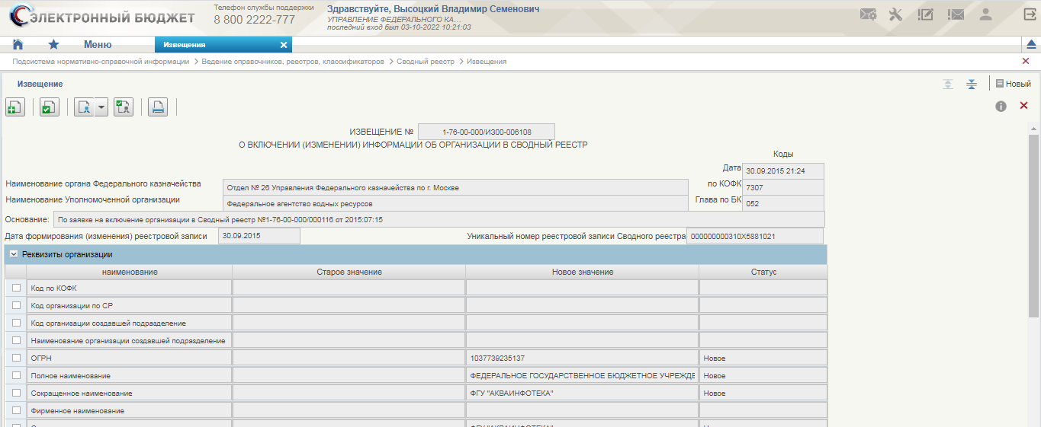
88. Открыть документ на просмотр для вывода печатной формы
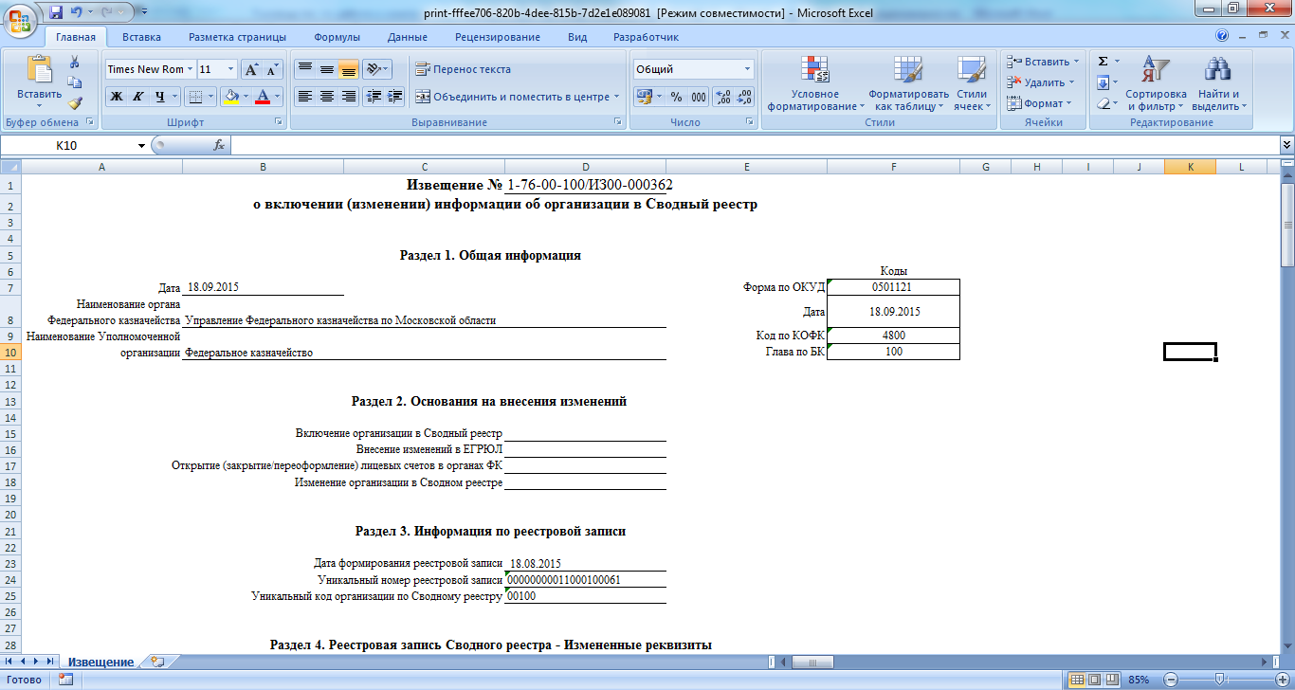
89. Печатная форма Извещения

Протокол

Просмотр Протокола
Подготовительные действия:
Войти в Систему.
- Перейти по меню: «Ведение справочников, реестров, классификаторов» «Сводный реестр» Протокол (рис. 90).
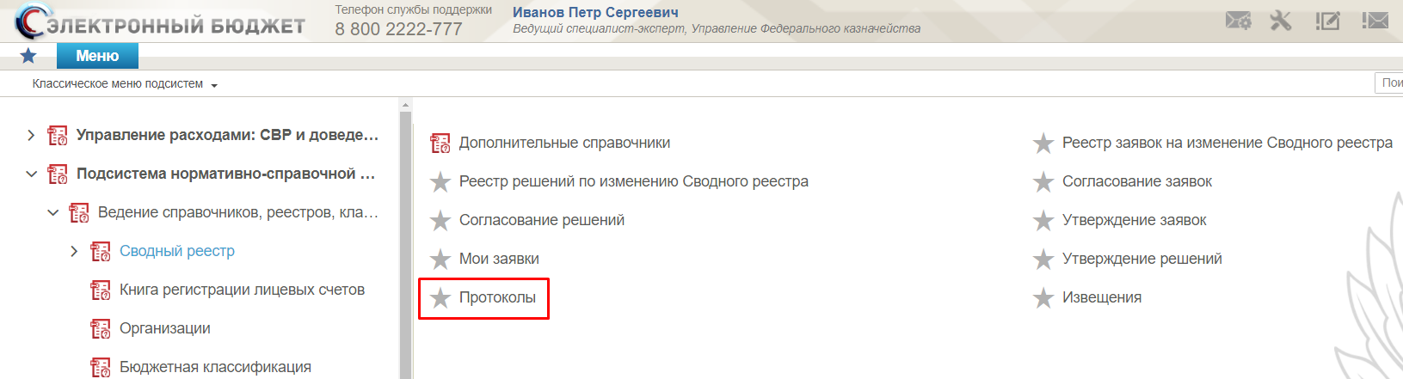
90. Путь по меню к Реестру протоколов
Порядок выполнения операции:
Для просмотра документа необходимо двойным щелчком мыши выбрать интересующейся протокол. Откроется форма просмотра Протокола (рис. 91).
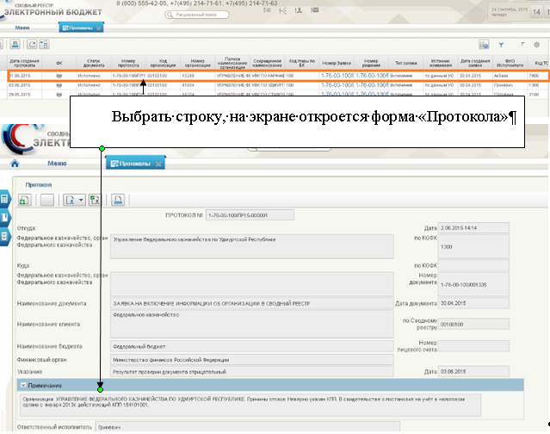
91. Просмотр Протокола

Печать Реестра заявок и Заявок
Условия выполнения операции (таб. 64).
64. Условия выполнения операции при печати документов
Условие | Описание
Входящие процессы/события | Заявка на статусах «Новый», «Черновик», «На согласовании», «Согласован», «Не согласован», «Утвержден»
Входящие документы/системные записи | -
Результат выполнения операции (таб. 65).
65. Результат выполнения операции печати документов
Результат | Описание
Исходящие процессы/события | -
Исходящие документы/системные записи | Печатная форма списковой формы Реестра заявок и печатная форма Заявки на включение (изменение) Сводного реестра
Подготовительные действия:
Войти в систему, перейти по меню: «Ведение справочников, реестров, классификаторов» «Сводный реестр» «Реестр заявок на изменение Сводного реестра» (рис. 92).
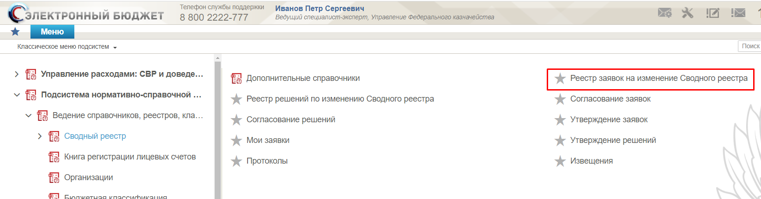
92. Путь по меню к реестру заявок на изменение Сводного реестра

Порядок выполнения операции «Печать списковой формы реестра заявок на изменение Сводного реестра»
Печать списковой формы реестра заявок на изменение Сводного реестра выводится с любого статуса. Для вывода на печать списковой формы необходимо в списковой форме Реестра заявок на изменение Сводного реестра выделить записи, по которым необходимо вывести на печать (рис. 93).
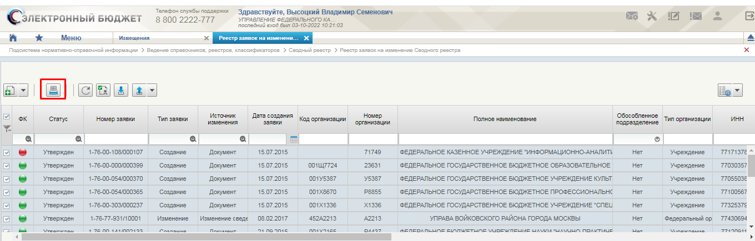
93. Выделение записи в Реестре заявок на списковой форме для вывода на печать
На верхней панели меню нажать на иконку «Печать списка» и дождаться выполнение операции. После выполнения операции откроется печать списка Реестра заявок на изменение Сводного реестра в *.XLSX, *.ODS (рис. 94).
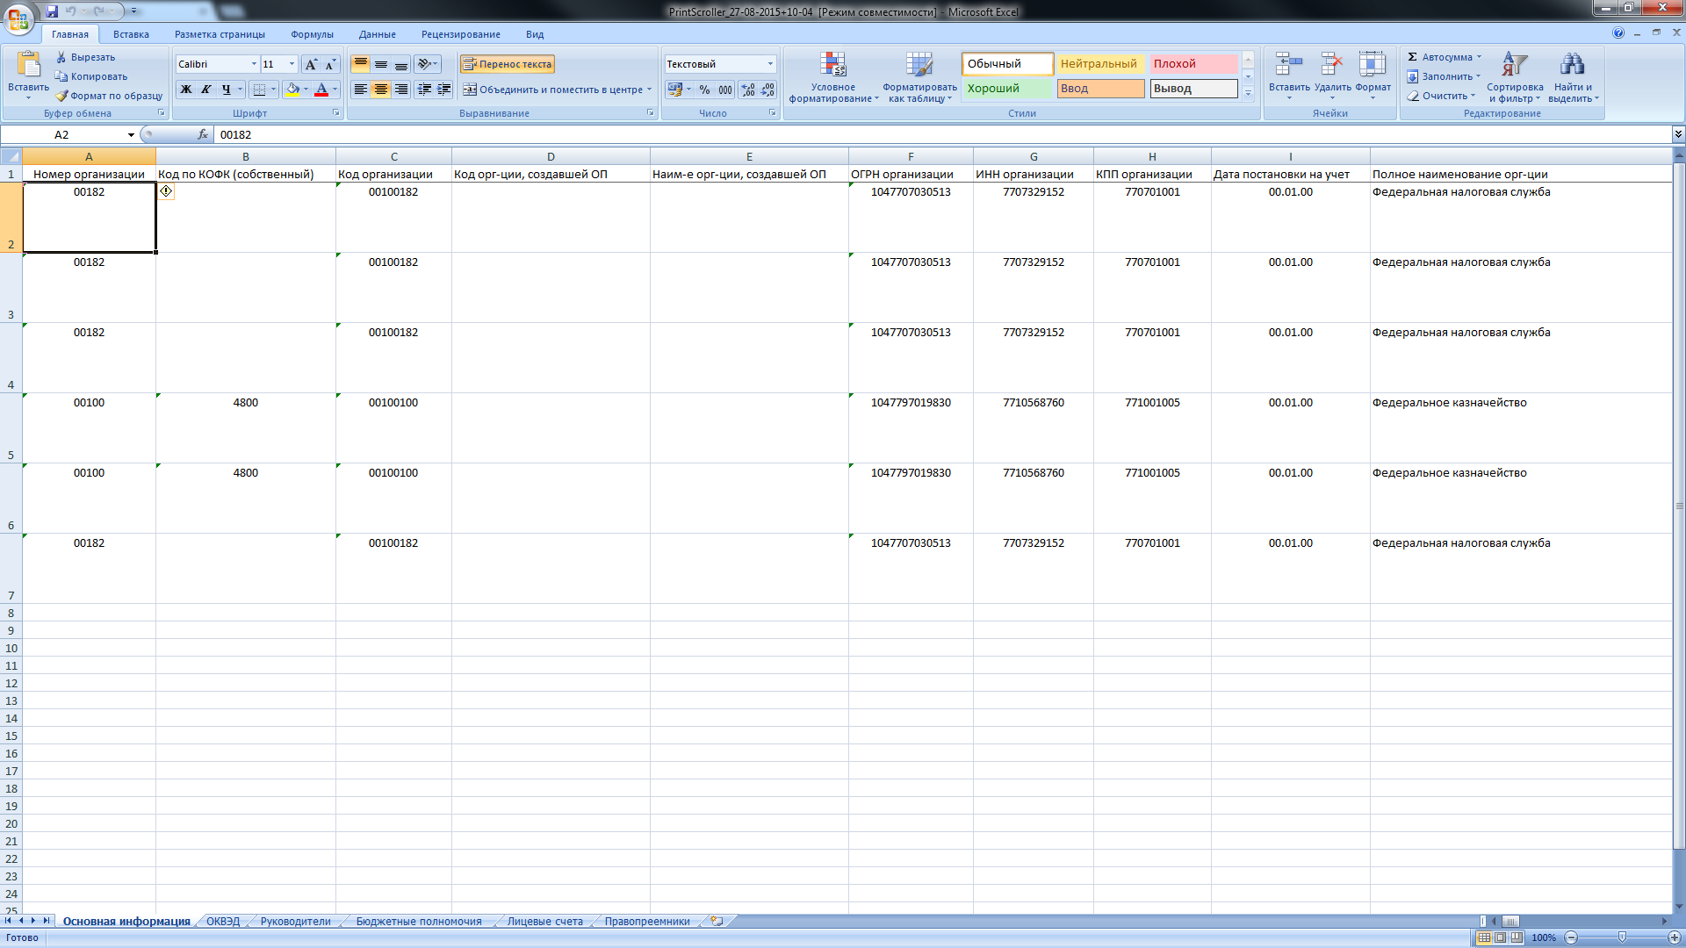
94. Печатная форма списковой формы Реестра заявок на изменение Сводного реестра

Порядок выполнения операции «Вывод на печать печатной формы Заявки на включение (изменение) информации об организации в Сводный реестр»
Печать заявок на включение (изменение) информации об организации в Сводный реестр выводится с любого статуса. Для вывода на печать печатной формы необходимо открыть на редактирование или на просмотр Заявку из списковой формы Реестра заявок на изменение Сводного реестра (рис. 95).
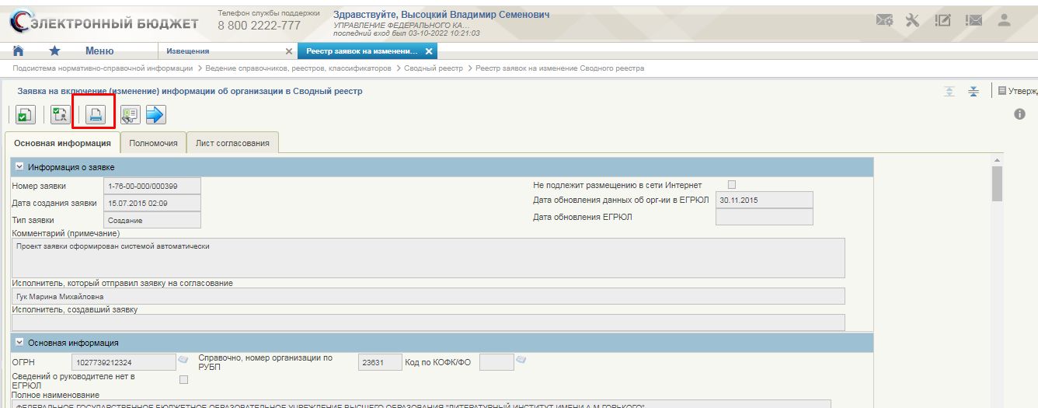
95. Открыт документ на редактирование для вывода печатной формы
На верхней панели меню нажать на иконку «Печать» и дождаться выполнение операции. После выполнения операции откроется печатная форма Заявки (рис. 96).
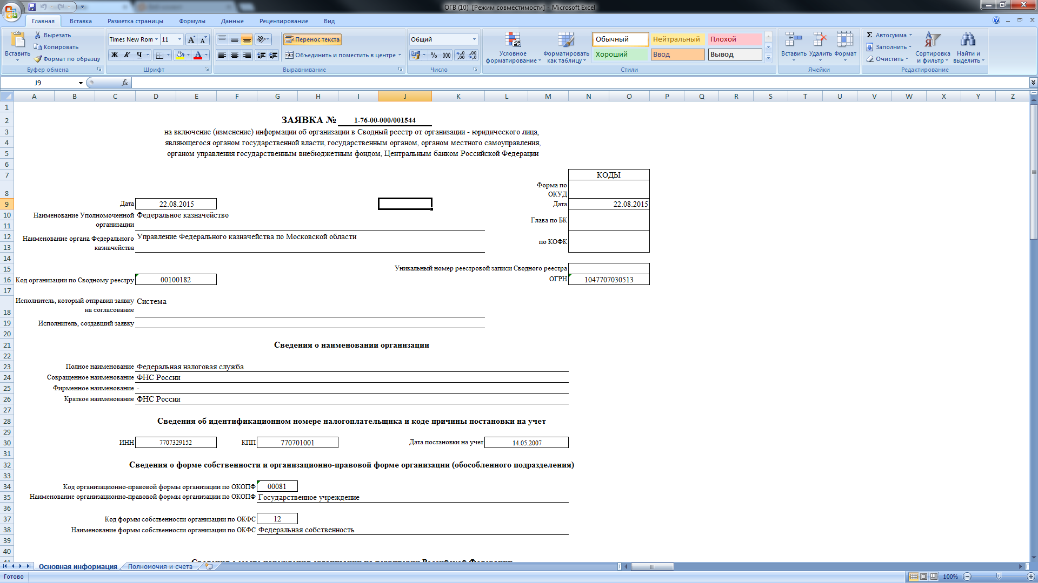
96. Печатная форма Заявки

Просмотр новых записей в справочнике «Сводный реестр»
Для просмотра новых записей, в меню пользователя в разделе «Справочники – Сводный реестр» выбрать справочник «Сводный реестр», в который на основании утвержденного электронного документа типа «Решение» была внесена автоматически новая реестровая запись. Новая запись также автоматически распространяется в ИС ФК.
Списковая форма справочника «Сводный реестр» (рис. 97).
Распространение записей по всем подпискам
Пользователь может вручную распространить в ИС ФК несколько записей справочника «Сводный реестр». Данный функционал достпупен по кнопке распространения, отмеченной оранжевым цветом на рисунке (рис. 97). Для этого необходимо:
Выбрать несколько записей в реестре справочника «Сводный реестр»,
В инструментальной панели реестра нажать кнопку «Отправить в очередь на распространение».
Точечное распространение записей
Также пользователь может точечно распространить записи в определенную внешнюю систему. Данный функционал доступен по кнопке распространения, отмеченной синим цветом на рисунке (рис. 97). При этом распространение записи возможно только в одну выбранную систему.
Набор колонок в списочной форме
В списочной форме пользователь может изменить набор колонок, в которых отображаются данные о записях. Для изменения набора колонок необходимо правой кнопкой мыши кликнуть на панели с наименованием колонок – в под меню кликнуть «Выбор колонок» - в форме «Выбор колонок» отметить колонки, которые необходимо отобразить - отмечено зеленым на рисунке (рис. 97).
В том числе в списочной форме можно добавить колонки для отображения атрибутов записей:
- ОКОПФ;
- ОКФС;
- ОКОГУ;
- ОКПО;
- Признак обособленного подразделения;
- Код организации, создавшей обособленное подразделение, в соответствии со Сводным реестром;
- Наименование организации, создавшей обособленное подразделение, в соответствии со Сводным реестром;
- Код организации, осуществляющей финансовое обеспечение деятельности обособленного подразделения организации;
- Наименование организации, осуществляющей финансовое обеспечение деятельности обособленного подразделения организации;
- Является ФО/ОУГВФ;
- Организация не подлежит включению в ЕГРЮЛ;
- Организация находится в процессе реорганизации;
- Мероприятие 1;
- Мероприятие 2;
- Мероприятие 3;
- Мероприятие 4;
- Опубликовано на ЕПБС;
- Опубликовано на ГМУ.
Признаки «Опубликовано на ЕПБС» и «Опубликовано на ЕПБС» реализованы на визуальной форме записи СвР в блоке «Основная информация».
В списочной форме пользователь может также добавить колонку «Признак ПИМ». Варианты значений и условия заполнения «Признака ПИМ» представлены ниже:
Значение «пусто» - означает, что процесс распространения записи СвР в базу данных PIM не завершен (не актуально для исторических записей СВР).
Значение «Да» - означает, что запись СвР с данными по организации распространилась в базу данных PIM.
Значение «Нет» означает, что запись СвР с данными по организации не распространилась базу данных PIM. В этом случае можно ознакомиться с причиной ошибки распространения записи в базу данных PIM, для этого необходимо:
Отметить запись СвР в списочной форме,
На вкладке «Содержание» перейти к полю «Информация об ошибке при приеме записи в PIM». Для идентификации ошибки и уточнения способов ее исправления обратиться в службу поддержки.
Использование фильтров для построения списочной формы записей
Пользователь может осуществлять формирование списочной формы справочника или выполнить поиск определенной записи, введя данные искомой записи в поля фильтров колонок отмечены сиреневым цветом на рисунке (рис. 97).
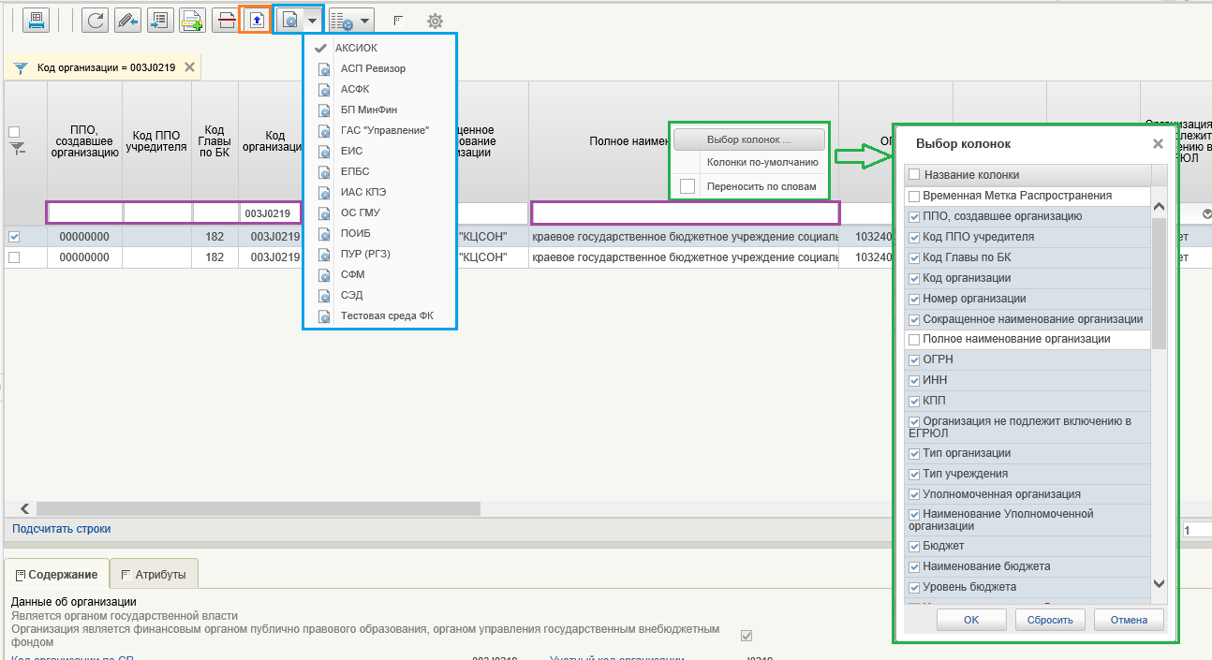
97. Списковая форма справочника «Сводный реестр» и «Сводный реестр (архив)»
Контроль последовательности обработки записей
В списочной форме реализована возможность для каждой записи просматривать дату и время её распространения во внешние системы. Данные о дате и времени распространения отображаются в колонке «Временная метка Распространения», отмеченной зеленым цветом на рисунке (рис. 98).
При обновлении сведений в существующей записи, например, изменении статуса, автоматически сработает метод распространения записи во внешние системы. При этом дата и время в колонке «Временная метка Распространения» также обновится.
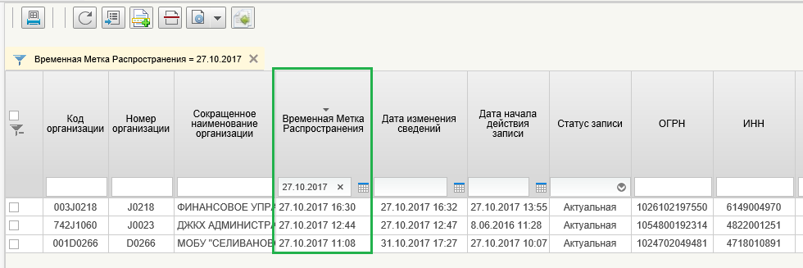
98. Списковая форма справочника «Сводный реестр» и «Сводный реестр (архив)»

Обновление данных справочника «ЕГРЮЛ».

Обновление данных справочника «ЕГРЮЛ», сервис СМЭВ
Условия выполнения операции (таб. 66).
66. Условия выполнения операции для обновления записи справочника ЕГРЮЛ
Условие | Описание
Входящие процессы/события | -
Входящие документы/системные записи | Актуальная запись в справочнике ЕГРЮЛ
Результат выполнения операции (таб. 67).
67. Результат выполнения операции по обновлению записи справочника ЕГРЮЛ
Результат | Описание
Исходящие процессы/события | -
Исходящие документы/системные записи | Обновленная запись в справочнике ЕГРЮЛ
Подготовительные действия:
Войти в систему, перейти по меню: «Подсистема нормативно-справочной информации» «Справочники, реестры, классификаторы» «Организации» «ЕГРЮЛ» (рис. 99).
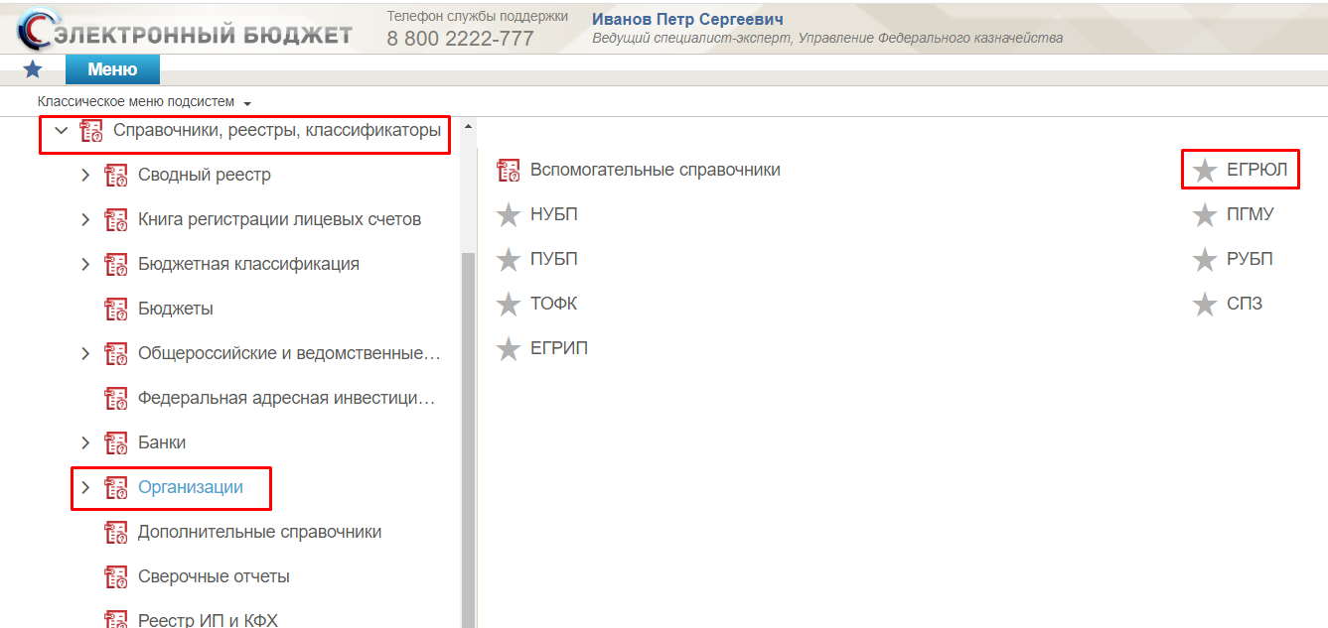
99. Путь к справочнику ЕГРЮЛ
Порядок выполнения операции:
В справочнике «ЕГРЮЛ» выделить необходимое количество актуальных записей и нажать на кнопку «Создание запроса в ФНС – сервис СМЭВ» (рис. 100).
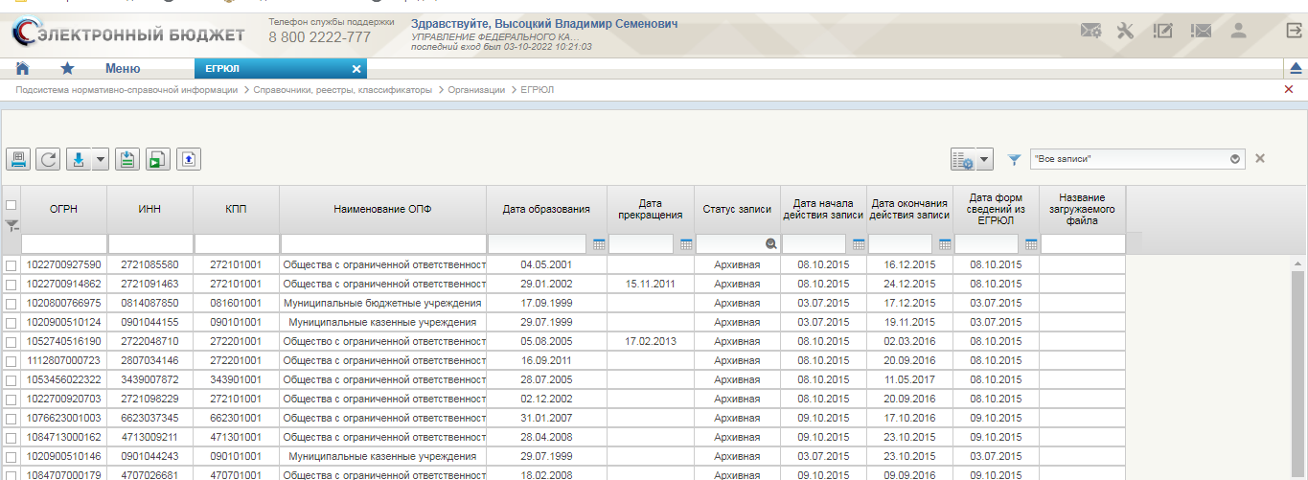
100. Кнопка отправки на запросы в ФНС
После нажатия на кнопку «Создание запроса в ФНС – сервис СМЭВ» выводится окно подтверждения отправки запроса данные в ФНС (рис. 101).
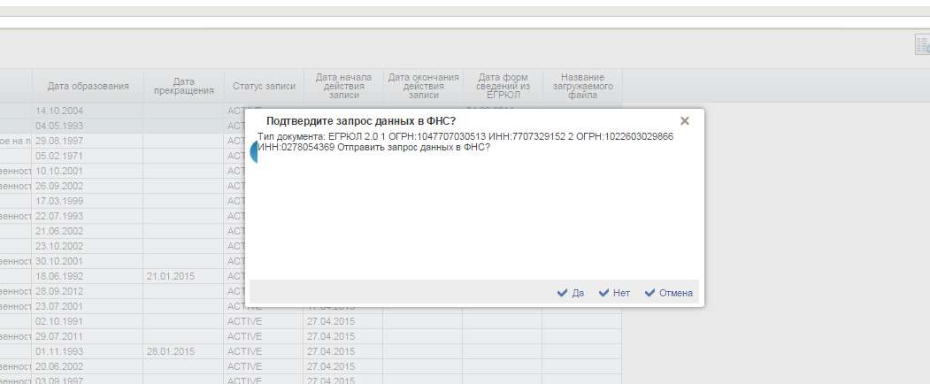
101. Подтверждение отправки запроса данных в ФНС
Для подтверждения отправки запроса необходимо нажать на кнопку «Да» и дождаться выполнения операции (рис. 102).
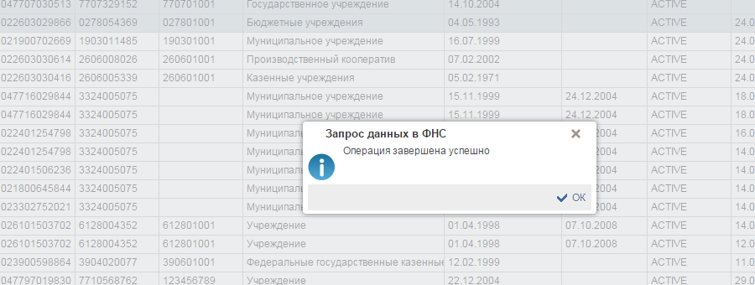
102. Успешное завершение операции
По каждой отмеченной записи формируется экземпляр формуляра «Запрос сведений ФНС», который расположен по пути «Ведение справочников, реестров, классификаторов» «Организации» «Запрос сведений ФНС».
Экземпляры формуляра «Запрос сведений ФНС» формируются автоматически и имеют следующие статусы:
- Запрос поставлен в очередь СМЭВ – статус документа после отправки запроса в ФНС (рис. 103);
- Запрошено обновление НСИ – статус документа, который находится в работе ФНС (рис. 104);
- Исполнен – статус документа после получения данных из ФНС (рис. 105);
- Запрос отклонен ФНС – статус документа, по которому из ФНС не предоставлены данные (рис. 106).
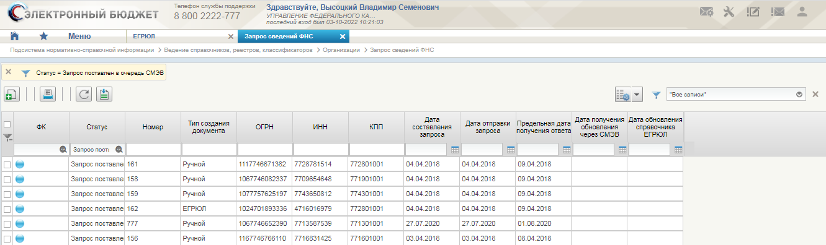
103. Статус формуляра «Запрос сведений ФНС» (поставлен в очередь ФНС)
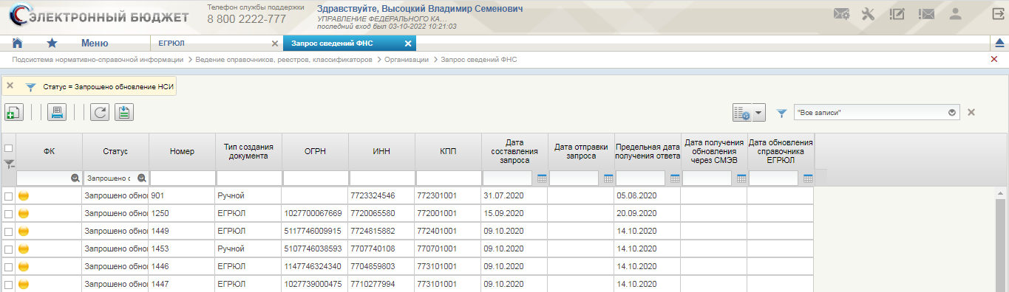
104. Статус формуляра «Запрос сведений ФНС» (запрошено обновление ФНС)
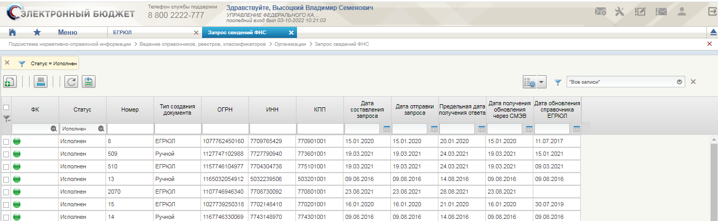
105. Статус формуляра «Запрос сведений ФНС» (запрос исполнен ФНС)
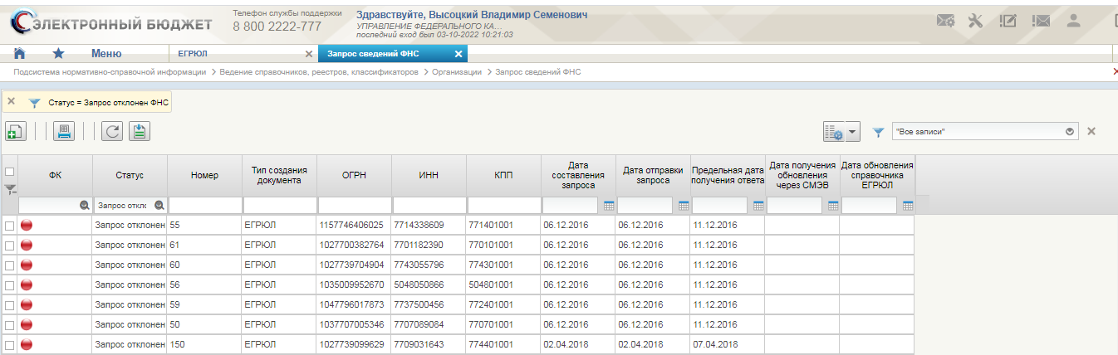
106. Статус формуляра «Запрос сведений ФНС» (запрос отклонен ФНС)
Поля формуляра «Запрос сведений ФНС» (таб. 68).
68. Поля формуляра «Запрос сведений ФНС»
Название поля | Описание поля | Обязательность для заполнения | Значение | Комментарии
Реквизиты организации, по которой запрашиваются сведения
ИНН | Текстовое поле | Да | Поле заполняется автоматически | -
ОГРН | Текстовое поле | Да | Поле заполняется автоматически | -
КПП | Текстовое поле | Да | Поле заполняется автоматически | -
Дата составления запроса | Текстовое поле | Да | Поле заполняется автоматически | -
Порядковый номер в УФОС | Текстовое поле | Да | Поле заполняется автоматически | -
Предельная дата получения ответа | Текстовое поле | Да | Поле заполняется автоматически | -
Данные запроса СМЭВ
ФИО пользователя | Текстовое поле | Да | Поле заполняется автоматически | -
Дата отправки запроса | Текстовое поле | Да | Поле заполняется автоматически | проставляется дата отправки запроса СМЭВ
Идентификатор запроса | Текстовое поле | Да | Поле заполняется автоматически | id первичного запроса СМЭВ
Ответ СМЭВ
Идентификатор запроса СМЭВ | Текстовое поле | Да | Поле заполняется автоматически | -
Дата получения обновления через СМЭВ | Текстовое поле | Да | Поле заполняется автоматически | автоматически заполняется датой получения обновления
Код ответа ФНС | Текстовое поле | Да | Поле заполняется автоматически | Заполняется при отклонении запроса ФНС
Сообщение ФНС | Текстовое поле | Да | Поле заполняется автоматически | Заполняется при отклонении запроса ФНС
Статус документа
Дата обновления справочника ЕГРЮЛ | Текстовое поле | Да | Поле заполняется автоматически | -
Статус документа | Текстовое поле | Да | Поле заполняется автоматически | -
Тип создания документа | Текстовое поле | Да | Поле заполняется автоматически | -
Из формуляра «Запрос сведений ФНС» можно перейти в справочник «ЕГРЮЛ» нажав на кнопку «Родительский документ» (рис. 107).
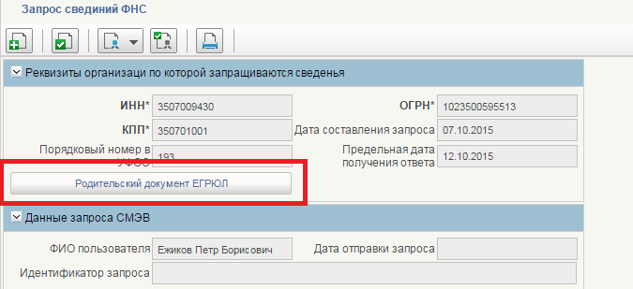
107. Формуляр «Запрос сведений ФНС»
В ЛК ЭБ обновление справочника «ЕГРЮЛ» происходит штатным способом, после смены статуса формуляра «Запрос сведений ФНС» на «Исполнен». Дата обновления справочника «ЕГРЮЛ» – автоматически заполняется датой обновления справочника.
В случае неполучения обновлений по данным «ЕГРЮЛ» в течении 5 дней, автоматически происходит смена статуса – «Запрос отклонен ФНС».
После получения обновленных данных от ФНС ранее актуальная запись «ЕГРЮЛ» автоматически переводится на статус «ARCHIVE» и создается новая обновленная запись на статусе «ACTIVE».

Обновление отсутствующих записей в «ЕГРЮЛ»
Пользователь вручную в списковой форме «Запрос сведений ФНС» нажимает на кнопку  «Создать новый документ» (рис. 108).
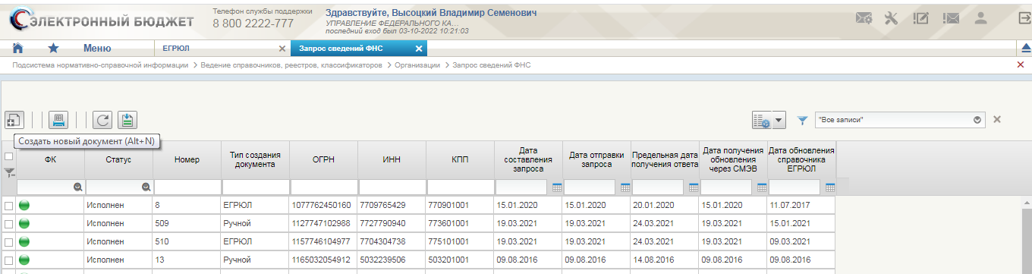
108. Списковая форма «Запрос сведений ФНС»
Открывается форма «Запрос сведений ФНС» (рис. 109).
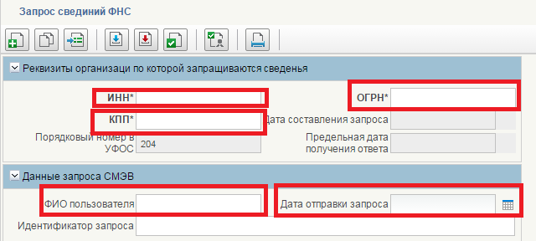
109. Форма «Запрос сведений ФНС»
Поля, выделенные красным цветом необходимо заполнить для сохранения формуляра «Запрос сведений ФНС». После сохранения формуляр переходит на статус «Новый» с типом создания документа «Ручной» (рис. 110).
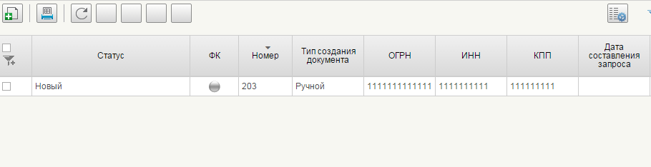
110. Списковая форма «Запрос сведений ФНС»
Для отправки запроса в ФНС необходимо выделить запись и нажать на кнопку «Создать/Отправить запрос в ФНС (рис. 111).
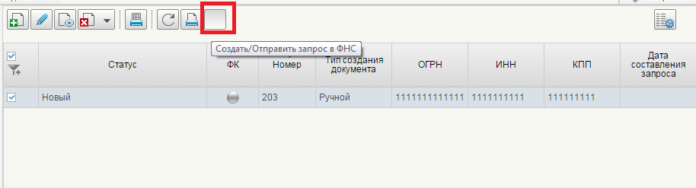
111. Отправка запроса сведений в ФНС
После успешного завершения выполнения операция происходит переход на статус «Запрошено обновление НСИ» (рис. 112).
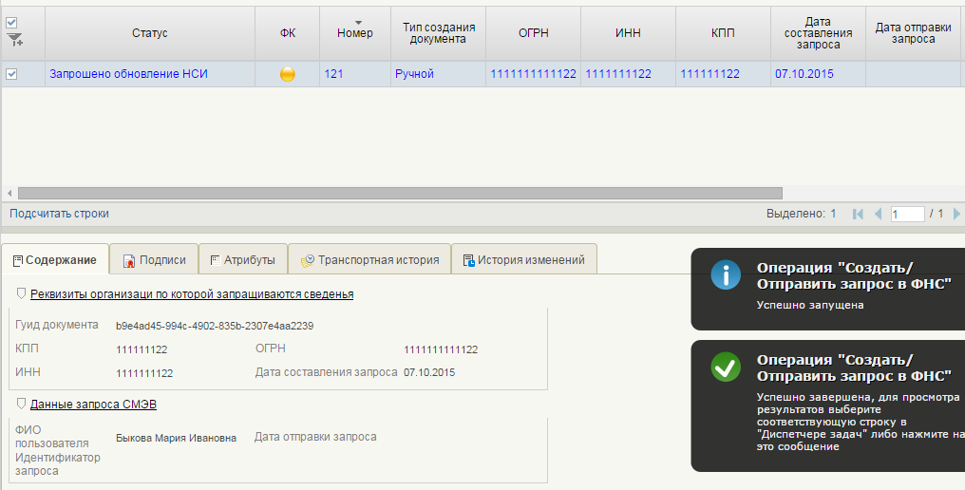
112. Отправка запроса сведений в ФНС

Автоматизированное обновление записей справочника «ЕГРЮЛ» с последующим обновлением записей Сводного реестра
Автоматизированное обновление записей справочника «ЕГРЮЛ» выполняется автоматической процедурой, без участия пользователя.
Автоматическая процедура обновления записей справочника «ЕГРЮЛ» запускается 1 раз в сутки и имеет следующие шаги:
- Формируется и отправляется запрос в ФНС через СМЭВ на получение списка изменений в ЕГРЮЛ. Детали запроса представлены ниже.
- Полученный ответ на запрос списка сохраняется в БД.
- Выполняется обработка полученного ответа на запрос списка.
Если данные получены, то по каждому ОГРН из полученного списка формируется и отправляется запрос в ФНС через СМЭВ. Используется тот же механизм и вид сведений, что и при ручном обновлении записей справочника (п. 4.6.1).
- Выполняется разбор ответа:
- если по ОГРН из выписки уже есть запись в справочнике «ЕГРЮЛ» в НСИ ЭБ, необходимо обновить существующую запись согласно текущим алгоритмам;
- если по ОГРН из выписки не находится запись в справочнике «ЕГРЮЛ» в НСИ ЭБ, создается новая запись согласно текущему алгоритму.
- По списку обновленных записей в справочнике «ЕГРЮЛ» происходит отбор ОГРН, для которых существует запись в справочнике СвР. По таким записям формируется Техническая заявка на обновление справочника СвР, согласно текущим настройкам.

Таким образом, изменение данных в Сводном реестре при изменении сведений по организации в справочнике «ЕГРЮЛ» происходит автоматически и без участия пользователя.
Запрос списка обновлений справочника «ЕГРЮЛ» выполняется посредствам обращения к виду сведений СМЭВ «Предоставление списка юридических лиц или индивидуальных предпринимателей, в отношении которых в заданную дату были включены новые сведения в «ЕГРЮЛ» или ЕГРИП».
На рисунке 113 представлена схема автоматизированного обновления справочника «ЕГРЮЛ» с последующим обновлением справочника «Сводный реестр».
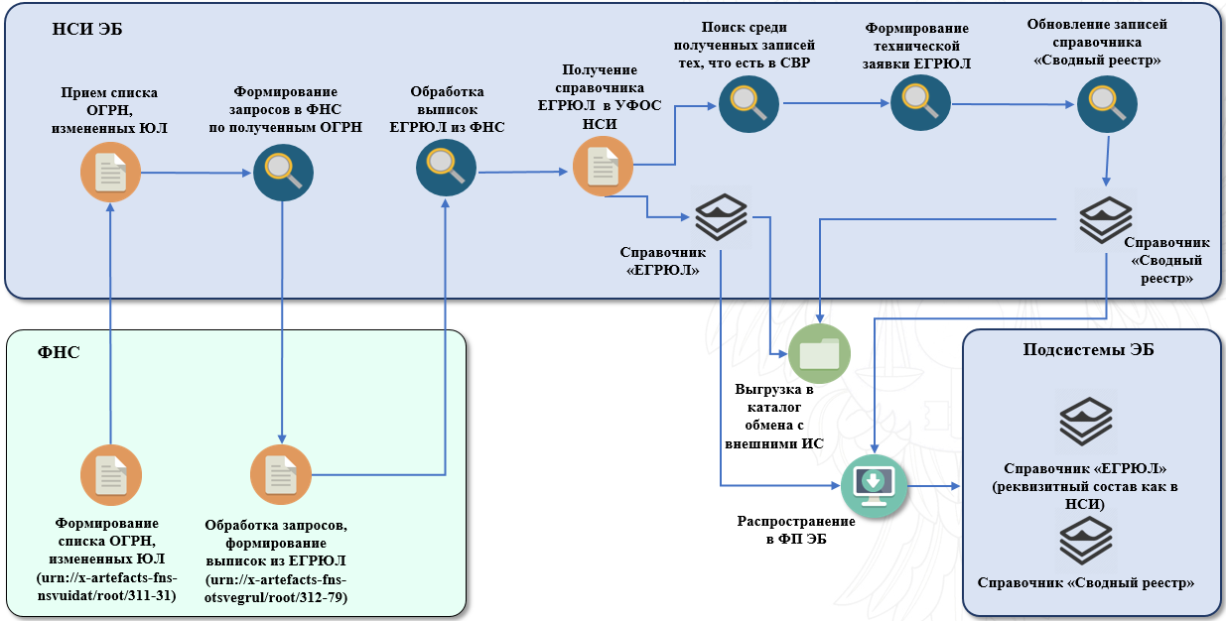
113. Схема автоматизированного обновления справочника «ЕГРЮЛ» с последующим обновлением справочника «Сводный реестр»

Просмотр записей справочника «Полномочия организаций»
Справочник «Полномочия организаций» предназначен для хранения сведений о полномочиях организаций.
Ведение, хранение и распространение информации справочника «Полномочия организаций» осуществляется в МУНСИ.
Для просмотра списковой формы справочника «Полномочия организаций», в меню ЛК необходимо перейти в раздел «Подсистема нормативно-справочной информации» - «Справочники, реестры, классификаторы» – «Сводный реестр» – «Вспомогательные справочники» – «Полномочия организаций» (рис. 114).
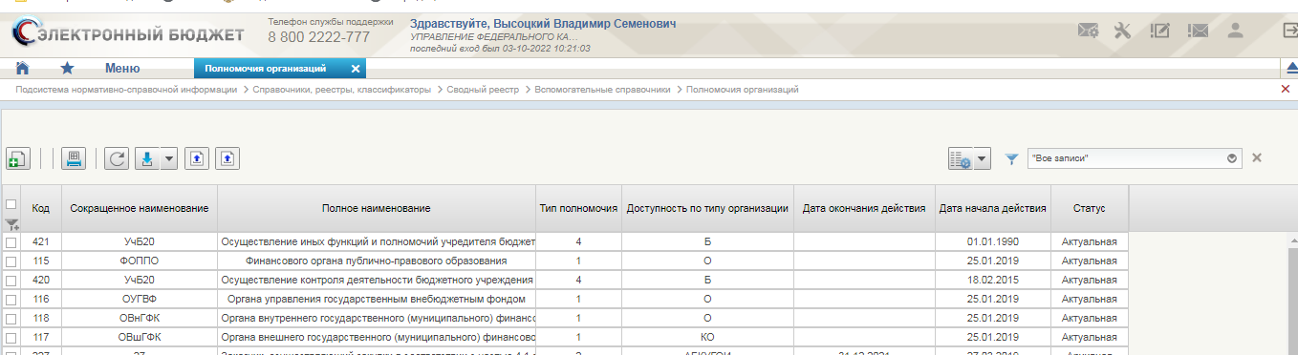
114. Списковая форма справочника «Полномочия организаций»
Для просмотра сведений конкретной записи справочника нужно выбрать строку нажать клавишу «Enter» на клавиатуре либо дважды щелкнуть по записи левой клавишей мыши). Откроется карточка записи справочника (рис. 115).
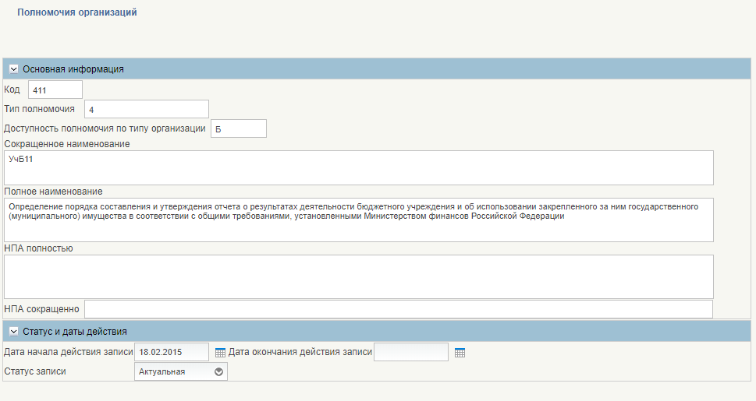
115. Карточка записи справочника «Полномочия организаций»

Просмотр записей справочника «Тип вида деятельности»
Справочник «Тип вида деятельности» предназначен для хранения сведений о типах видов деятельности.
Для просмотра списковой формы справочника в меню пользователя следует выбрать «Подсистема нормативно-справочной информации» - «Справочники, реестры, классификаторы» - «Сводный реестр» - «Вспомогательные справочники» - «Тип вида деятельности». Откроется списковая форма справочника (рис. 116).
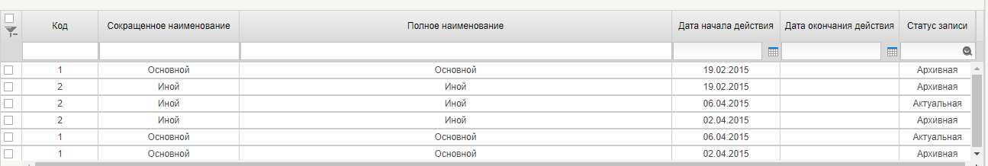
116. Списковая форма справочника «Тип вида деятельности»
Для просмотра детальной информации конкретной записи справочника нужно выбрать строку нажать клавишу «Enter» на клавиатуре либо дважды щелкнуть по записи левой клавишей мыши). Откроется карточка записи справочника (рис. 117).
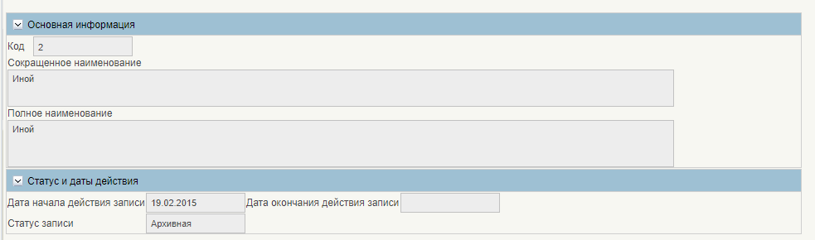
117. Карточка записи справочника «Тип вида деятельности»

Просмотр записей справочника «Тип организации»
Справочник «Тип организации» предназначен для хранения сведений о типах организаций.
Для просмотра списковой формы справочника в меню пользователя следует выбрать «Подсистема нормативно-справочной информации» - «Справочники, реестры, классификаторы» - «Сводный реестр» - «Вспомогательные справочники» - «Тип организации». Откроется списковая форма справочника (рис. 118).
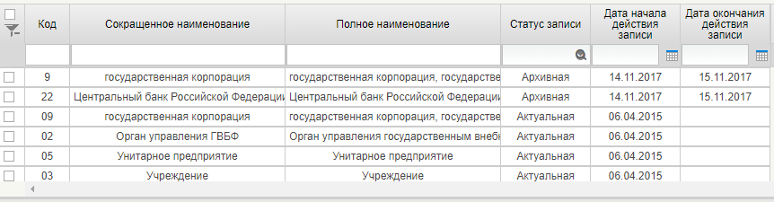
118. Списковая форма справочника «Тип организации»
Для просмотра детальной информации конкретной записи справочника нужно выбрать строку нажать клавишу «Enter» на клавиатуре либо дважды щелкнуть по записи левой клавишей мыши). Откроется карточка записи справочника (рис. 119).
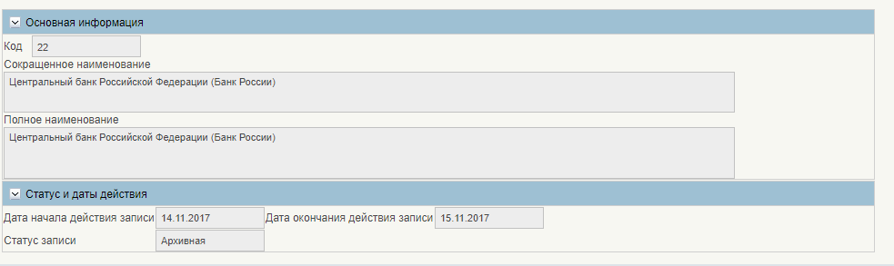
119. Карточка записи справочника «Тип организации»

Просмотр записей справочника «Тип учреждения»
Справочник «Тип учреждения» предназначен для хранения сведений о типах учреждений.
Для просмотра списковой формы справочника в меню пользователя следует выбрать «Подсистема нормативно-справочной информации» - «Справочники, реестры, классификаторы» - «Сводный реестр» - «Вспомогательные справочники» - «Тип учреждения». Откроется списковая форма справочника (рис. 120).
120. Списковая форма справочника «Тип учреждения»
Для просмотра детальной информации конкретной записи справочника нужно выбрать строку нажать клавишу «Enter» на клавиатуре либо дважды щелкнуть по записи левой клавишей мыши). Откроется карточка записи справочника (рис. 121).
121. Карточка записи справочника «Тип учреждения»

Просмотр записей справочника «Признак исполнения функций ФО или ОУГВФ»
Справочник «Признак исполнения функций ФО или ОУГВФ» предназначен для хранения сведений о признаках исполнения функций ФО или ОУГВФ.
Ведение, хранение и распространение информации справочника «Признак исполнения функций ФО или ОУГВФ» осуществляется в МУНСИ.
Для просмотра списковой формы справочника в меню пользователя следует выбрать «Подсистема нормативно-справочной информации» - «Справочники, реестры, классификаторы» - «Сводный реестр» - «Вспомогательные справочники» - «Признак исполнения функций ФО или ОУГВФ». Откроется списковая форма справочника (рис. 122).
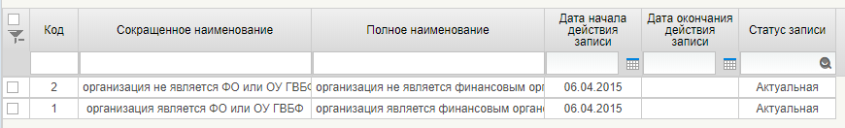
122. Списковая форма справочника «Признак исполнения функций ФО или ОУГВФ»
Для просмотра детальной информации конкретной записи справочника нужно выбрать строку нажать клавишу «Enter» на клавиатуре либо дважды щелкнуть по записи левой клавишей мыши). Откроется карточка записи справочника (рис. 123).
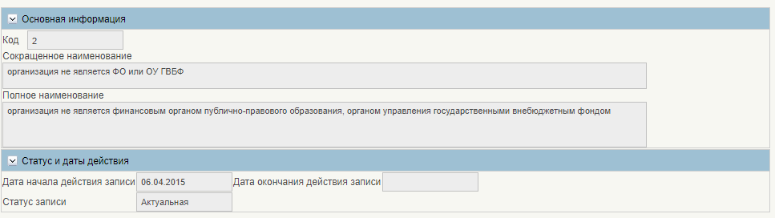
123. Карточка записи справочника «Признак исполнения функций ФО или ОУГВФ»

Просмотр записей справочника «Виды ППО для сводного реестра»
Справочник «Виды ППО для сводного реестра» предназначен для хранения сведений о видах ППО для сводного реестра.
Для просмотра списковой формы справочника в меню пользователя следует выбрать «Подсистема нормативно-справочной информации» - «Справочники, реестры, классификаторы» - «Сводный реестр» - «Вспомогательные справочники» - «Виды ППО для сводного реестра». Откроется списковая форма справочника (рис. 124).
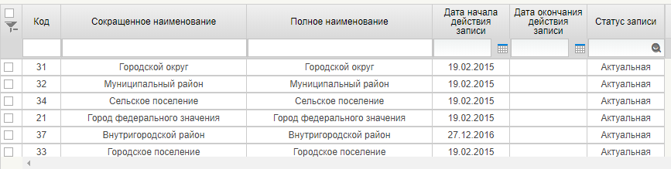
124. Списковая форма справочника «Виды ППО для сводного реестра»
Для просмотра детальной информации конкретной записи справочника нужно выбрать строку нажать клавишу «Enter» на клавиатуре либо дважды щелкнуть по записи левой клавишей мыши). Откроется карточка записи справочника (рис. 125).
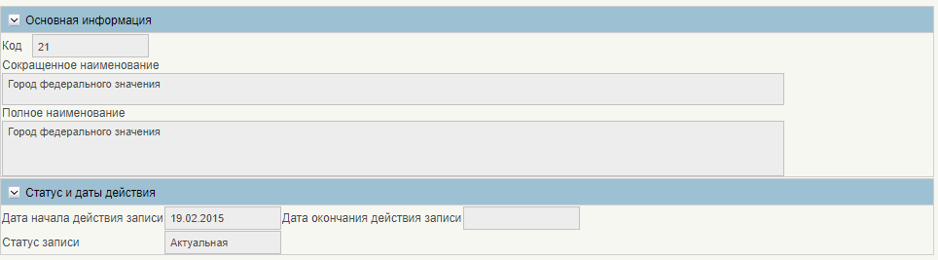
125. Карточка записи справочника «Виды ППО для сводного реестра»

Ведение справочника «Шаблон согласования заявки»
Справочник «Шаблон согласования заявки» предназначен для ведения списка пользователей с правом согласования и утверждения Заявок на изменение сводного реестра.

Просмотр справочника
В ЛК ЭБ в меню пользователя в разделе «Подсистема нормативно-справочной информации» - «Справочники, реестры, классификаторы» - «Сводный реестр» - «Вспомогательные справочники» необходимо перейти в раздел «Шаблон согласования заявки». Откроется списковая форма документа (рис. 126).
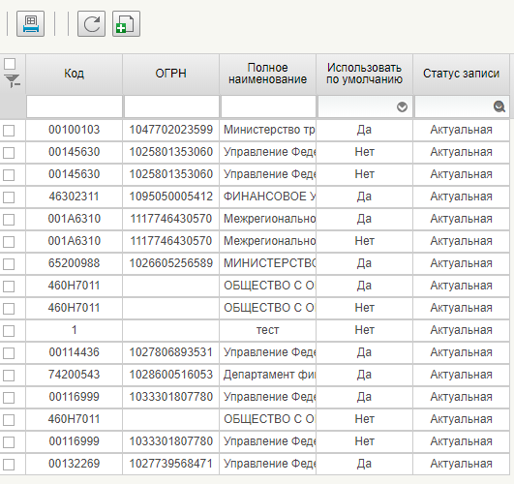
126. Списковая форма справочника «Шаблон согласования заявки»
Табличная форма справочника «Шаблон согласования заявок» (таб. 69).
69. Табличная форма справочника «Шаблон согласования заявки»
Наименование заголовка | Состав данных
Код | В столбце указывается код по СвР организации
ОГРН | В столбце указывается ОГРН организации
Полное наименование | В столбце указывается полное наименование организации
Использовать по умолчанию | В столбце указывается признак использования записи по умолчанию
Статус записи | В столбце указывается статус записи
При выборе записи и нажатии двойного клика на записи откроется визуальная форма (рис. 127):
127. Форма справочника «Шаблон согласования заявки»
Поля формуляра «Шаблон согласования заявки» (таб. 70).
70. Поля формуляра «Шаблон согласования заявки»
Название поля | Описание поля | Обязательность для заполнения | Значение | Комментарии
Реквизиты шаблона
Код | Код по Сводному реестру УО | Да | Поле заполняется автоматически | -
Пояснения | Текстовое поле | Да | Поле заполняется автоматически | -
Использовать по умолчанию | Булево значение | Да | Поле заполняется вручную | -
Статусы
Статус записи | Текстовое поле | Да | Поле заполняется вручную | -
Дата начала действия | Текстовое поле | Да | Поле заполняется автоматически датой создания | -
Дата окончания действия | Текстовое поле | Да | Поле заполняется вручную | -
Данные об организации
ОГРН | Текстовое поле | Да | Поле заполняется автоматически | -
Полное наименование | Текстовое поле | Да | Поле заполняется автоматически | -
Автор
ФИО | Текстовое поле | Да | Поле заполняется автоматически | -
Логин | Текстовое поле | Да | Поле заполняется автоматически | -
Согласующие и Утверждающие
Этап | Текстовое поле | Да | Поле заполняется вручную | Заполняется только для роли Согласующего
Код группы | Текстовое поле | Да | Поле заполняется вручную | Заполняется только для роли Согласующего
Порядковый номер согласующего | Текстовое поле | Да | Поле заполняется вручную | Заполняется только для роли Согласующего
Логин пользователя | Текстовое поле | Да | Поле заполняется вручную | -
ФИО сотрудника | Текстовое поле | Да | Поле заполняется вручную | -
Роль (Утверждающий/Согласующий) | Текстовое поле | Да | Поле заполняется вручную | -
Заполненный ЭД добавления в справочнике «Шаблон согласования заявки» (рис. 128).
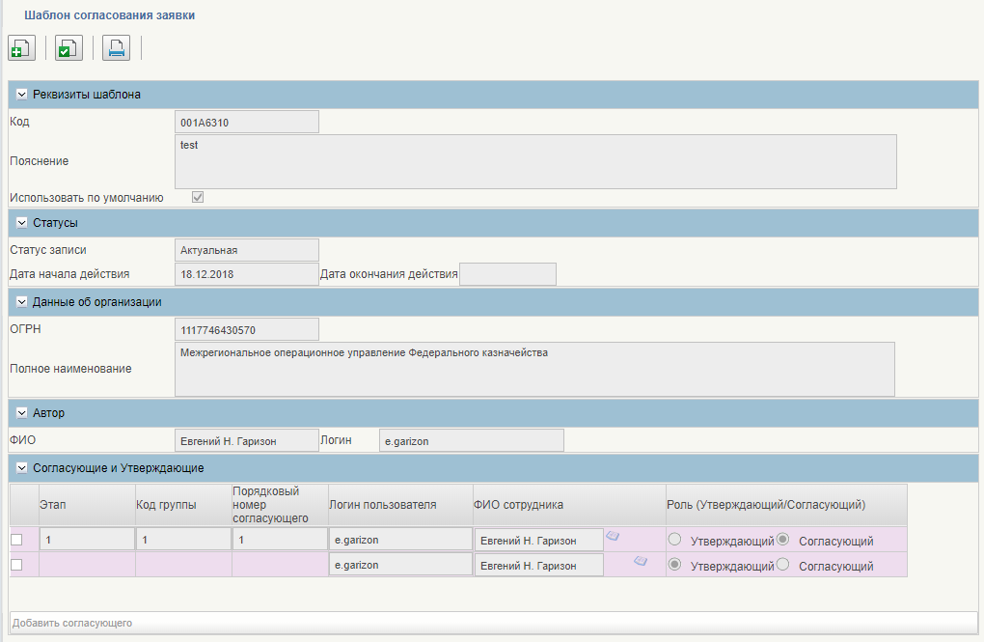
128. Заполненный ЭД добавления в справочнике «Шаблон согласования заявки»

Изменение записей в справочнике «Шаблона согласования заявки»
Войти в систему под пользователем с ролями РУБПНУБП.001 Ввод данных, РУБПНУБП.002 Согласование УО , РУБПНУБП.003 Утверждение УО, РУБПНУБП.004 Координация ОрФК, РУБПНУБП.005 Формирование решения ОрФК, РУБПНУБП.006 Согласование ОрФК, РУБПНУБП.007 Утверждение ОрФК , РУБПНУБП.008 Администратор НСИ ФК. В меню справочников перейти в «Подсистема нормативно-справочной информации» - «Справочники, реестры, классификаторы» – «Сводный реестр» – «Вспомогательные справочники». В появившемся списке выбрать «Шаблон согласования заявки» (рис. 129).
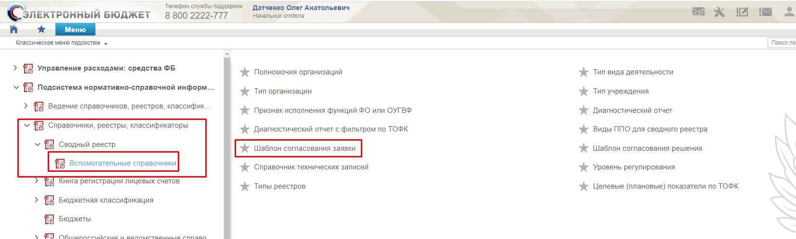
129. Путь к справочнику «Шаблон согласования заявки»
Откроется страница со списком всех шаблонов. Выбрать нужный шаблон, например, шаблон для Межрегионального операционного управления ФК (рис. 130).
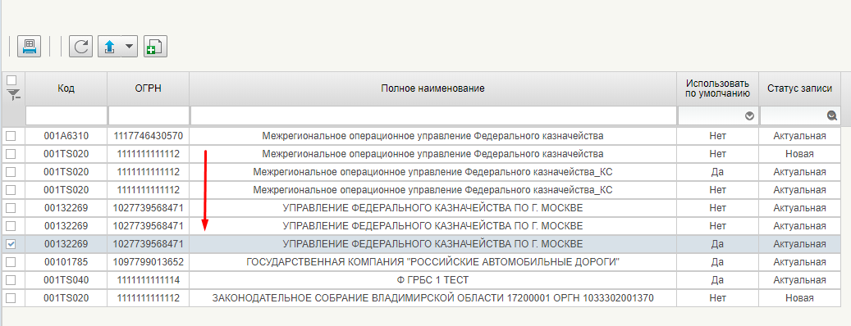
130. Выбор необходимого шаблона
В системе может быть несколько таких шаблонов. Необходимо найти тот, что подходит для конкретной ситуации (рис. 131).
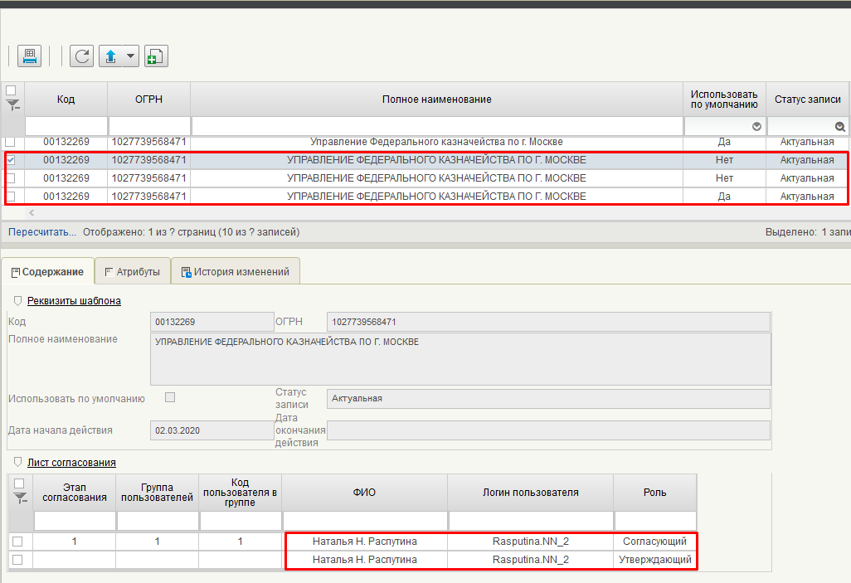
131. Выбор необходимого шаблона
В выбранной строке нажать правую клавишу мыши. В появившемся контекстном меню выбрать «Открыть». Откроется шаблон, где проставить отметку в поле «Использовать по умолчанию». Сохранить изменения, закрыть документ. (рис. 132).
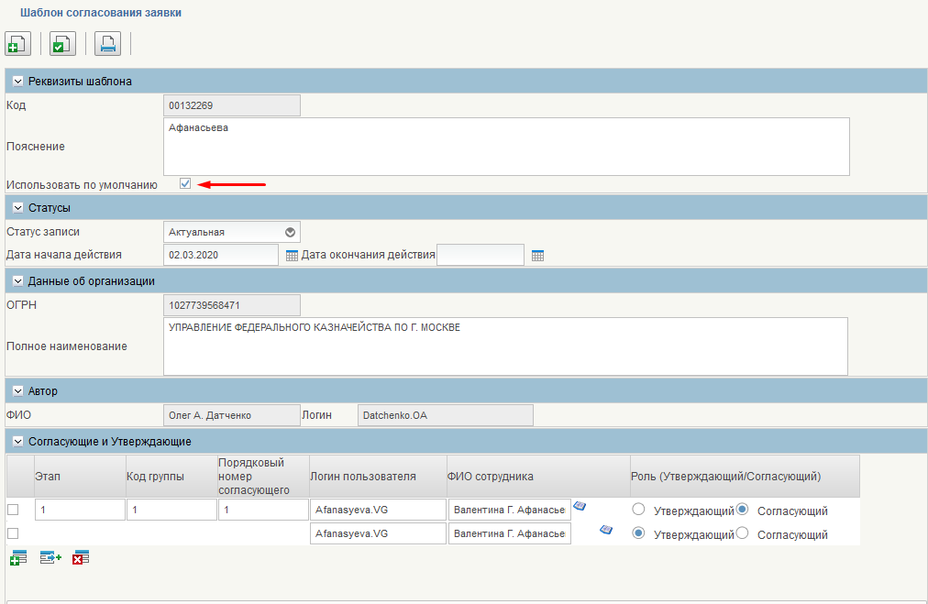
132. Выбор шаблона как используемого по умолчанию
В списковой форме видно, что теперь по умолчанию используется выбранный шаблон.

Добавление записей в справочник «Шаблона согласования заявки»
Войти в систему под пользователем с ролями «РУБПНУБП.001 Ввод данных», «РУБПНУБП.002 Согласование УО», «РУБПНУБП.003 Утверждение УО», «РУБПНУБП.004 Координация ОрФК», «РУБПНУБП.005 Формирование решения ОрФК», «РУБПНУБП.006 Согласование ОрФК», «РУБПНУБП.007 Утверждение ОрФК», «РУБПНУБП.008 Администратор НСИ ФК». Перейти по меню в «Подсистема нормативно-справочной информации» - «Справочники, реестры, классификаторы» – «Сводный реестр» – «Вспомогательные справочники». В появившемся списке выбрать «Шаблон согласования заявки» (рис. 278).
Откроется страница со списком всех шаблонов. Нажать кнопку «Создать новый документ» - .
Откроется шаблон, где заполнить нужный статус.
Для добавления Согласующего и Утверждающего необходимо нажать на кнопку «Добавить согласующего» и откроется следующая форма (рис. 133).

133. Форма добавления согласующего
Затем необходимо опередить Роль (Утверждающий/Согласующий) – напротив соответствующей роли проставить галочку. В зависимости от выбранной роли заполняются те или иные поля.
При выборе роли Согласующий порядок заполнения следующий:
- Логин пользователя;
- ФИО сотрудника;
Можно организовать сложный процесс согласования, задавая для каждого согласующего:
- номер этапа, на котором происходит согласования (этапы выполняются последовательно);
- номер группы, в которой происходит согласование (в рамках этапа группы согласуют параллельно);
- номер согласующего (в рамках группы согласование происходит последовательно).
При выборе роли Утверждающий порядок заполнения следующий:
- Логин пользователя;
- ФИО сотрудника;
- В строке с ролью «Утверждающий» необходимо выбрать единственного утверждающего.
Шаблонов согласования заявки может быть много, их можно перевыбирать на вкладке «Лист согласования». Шаблон согласования заявки, в котором стоит галочка напротив поля «Использовать по умолчанию» всегда будет использоваться в заявки
Проверьте правильность заполнения формы, нажав кнопку Проверить документ – .
Сохраните изменения, закройте документ.
Заполненный шаблон согласования заявки представлен на рис. 134.
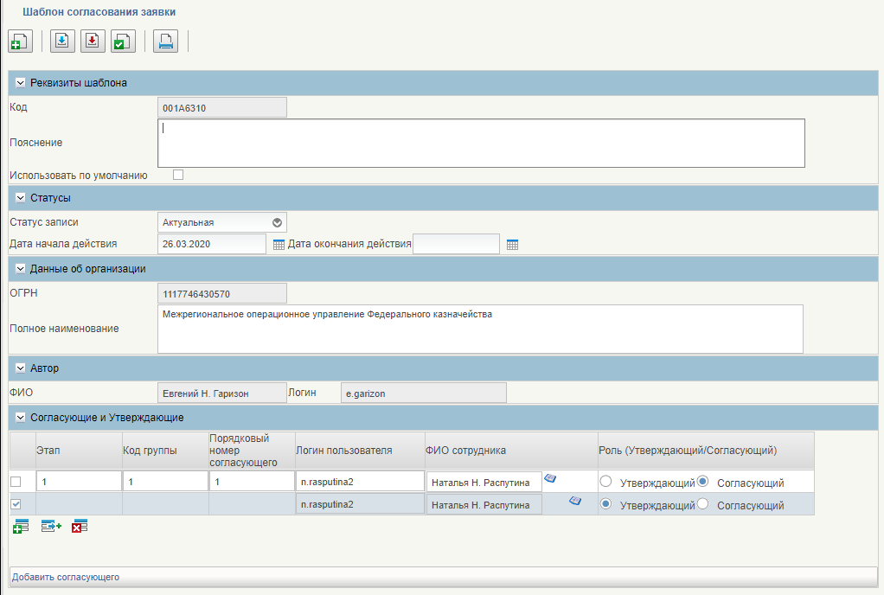
134. Заполненный шаблон

Ведение справочника «Шаблон согласования решения»
Справочник «Шаблон согласования решения» предназначен для ведения списка пользователей с правом согласования и утверждения Решений на изменение сводного реестра.

Просмотр справочника
В ЛК ЭБ в меню пользователя в разделе «Подсистема нормативно-справочной информации» - «Справочники, реестры, классификаторы»» - «Сводный реестр» - «Вспомогательные справочники» необходимо выбрать раздел «Шаблон согласования решения». Откроется списковая форма документа (рис. 135).
135. Списковая форма справочника «Шаблон согласования решения»
Табличная форма справочника «Шаблон согласования решения» (таб. 71).
71. Табличная форма справочника «Шаблон согласования решения»
Наименование заголовка | Состав данных
Код | В столбце указывается код по СвР организации
ОГРН | В столбце указывается ОГРН организации
Полное наименование | В столбце указывается полное наименование организации
Использовать по умолчанию | В столбце указывается признак использования записи по умолчанию
Статус записи | В столбце указывается статус записи
При выборе записи и нажатии двойного клика на записи откроется визуальная форма (рис. 136).
136. Визуальная форма справочника «Шаблон согласования решения»
Поля формуляра «Шаблон согласования решения» (таб. 72).
72. Поля формуляра «Шаблон согласования решения»
Название поля | Описание поля | Обязательность для заполнения | Значение | Комментарии
Реквизиты шаблона
Код | Код по Сводному реестру УО | Да | Поле заполняется автоматически | -
Пояснения | Текстовое поле | Да | Поле заполняется автоматически | -
Использовать по умолчанию | Булево значение | Да | Поле заполняется вручную | -
Статусы
Статус записи | Текстовое поле | Да | Поле заполняется вручную | -
Дата начала действия | Текстовое поле | Да | Поле заполняется автоматически датой создания | -
Дата окончания действия | Текстовое поле | Да | Поле заполняется вручную | -
Данные об организации
ОГРН | Текстовое поле | Да | Поле заполняется автоматически | -
Полное наименование | Текстовое поле | Да | Поле заполняется автоматически | -
Автор
ФИО | Текстовое поле | Да | Поле заполняется автоматически | -
Логин | Текстовое поле | Да | Поле заполняется автоматически | -
Согласующие и Утверждающие
Этап | Текстовое поле | Да | Поле заполняется вручную | Заполняется только для роли Согласующего
Код группы | Текстовое поле | Да | Поле заполняется вручную | Заполняется только для роли Согласующего
Порядковый номер согласующего | Текстовое поле | Да | Поле заполняется вручную | Заполняется только для роли Согласующего
Логин пользователя | Текстовое поле | Да | Поле заполняется вручную | -
ФИО сотрудника | Текстовое поле | Да | Поле заполняется вручную | -
Роль (Утверждающий/Согласующий) | Текстовое поле | Да | Поле заполняется вручную | -
Запись справочника «Шаблон согласования решения». (рис. 137).
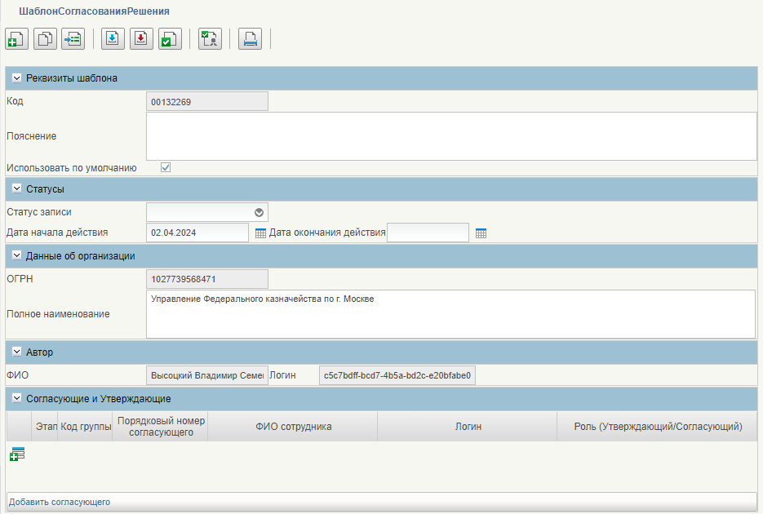
137. Запись справочника «Шаблон согласования решения»

Изменение записей в справочнике «Шаблона согласования решения»
Войти в систему под пользователем с ролями «РУБПНУБП.001 Ввод данных», «РУБПНУБП.002 Согласование УО», «РУБПНУБП.003 Утверждение УО», «РУБПНУБП.004 Координация ОрФК», «РУБПНУБП.005 Формирование решения ОрФК», РУБПНУБП.006 Согласование ОрФК», «РУБПНУБП.007 Утверждение ОрФК», «РУБПНУБП.008 Администратор НСИ ФК». В меню справочников перейти в «Подсистема нормативно-справочной информации» - «Справочники, реестры, классификаторы» – «Сводный реестр» – «Вспомогательные справочники». В появившемся списке выбрать «Шаблон согласования решения» (рис. 138).
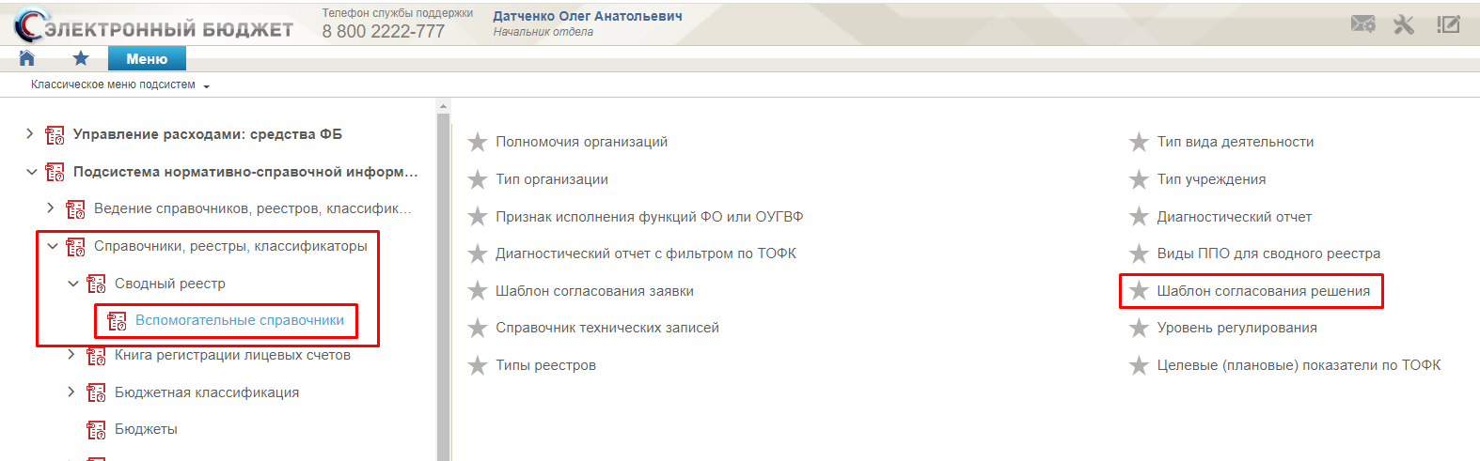
138. Путь к справочнику «Шаблон согласования решения»
Откроется страница со списком всех шаблонов. Выбрать нужный шаблон, например, шаблон для Межрегионального операционного управления ФК (рис. 139).
139. Выбор необходимого шаблона
В системе может быть несколько таких шаблонов. Необходимо найти тот, что подходит для конкретной ситуации (рис. 140).
140. Выбор необходимого шаблона
В выбранной строке нажать правую клавишу мыши. В появившемся контекстном меню выбрать «Открыть». Откроется шаблон (рис. 141), где проставить отметку в поле «Использовать по умолчанию». Сохранить изменения, закрыть документ.
141. Выбор шаблона как используемого по умолчанию
В списковой форме видно, что теперь по умолчанию используется выбранный шаблон (рис. 141).

Добавление записей в справочник «Шаблона согласования решения»
Войти в систему под пользователем с ролями «РУБПНУБП.001 Ввод данных», «РУБПНУБП.002 Согласование УО», «РУБПНУБП.003 Утверждение УО», «РУБПНУБП.004 Координация ОрФК», «РУБПНУБП.005 Формирование решения ОрФК», РУБПНУБП.006 Согласование ОрФК», «РУБПНУБП.007 Утверждение ОрФК», «РУБПНУБП.008 Администратор НСИ ФК». В меню справочников перейти в «Подсистема нормативно-справочной информации» - «Справочники, реестры, классификаторы» – «Сводный реестр» – «Вспомогательные справочники». В появившемся списке выбрать «Шаблон согласования решения» (рис. 142)
142. Путь к справочнику «Шаблон согласования решения»
Откроется страница со списком всех шаблонов. Нажать кнопку «Создать новый документ» - .
Откроется шаблон, где заполнить нужный статус.
Для добавления Согласующего и Утверждающего необходимо нажать на кнопку «Добавить согласующего» и откроется следующая форма (рис. 143).
143. Согласующие и утверждающие
Затем необходимо опередить Роль (Утверждающий/Согласующий) – напротив соответствующей роли проставить галочку. В зависимости от выбранной роли заполняются те или иные поля.
При выборе роли Согласующий порядок заполнения следующий:
- Логин пользователя;
- ФИО сотрудника;
Можно организовать сложный процесс согласования, задавая для каждого согласующего:
- номер этапа, на котором происходит согласования (этапы выполняются последовательно);
- номер группы, в которой происходит согласование (в рамках этапа группы согласуют параллельно);
- номер согласующего (в рамках группы согласование происходит последовательно).
При выборе роли Утверждающий порядок заполнения следующий:
- Логин пользователя;
- ФИО сотрудника;
- В строке с ролью «Утверждающий» необходимо выбрать единственного утверждающего.
Шаблонов согласования решений может быть много, которые можно перевыбирать на вкладке «Лист согласования». В шаблоне согласования заявки, в котором стоит галочка напротив поля «Использовать по умолчанию» всегда будет использоваться в заявки
Проверьте правильность заполнения формы, нажав кнопку Проверить документ – .
Сохраните изменения, закройте документ.
Заполненный шаблон представлен на рис. 144.
144. Заполненный шаблон

Просмотр записей справочника «Типы реестров»
Справочник «Типы реестров» предназначен для хранения сведений о типах реестров.
Ведение, хранение и распространение информации справочника «Типы реестров» осуществляется в МУНСИ.
Для просмотра списковой формы справочника в меню пользователя следует выбрать «Подсистема нормативно-справочной информации» - «Справочники, реестры, классификаторы» - «Сводный реестр» - «Вспомогательные справочники» – «Типы реестров» (рис. 145).
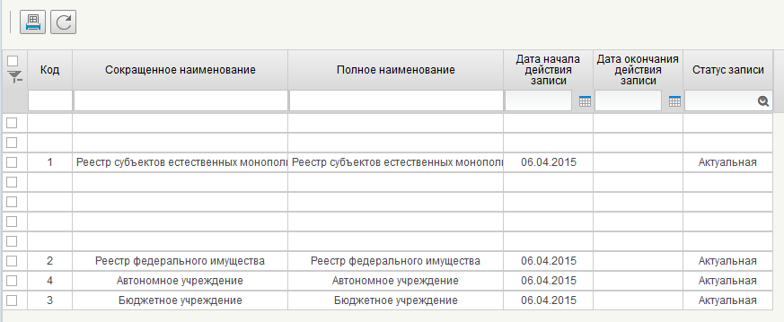
145. Списковая форма справочника «Типы реестров»
Для просмотра детальной информации конкретной записи справочника нужно выбрать строку нажать клавишу «Enter» на клавиатуре либо дважды щелкнуть по записи левой клавишей мыши). Откроется карточка записи справочника (рис. 123).
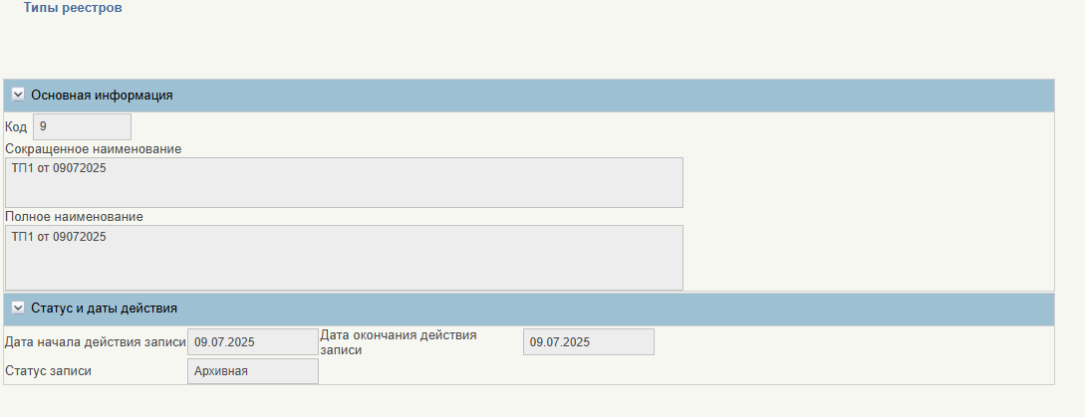
123. Карточка записи справочника «Типы реестров»

АВАРИЙНЫЕ СИТУАЦИИ

Действия в случае несоблюдения условий выполнения технологического процесса, в том числе при длительных отказах технических средств

Действия Пользователя в случае появления ошибок при выполнении операций, описанных в разделе 5 «Описание операций»
В ходе эксплуатации возможно возникновение аварийных (внештатных) ситуаций, не предусмотренных руководством пользователя. Например:
- Не актуализируется запись в СВР;
- Не формируется/ некорректно формируется техническая заявка при изменении данных ЛС;
- Не формируется/ некорректно формируется техническая заявка при изменении данных справочнике «ЕГРЮЛ»;
- Данные вспомогательных справочников «Типы лицевых счетов», «Полномочия организаций», «Типы бюджета», «Типы организаций» не актуальны;
- Не завершается стартовавший процесс исполнения Заявки на актуализацию данных;
- Наличие дублирующих реестровых записей в СВР;
Для указанных ошибок Пользователь самостоятельно проводит предварительный анализ, используя таблицу ниже (таб. 73):
73. Действия Пользователя в случае появления ошибок при выполнении операций
Проблема | Исполнитель (Ответственные за решение) | Типовые вопросы-ответы
Не актуализируется запись в СВР | Отдел ведения НСИ МОУ ФК в части клиентов МОУ, Отдел ведения федеральных реестров УФК в части клиентов УФК, группа поддержки Электронного бюджета ведения НСИ | 1) Решение по Заявке положительное (в статусе "Утвержден")?  2) Поиск в Сводном реестре по 8-значному коду организации или 5-значному учетному номеру организации из Решения не дал результата?  3) Данные в Сводном реестре не соответствуют данным Решения?  4) Выполнены все необходимые действия согласно Руководства пользователей?  5) Дата изменения сведений в Сводном реестре не изменена на дату подписания  Если типовые вопросы не решили проблемы, необходимо сформировать стандартный запрос в СУЭ ФК согласно регламенту.
Не формируется/ некорректно формируется техническая заявка при изменении данных ЛС | Отдел ведения НСИ МОУ ФК в части клиентов МОУ, Отдел ведения федеральных реестров УФК в части клиентов УФК | 1) Техническая заявка сформирована корректно в статусе "Утвержден"?  2) Неизменяемые данные Технической заявки не соответствуют данным реестровой записи в СВР?  3) Поиск техзаявки в реестре техзаявок по 8-значному коду организации не дал результата?  4) Выполнены все необходимые действия согласно Руководства пользователей?  Если типовые вопросы не решили проблемы, необходимо сформировать стандартный запрос в СУЭ ФК согласно регламенту
Не формируется/ некорректно формируется техническая заявка при изменении данных справочнике "ЕГРЮЛ" | Отдел ведения НСИ МОУ ФК в части клиентов МОУ, Отдел ведения федеральных реестров УФК в части клиентов УФК, группа поддержки Электронного бюджета ведения НСИ | 1) Имеется ли протокол ошибок в АРМ «Администратор НСИ» по результатам загрузки данных справочника «ЕГРЮЛ»?  2) Техническая заявка сформирована корректно в статусе «Утвержден»?  3) Изменяемые данные Технической заявки не соответствуют данным записи в справочнике «ЕГРЮЛ» в НСИ ЭБ?  4) Неизменяемые данные Технической заявки не соответствуют данным реестровой записи в СВР?  5) Поиск техзаявки в реестре техзаявок по 8-значному коду организации не дал результата?  6) Выполнены все необходимые действия согласно Руководства по работе в компоненте Сводный реестр системы ЭБ для пользователей ОрФК?  Если типовые вопросы не решили проблемы, необходимо сформировать стандартный запрос в СУЭ ФК согласно регламенту
Данные вспомогательных справочников «Типы лицевых счетов», «Полномочия организаций», «Типы бюджета», «Типы организаций» | Отдел ведения НСИ МОУ ФК, группа поддержки Электронного бюджета ведения НСИ | 1) Поиск актуальной записи в справочнике не дал результата?  Если типовые вопросы не решили проблемы, необходимо сформировать стандартный запрос в СУЭ ФК согласно регламенту
Не завершается стартовавший процесс исполнения Заявки на актуализацию данных | Отдел ведения НСИ МОУ ФК, группа поддержки Электронного бюджета ведения НСИ | 1) Сформирован ли ЭД «Заявка УО» в статусе «Новое»?  2) Сформирован ли ЭД «Решение» в статусе «Новое»?  3) Сформирован ли ЭД «Решение» в статусе «На согласовании»?  4 Сформирован ли ЭД «Решение» в статусе «На редактировании»?  5) Сформирован ли ЭД «Решение» в статусе «Согласован»?  Если типовые вопросы не решили проблемы, необходимо сформировать стандартный запрос в СУЭ ФК согласно регламенту
Наличие дублирующих реестровых записей в СвР | Отдел ведения НСИ МОУ ФК | 1) у записей одинаковый статус "Активная"?  Если типовые вопросы не решили проблемы, необходимо сформировать стандартный запрос в СУЭ ФК согласно регламенту

Действия пользователя в случае появления ошибок, не вызванных действиями пользователя
При длительном бездействии сеанса ППО «Личный кабинет» выведет сообщение о неактивности данного сеанса. Для устранения этой ошибки Пользователю необходимо обновить сеанс с помощью кнопки «Обновить эту страницу». Если выполненные действия не позволяют продолжить работу, необходимо перелогиниться в Системе «Электронный бюджет». Сделать это необходимо после очистки истории, кэша и других данных в выбранном браузере. Сделать это необходимо одним из следующих способов.

«Удаление» данных в Internet Explorer
Для доступа к настройкам очистки данных необходимо пройти в «Меню» -> «Свойства обозревателя». Откроется новое окно и на вкладке «Общие» необходимо найти раздел «История просмотра». Здесь нажать на кнопку «Удалить». Откроется новое диалоговое окно «Удаление» истории обзора».
Пользователям для очистки доступны следующие параметры:
- Временные файлы интернет;
- Куки-файлы;
- Журнал;
- Журнал загрузок;
- Данные веб-форм;
- Пароли;
- Данные фильтрации ActiveX и защиты от слежения.
После выбора следует нажать на кнопку «Удалить».

«Удаление» данных в Хроме (Google Chrome) и Internet Explorer
Необходимо перейти в «Меню» -> «Инструменты» -> «Удаление данных о просмотренных страницах» или нажать CTRL+SHIFT+DEL на клавиатуре. Откроется окно «Очистить историю». В Хроме также можно выбрать временные промежутки, информация о которых будет удалена. Для этого необходимо раскрыть выпадающее меню.
Пользователю доступно «Удаление»:
- Прошедший час;
- Вчерашний день;
- Прошлую неделю;
- Последние 4 недели;
- За всё время.
Ниже можно выбрать виды данных, которые будут очищены. Доступны для очистки:
- История просмотров;
- История загрузок;
- Кэш;
- Файлы cookies и другие данные сайтов и подключаемых модулей;
- Сохраненные пароли;
- Данные автосохранения форм;
- Данные приложений;
- Отмена авторизации лицензий для содержания.
- Последние четыре пункта отключены по умолчанию.
После выбора параметров необходимо нажать на кнопку «Очистить историю».

Очистка данных в Mozilla Firefox
Необходимо зайти в «Меню (Firefox)» -> «Журнал» -> «Удалить историю». Или нажать CTRL+SHIFT+DEL на клавиатуре. Откроется окно «Удаление» недавней истории». В диалоговом окне можно выбрать данные, которые будут удалены. Для того необходимо нажать на кнопку «Подробности». Появится выпадающее меню, в котором можно выбрать для удаления:
- Журнал посещений и загрузок;
- Журнал форм и поиска;
- Куки;
- Кэш;
- Активные сеансы;
- Данные автономных сайтов и Настройки сайтов (последние два пункта отключены по умолчанию).
Также пользователь может выбрать период, за который будут очищены данные. Для этого необходимо в пункте «Удалить» нажать на стрелку. Появится еще одно выпадающее меню, в котором представлены следующие временные периоды:
- За последний час;
- За последние два часа;
- За последние четыре часа; За сегодня;
- Всё.
После выбора необходимых параметров следует нажать на кнопку «Удалить сейчас». Пользовательские данные в Firefox будут удалены.

Действия в случае отказа работы Системы
В случае появления сообщений с заголовком «Ошибка» (см. рис. 146) во время работы Пользователя в текущем сеансе следует обратиться в Единый контактный центр по вопросам оказания технической поддержки Системы «Электронный бюджет», приложив скриншот и текст сообщения.
Ниже приведен перечень возможных ошибок:
- Не отображается навигация на портале закрытой части Системы «Электронный бюджет» под логином Пользователя.
- При открытии интерфейса ошибка «Remote Portlet Connection Refused».
- Пользователь не видит введенные данные.
- Ошибка при подписании ЭП. Не найден список отозванных сертификатов.
- Нет прав для создания документа:
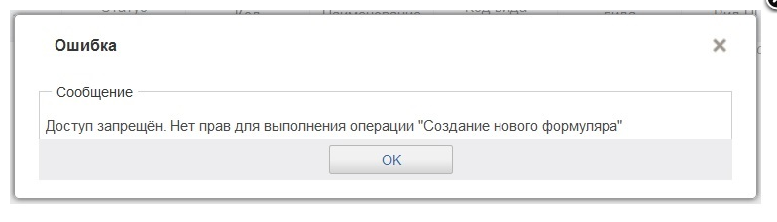
146. Ошибка «Нет прав для создания документа»
- Ошибка при открытии формуляров (рис. 147, рис. 148):
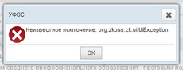
147. Ошибка при открытии формуляров
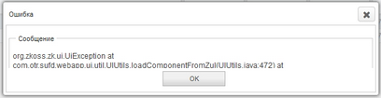
148. Ошибка при открытии формуляров
- Ошибка при открытии фильтр-папок (см. рис. 149):
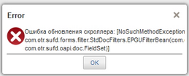
149. Ошибка при открытии фильтр-папок
- Ошибка плагина Java (см. рис.150):
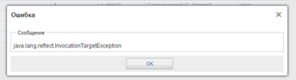
150. Ошибка плагина Java
- Ошибка при работе Меню (см. рис. 151):
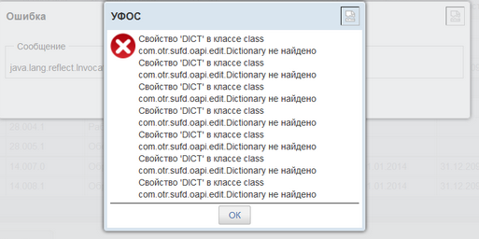
151. Ошибка при работе Меню
- Ошибка при создании копии документа (см. рис.152):
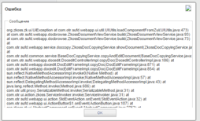
152. Ошибка при создании копии документа
- Ошибка печати документа (см. рис. 153):
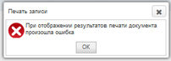
153. Ошибка печати документа
- Ошибка при подписании документа ЭП (см. рис. 154):
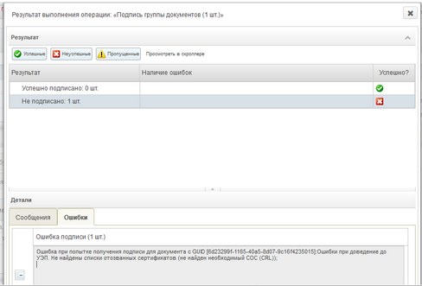
154. Ошибка при подписании документа ЭП
Заявку можно зарегистрировать одним из следующих способов:
- позвонить оператору ЕКЦ ФК по многоканальным телефонам:
- 8 (800) 555-42-05;
- +7 (495) 214-71-61;
- +7 (495) 214-71-63;
- отправить электронное письмо на адрес support_EB@roskazna.ru;
- сообщить о проблеме из Личного кабинета Пользователя ГИИС ЭБ.
Успешность регистрации заявки в СУЭ ФК подтверждается автоматической отправкой почтового сообщения с номером зарегистрированного обращения СУЭ ФК на электронную почту Пользователя, которую он указывает при регистрации сообщения об ошибке. Контроль получения почтового уведомления о регистрации Заявки лежит на Пользователе. В случае неполучения подобного уведомления, Пользователь должен обратиться в ЕКЦ ФК.
Более подробная информация указана в регламенте «Стандарты обслуживания ИТ-систем ФК», размещенном на официальном сайте Федерального казначейства в сети Интернет (https://roskazna.gov.ru) в подразделе ГИС/Документы (https://roskazna.gov.ru/gis/dokumenty/).

Рекомендации по освоению
Для успешной работы с Системой Пользователю рекомендуется:
- ознакомится с документом «Руководство работников (представителей) участников системы «Электронный бюджет» по работе с подсистемой (компонентом, модулем)» (настоящий документ);
- обладать навыками работы с интернет-браузерами.
Контрольные примеры, правила их запуска и выполнения приводятся в документе «Программа и методика предварительных испытаний».

СОГЛАСОВАНО
Наименование организации, предприятия | Должность исполнителя | Фамилия, имя, отчество | Подпись | Дата

ЛИСТ РЕГИСТРАЦИИ ИЗМЕНЕНИЙ
№  версии док-та | Дата  изменения | Автор  изменений | Изменения
1.0 | 09.11.2017 | Королев И. В. | Начальная версия документа
1.1 | 05.12.2017 | Королев И. В. | Внесены изменения по результатам проведения предварительных испытаний по этапу 2.1 Государственного контракта от 31.10.2017 № ФКУ0593/10/2017
1.2 | 22.12.2017 | Королев И. В. | Внесены изменения по результатам проведения опытной эксплуатации по 2.2 Государственного контракта от 31.10.2017 № ФКУ0593/10/2017
2.0 | 28.02.2018 | Кобякова Н. Г. | Актуализированная версия документа в рамках выполнения работ по этапу 4.1 Государственного контракта от 31.10.2017 № ФКУ0593/10/2017
2.1 | 28.03.2018 | Кобякова Н. Г. | В документ внесены изменения на основании письма Федерального казенного учреждения «Центр по обеспечению деятельности Казначейства России» от 22.03.2018 № 99-27-15/2080
2.2 | 14.06.2018 | Кобякова Н. Г. | Внесены изменения по результатам проведения опытной эксплуатации по этапу 4.2 Государственного контракта от 31.10.2017 № ФКУ0593/10/2017
2.3 | 28.08.2018 | Кобякова Н. Г. | Внесены изменения в рамках выполнения работ по этапу 7.1 Государственного контракта от 31.10.2017 № ФКУ0593/10/2017
2.4 | 20.09.2018 | Ступенькова Л. С. | Внесены изменения по результатам проведения предварительных испытаний в рамках выполнения работ по этапу 7.1 Государственного контракта от 31.10.2017 № ФКУ0593/10/2017
3.0 | 06.12.2018 | Егорова Е. И | Документ актуализирован в рамках работ по Государственному контракту от 03.12.2018 № ФКУ0678/12/2018/ИС
3.1 | 13.05.2019 | Михайлова Н. А. | Документ актуализирован на основании Государственного контракта от 03.12.2018 № ФКУ0678/12/2018/ИС (2-й период работ по развитию подсистемы ведения нормативной справочной информации)
3.2 | 10.06.2019 | Михайлова Н. А. | Внесены изменения по замечаниям Заказчика
3.3 | 10.07.2019 | Михайлова Н. А. | Внесены изменения по результатам предварительных испытаний
3.4 | 16.07.2019 | Михайлова Н. А. | Внесены изменения по замечаниям Заказчика
3.5 | 30.08.2019 | Михайлова Н. А. | Внесены изменения по замечаниям Заказчика
03.06 | 10.01.2020 | Алексеев И. И. | Документ актуализирован на основании Государственного контракта от 03.12.2018 № ФКУ0678/12/2018/ИС (3-й период работ по развитию подсистемы ведения нормативной справочной информации)
03.07 | 25.03.2020 | Алексеев И. И. | Внесены изменения по замечаниям Заказчика и по результатам проведения опытной эксплуатации в рамках работ по Государственному контракту от 03.12.2018 № ФКУ0678/12/2018/ИС (3-й период работ по развитию подсистемы ведения нормативной справочной информации)
04.00 | 14.08.2020 | Плужник М. С. | Документ актуализирован на основании Государственного контракта от 09.06.2020 № ФКУ0173/06/2020/РИС (1-й период работ по развитию подсистемы ведения нормативной справочной информации). Внесены уточнения по тексту документа с учетом требований государственного контракта
04.01 | 07.10.2020 | Сафонова В. И. | Внесены изменения по результатам проведения предварительных испытаний на основании Государственного контракта от 09.06.2020 № ФКУ0173/06/2020/РИС (1-й период работ по развитию подсистемы ведения нормативной справочной информации). Внесены изменения в пп. 4.1, 4..2.2.1 – 4.5.2.2.5, 4.5.2.4.1 – 4.5.2.4.6, 4.5.2.5, 4.5.2.6, 4.5.2.7.1, 4.5.3, 4.5.3.2 – 4.5.3.10, 4.5.4 – 4.5.6, 4.7.1, 4.8.1, 4.9.1, 4.10.1, 4.11.1, 4.13.2, 4.18.3, 4.21.2.
04.02 | 22.03.2021 | Сафонова В. И. | Внесены изменения по результатам проведения опытной эксплуатации на основании Государственного контракта от 09.06.2020 № ФКУ0173/06/2020/РИС (1-й период работ по развитию подсистемы ведения нормативной справочной информации). Внесены изменения в п. 1
05.00 | 01.03.2022 | Морозова Н. С. | Документ актуализирован в соответствии с Государственным контрактом от 15.02.2022 № ФКУ0062/02/2022/РИС (1-й период работ по развитию подсистемы ведения нормативной справочной информации). Внесены изменения в п.1. В разделе 4 уточнены пути расположения справочников. Добавлен п. 4.5.2.4.5
06.00 | 21.10.2022 | Морозова Н. С. | Документ актуализирован в соответствии с Государственным контрактом от 15.02.2022 № ФКУ0062/02/2022/РИС (2-й период работ по развитию подсистемы ведения нормативной справочной информации). Внесены изменения в пп. 1, 4.5.2.2.5
07.00 | 24.11.2023 | Дорогова Э. В. | Документ актуализирован по результатам проведения опытной эксплуатации и по замечаниям Заказчика, на основании письма ФКУ «ЦОКР» от 22.09.2023 № 99-23-14/10729, в рамках исполнения Государственного контракта от 12.07.2023 № ФКУ0249/07/2023/РИС (работы по развитию подсистемы ведения нормативной справочной информации):  - внесены изменения в пп. 1, 3.1, 4.5.2.6.2;  - добавлены пп. 4.5.2.7.2.2, 4.5.2.6.2.4 4.22;  - исключены пп. 4.5.2.3.6 - 4.5.2.3.8 (создание Заявки СвР на включение / изменение / перевод в архив с отложенной датой);  - добавлен п. 4.5.2.7.2.6;  - в таблице 2 обновлены термины и сокращения
08.00 | 11.04.2024 | Панина И. С. | Документ актуализирован на основании Государственного контракта от 29.01.2024 № ФКУ0017/01/2024/РИС (1-й этап работ по развитию подсистемы ведения нормативной справочной информации). В структуру документа внесены изменения:  - изменена структура п. 4.5.2.2 (оформление заявки на включение организации в Сводный реестр обобщено для всех типов организаций с указанием особенностей заполнения для того или иного типа);  - документ разделен на 2 тома: Том 1. Руководство для сотрудников УО и Том 2. Руководство для сотрудников ТОФК;  - внесены изменения в пп. 4.5.2.2.5, 4.5.2.2.8, 4.5.2.2.10 (указаны особенности оформления заявки на включение организации в Сводный реестр для особых организаций)
08.01 | 07.08.2024 | Морозова Н. С. | Документ актуализирован на основании Государственного контракта от 10.10.2023 № ФКУ0345/10/2023/ЭГИС (4-й период оказания услуг по обеспечению эксплуатации государственной интегрированной информационной системы управления общественными финансами «Электронный бюджет» в части подсистемы ведения нормативной справочной информации). Внесены изменения в п. 1.5
09.00 | 11.11.2024 | Морозова Н. С. | Внесены изменения по результатам проведения опытной эксплуатации на основании Государственного контракта от 08.07.2024 № ФКУ0236/07/2024/РИС (работы по развитию подсистемы ведения нормативной справочной информации). Внесены изменения в п. 1.5
09.01 | 22.11.2024 | Морозова Н. С. | Внесены изменения по замечаниям Заказчика на основании Государственного контракта от 08.07.2024 № ФКУ0236/07/2024/РИС (работы по развитию подсистемы ведения нормативной справочной информации). Внесены изменения в пп. 1.5, 4.5.7.1
09.02 | 17.03.2025 | Даниленко А. Р. | Документ актуализирован на основании выпуска версии 217.1.

В случае утверждения новой версии документации, взамен указанной в настоящем перечне, необходимо использовать более новые документы. Вся информация о новых версиях документов отражена в Аналитической записке.
Термин используется исключительно в целях настоящей документации
Для СКЗИ «КриптоПро CSP» следует установить плагин «КриптоПро ЭЦП Browser plug-in»

